

智慧校园设计方案

目录
第一章 公司介绍 8
第二章 概述 17
2.1 建设背景（参考，根据实际情况改写） 17
2.2 现状分析（参考，根据实际情况改写） 17
2.3 设计原则 18
2.4 设计依据 19
第三章 系统整体设计 21
3.1 需求分析 21
3.1.1 校园人员管理 21
3.1.2 校园车辆管理 21
3.1.3 突发事件应急 21
3.1.4 设备运维管理 22
3.1.5 系统集成整合 22
3.2 整体设计 23
3.2.1 逻辑架构（根据实际情况修改） 23
3.2.2 系统拓扑图（根据实际情况修改） 1
3.3 用户价值 1
第四章 前端子系统设计 3
4.1 场景应用 3
4.1.1 人员全方位管理 3
4.1.2 公共区域安全管理 3
4.1.3 电子地图集成管理 4
4.1.4 多方位警情联动管理 5
4.1.5 强大运维管理 5
4.1.6 集成一体化管理 5
4.2 视频监控系统 6
4.2.1 系统概述 6
4.2.2 系统设计 6
4.2.3 系统亮点 15
4.3 全景监控系统 20
4.3.1 系统概述 20
4.3.2 解决方案 21
4.3.3 系统亮点 21
4.4 人脸识别系统 25
4.4.1 系统概述 25
4.4.2 系统设计 26
4.4.3 系统功能 27
4.4.4 系统部署 32
4.4.5 系统亮点 33
4.4.6 系统亮点 36
4.5 门禁管理系统 37
4.5.1 系统概述 37
4.5.2 系统设计 37
4.5.3 系统亮点 38
4.6 报警管理系统 38
4.6.1 系统概述 38
4.6.2 系统设计 39
4.6.3 系统功能 39
4.6.4 系统亮点 43
第五章 传输网络系统设计 44
5.1 传输网络总体设计 44
5.1.1 设计思路 44
5.1.2 传输网络结构设计 44
5.2 传输网络详细设计 45
5.2.1 网络IP地址规划 45
5.2.2 VLAN规划 46
5.2.3 路由总体规划 46
5.2.4 网络传输带宽建议 47
5.2.5 网络可靠性设计 48
5.2.6 网络安全性设计 48
5.2.7 网络管理规划 49
第六章 管理中心设计（根据实际情况修改） 50
6.1 解码拼控设计 50
6.1.1 系统结构 50
6.1.2 系统功能 50
6.2 显示系统设计 54
6.2.2 集中存储设计 61
6.2.3 云存储系统 71
第七章 利旧与对接 82
7.1 需求分析 82
7.2 功能设计 82
7.2.1 与原有设备设备对接 82
7.2.2 与第三方系统对接 83
7.2.3 平台间级联/互联的对接 85
第八章 智慧校园综合管理基础平台 87
8.1 逻辑架构 87
8.2 安保应用 87
8.2.1 视频监控 88
8.2.2 录像查看 89
8.2.3 人员管理 93
8.2.4 校园卡口 93
8.2.5 地图应用 94
8.2.6 全景拼接 97
8.2.7 屏幕拼接控制 97
8.2.8 智能分析 98
8.2.9 视频诊断 107
8.2.10 报警联动 108
8.2.11 门禁对接 110
8.2.12 安保调度 111
8.2.13 移动巡查 114
8.3 业务管理 116
8.3.1 考务管理系统 116
8.3.2 教学观摩系统 119
8.3.3 国标巡考系统 123
8.3.4 日志功能管理 124
8.3.5 用户权限管理 124
8.4 系统运维 125
8.4.1 平台设备自动导入 125
8.4.2 平台设备状态监测 125
8.4.3 视频质量自动诊断 125
8.4.4 录像状态诊断 126
8.4.5 服务器状态诊断 127
8.4.6 资产运维 127
8.4.7 平台架构拓扑显示 128
8.4.8 图形化报表输出 128
8.4.9 显示设备运行状况 128
8.4.10 系统容错 128
8.5 平台组成 129
8.5.1 中心管理单元 129
8.5.2 转发服务单元 129
8.5.3 报警管理单元 129
8.5.4 录像存储单元 129
8.5.5 智能分析单元 129
8.5.6 视频诊断单元 130
8.5.7 视频巡检单元 130
8.5.8 级联通信单元 130
8.5.9 对接集成单元 130
8.5.10 高清解码单元 131
8.5.11 平台客户端 131
8.5.12 手机客户端 131
第九章 智慧校园综合管理集成平台 132
9.1 系统构架 132
9.1.1 系统拓扑 132
9.1.2 软件构架 132
9.2 系统价值 133
9.2.1 对上级管理者 133
9.3 平台特点 134
9.3.1 统一门户 134
9.3.2 视频监控 134
9.3.3 人员管理 135
9.3.4 人脸识别 136
9.3.5 访客管理 137
9.3.6 接处警管理 137
9.3.7 值班管理 138
9.3.8 视频分组巡更管理 139

公司介绍
1.1企业概括
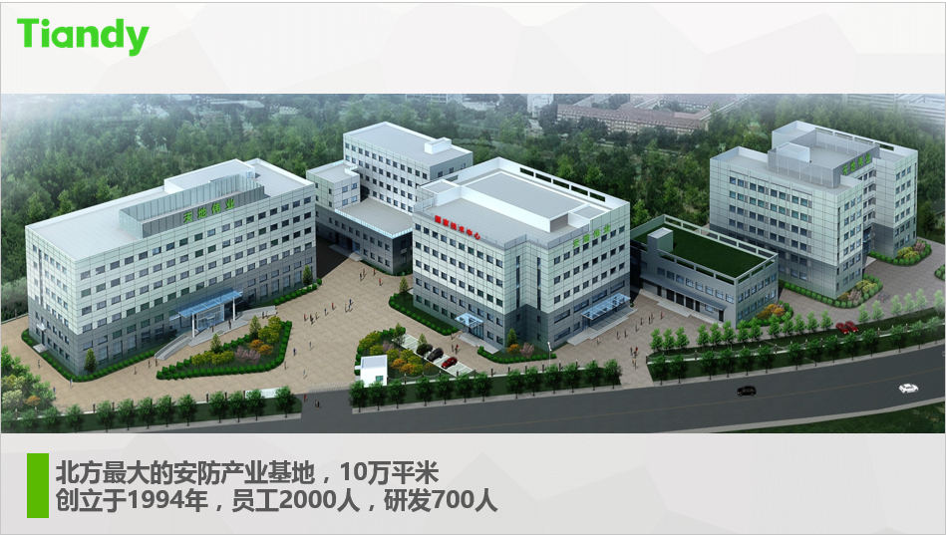

1.2企业资质
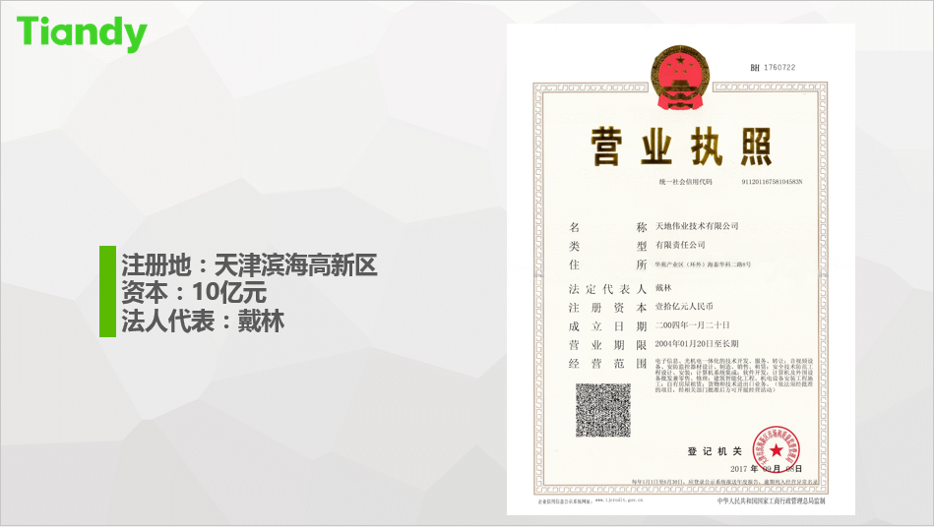

1.3企业规模
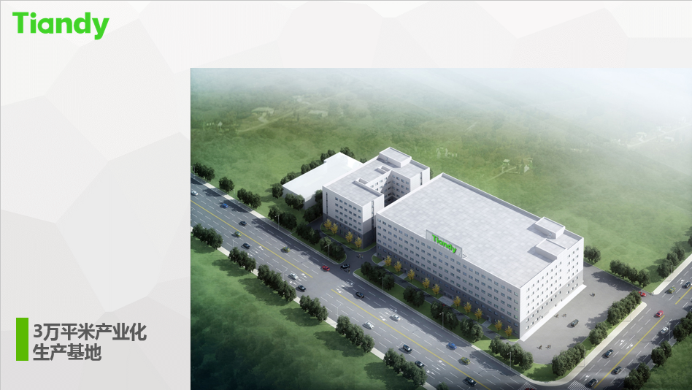

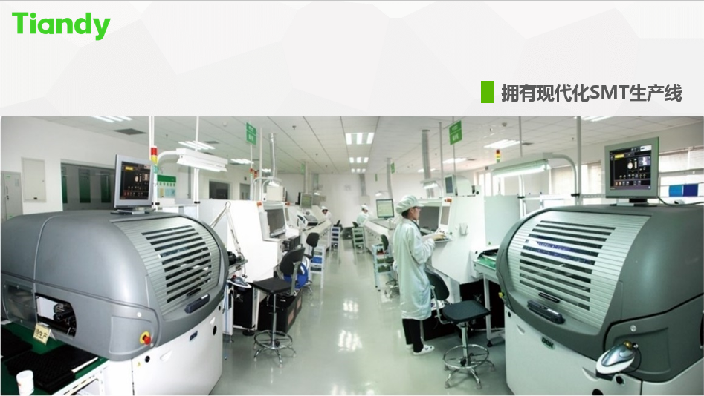

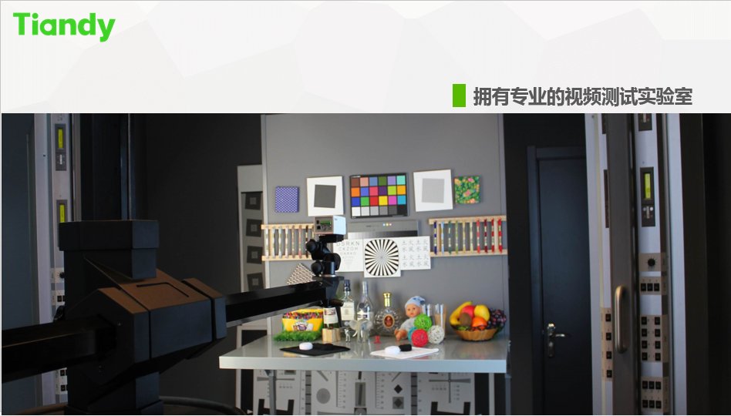

1.4全国39个分支机构
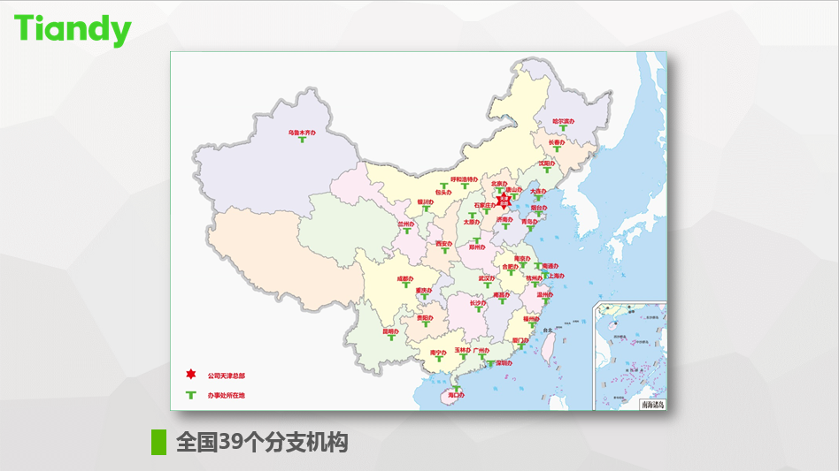

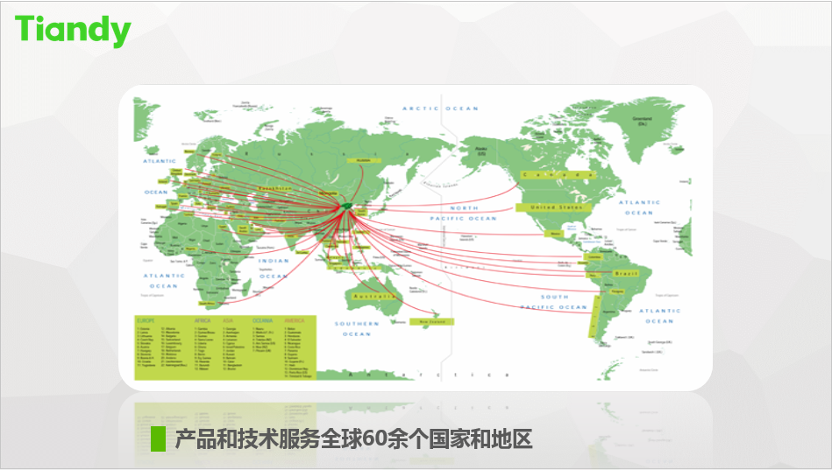

1.5安防行业首个“中国驰名商标”
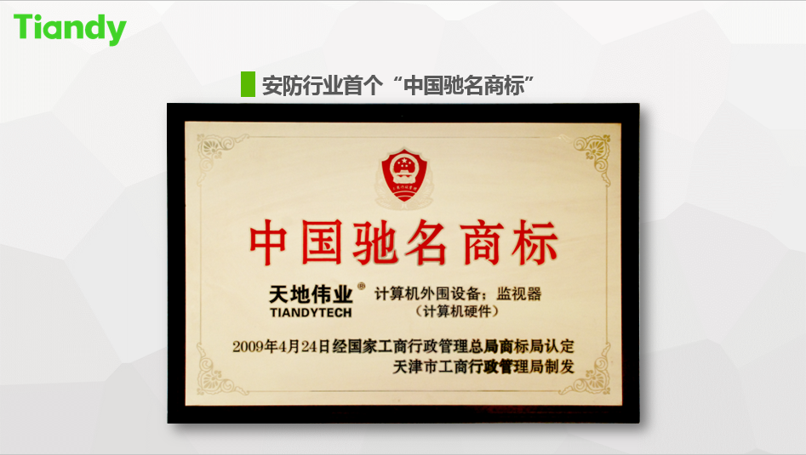

1.6国家认定证书
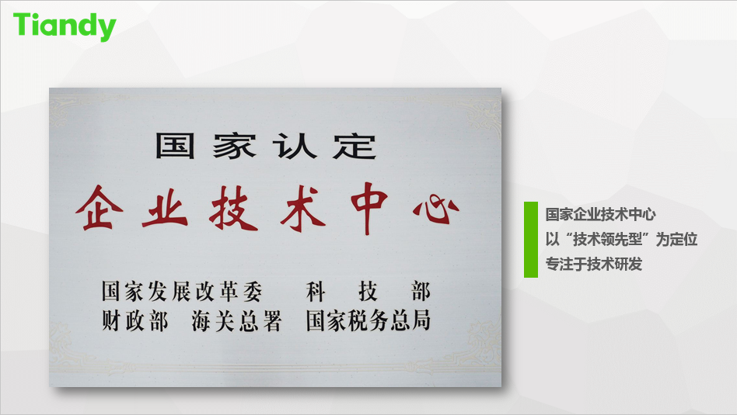

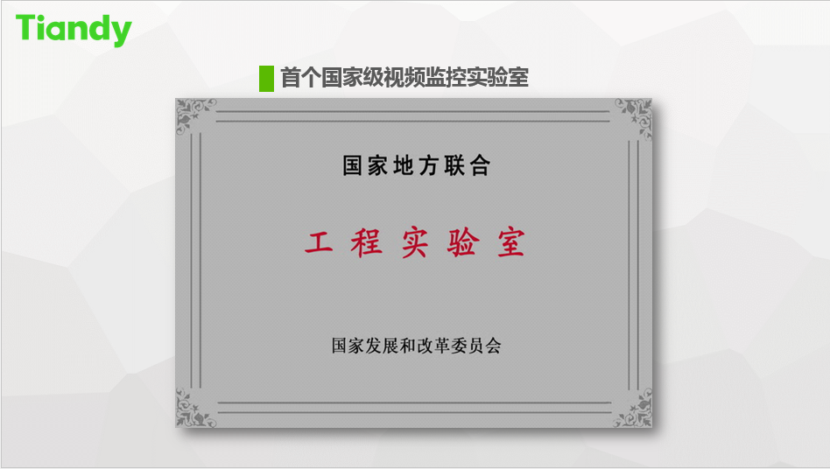

1.7中国软件百强


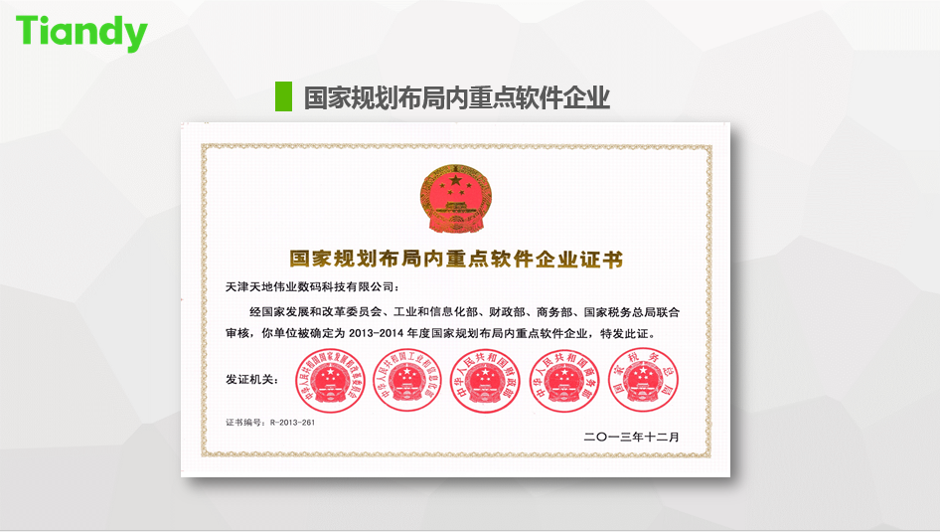

1.8全国守合同重信用企业
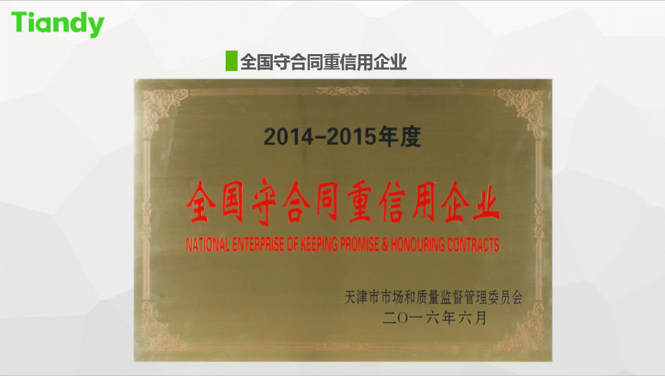

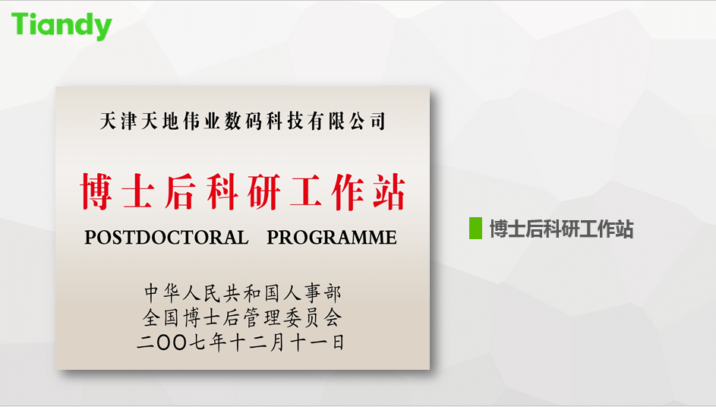

1.9连续12年中国安防十大品牌，全球安防50强
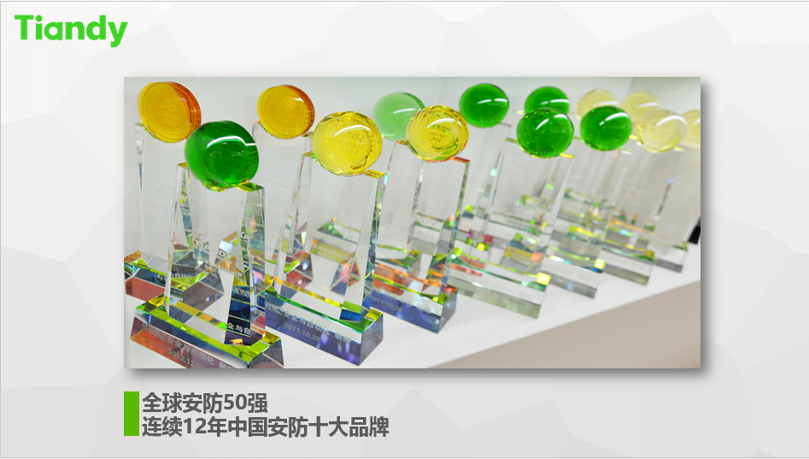

1.10智慧城市建设推荐品牌、平安城市建设推荐品牌
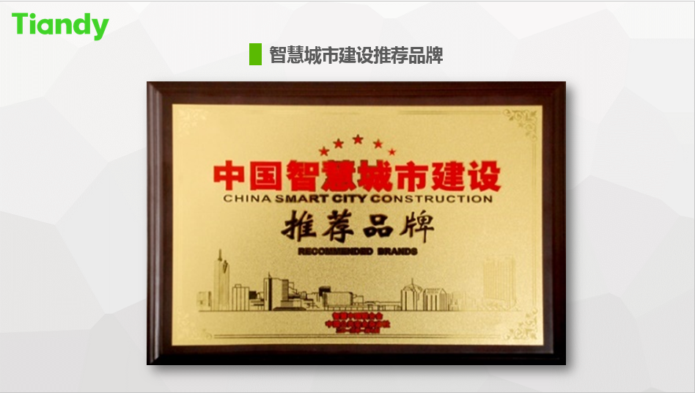

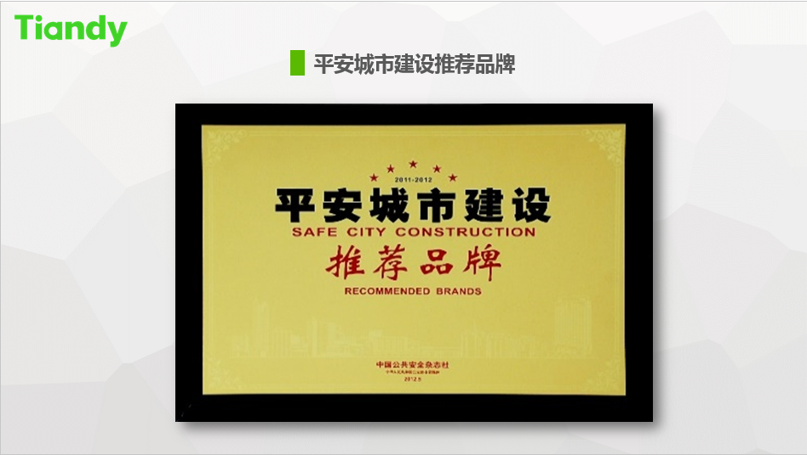

概述

建设背景（参考，根据实际情况改写）
学校是国家人才培养的重要场所和机构，随着我国教育的不断深化及发展，学校教育规模的扩大：占地广、校区分散、人员密集、防范意识差等诸多因素的限制，让校园安防与其他领域相比更具有特殊性；同时因校园开放、包容的人文环境更使学校结构日渐社会化：如公寓、食堂、浴池、保洁、保卫、饮水等职能部门的公开化、社会化、责任制、外包制，校园治安问题日益突出。
据调查，目前学校存在的主要安全问题有交通安全事故、盗窃、打架、诈骗等案件；体育活动意外伤害事故；食物中毒、自杀等安全事故。如何减少和预防校园各种事故的发生，保证校园的安全稳定，同时便捷的运用技防手段来提高校园安保工作效率，成为学校和社会需要积极应对的问题。
本方案以视频监控为核心的各个安防子系统，采用先进的高清、智能、集成等技术，对校园进行全方位、全天候的全面防范，最大限度地减少各种安全隐患。通过安防综合管理平台，构建一个多层次、多功能、反应迅速、信息共享的指挥调度体系，全天候受理紧急报警求助信息，为领导随时掌握校园动态情况，从容处理各类复杂的突发事件，准确迅速地调度指挥奠定坚实的基础。

现状分析（参考，根据实际情况改写）
经过近年来的努力，校园安防管理建设取得了一些成绩，如基本的视频、录像、报警等，满足了校园安防的基本需求。但同时我们也应该清晰地认识到前期建设还存在着一些不足，制约了建设系统扩建、视频资源的共享和应用业务的整合，从而限制了了校园防控体系技术水平的提高，具体主要表现在以下几个方面：
- 出入口、周界建设不全
由于学校周边的环境越来越复杂，校园大门、出入口、围墙周界均需要进行安防管控；往往安全管理规范不健全、学生安全防范意识差、人员和车辆流动性大、安全管理人员少、巡检范围大等因素导致原有的人防、物防及技防措施已远远不能适应学校安防发展的需要。
- 品牌多，设备智能化低
由于XX学校前期投入设备（监控设备、报警设备、存储设备及外部设备等）厂家品牌多、质量参差不齐，设备时间长，智能化低，造成联网管理存在困难，实际资源利用率低。
另外校园内出入口、访客系统、消防系统、周界防范等系统独自运行，没有统一的平台，管理困难。
- 本地响应，系统集成欠缺
目前智慧校园体系的联网监控系统，基本上仅仅完成视频部分，能够看到前端图像；门禁、考勤、人员通道、访客等多系统独立运行，且独立与其他安防系统，未能上传到上级监控中心进行综合布控，无法实现相应联动，而且报警系统误报率高，且系统独立，不能与其他系统产生联动。
- 故障无提示，系统维护困难
各学校视频监控的安装、运行质量参差不齐，难以做到及时、迅速地发现和解决问题，而且录像资料存于各学校内部，一旦遭到破坏，监控系统将失去作用，学校安全不能得到保障；系统需要在本地录像的同时在中心作集中存储，备份重要的录像资料。整个系统急需集中管理、统一维护、自动升级。
- 业务管控效率低
视频监控系统是智慧校园的重要组成部分之一，如果系统不具备智能分析、自动运维、报警联动、紧急预案等功能，势必造成极大的人力资源浪费。
目前校园车辆出入口主要以打卡放行的形式，上下课、放假期间，车辆进出缓慢，且校内车辆乱停乱开，没有监管，车库利用率低，找车麻烦。
校园师生管理、校内临时人员管理、校外人员管理、特殊人员（如黑名单人员）管理等大多依靠人为登记，效率低、无视频图像资料记载。
对于巡逻人员、巡逻路线、巡逻时间、巡逻事件处理的管理，单靠人力，容易出现偷赖、不按时巡逻、事件处理不及时等现象。

设计原则
- 先进性
采用成熟、主流的设备构建系统，系统建设充分利用当前最新的视音频、数据、网络等技术，充分兼顾需求和技术的不断变化，建设业内领先的高清视频监控系统。
统一平台：统一数据库、统一认证/权限管理、统一门户、统一接入
- 可靠性
本方案从系统设计理念到系统架构的设计，再到产品选型，都将持续秉承系统可靠性原则，均采用成熟的技术，对关键设备采取冗余备份措施，软件采用模块化、分层隔离的设计思想，确保整个系统长期稳定运行。
- 实用性
系统的设计突出应用，以现实需求为导向，以有效应用为核心，以技术建设与工作机制的同步协调为保障，确保系统能有效服务于用户的工作需要。
- 经济性
系统整体配置性能高，价格合理，建设成本和投入较低，同时方案考虑原有监控系统的利旧。
- 扩展性
系统采用业界主流的硬件设备，提供标准的协议，具有良好的兼容性和通用的软硬件接口，可以全面兼容主流厂商的设备，并能为其他系统提供接口。
控制协议、编解码协议、接口协议、视频文件格式、传输协议等应符合相关国家标准、行业标准和教育部颁布的技术规范，可以支持新建子系统和子系统升级，可以支持业务功能的扩展。
- 易管理性
系统采用全中文、图形化软件实现整个监控系统管理与维护，人机对话界面清晰、简洁、友好，操控简便、灵活，便于监控和配置；
平台功能可以按需选择，分模块部署实施使用
- 易维护性
采用稳定易用的硬件和软件，完全不需借助任何专用维护工具，既降低了对管理人员进行专业知识的培训费用，又节省了日常频繁地维护费用。
- 安全性
综合考虑设备安全、网络安全和数据安全。在前端采用完善的安全措施以保障前端设备的物理安全和应用安全，在前端与监控中心之间必须保障通信安全，采取可靠手段杜绝对前端设备的非法访问、入侵或攻击行为。数据采取前端分布存储、监控中心集中存储管理相结合的方式，对数据的访问采用严格的用户权限控制，并做好异常快速应急响应和日志记录。

设计依据
系统规划设计必须按照国际、国家和本地区的有关标准和规范进行。本设计将依据和参照以下的设计规范和要求进行：
- 《安全防范工程技术规范》（GB50348－2004）
- 《视频安防监控系统技术要求》（GA/T367－2001）
- 《安全防范系统验收规则》（GA308－2001）
- 《安全防范工程程序与要求》（GA/T75－94）
- 《防盗报警控制器通用技术条件》（GB12663－2001）
- 《入侵报警系统工程设计规范》（GB50394-2007）
- 《出入口控制系统工程设计规范》（GB50396-2007）
- 《民用建筑闭路监视电视系统工程技术规范》（GB50198－2011）
- 《建筑物防雷设计规范》（GB50057－2010）
- 《广播传音电缆线路工程建设技术规范》(GY5053-94)
- 《安全防范系统通用图形符号》（GA/T74－2000）
- 《城市地理空间框架数据标准》（CJJ/T103－2013）

系统整体设计

需求分析

校园人员管理
高校环境相对开放，人员进出频繁，通过人为手段无法做到很好的监管，给高校教职人员以及学生的人身财产安全带来了威胁。
校园出入口是校园人员管控的第一道防线，虽然因为校园的开放性，无法对出入人员进行严格的审查，但需要做好初步的记录和辨识，通过人脸识别系统记录下进出校园的人员，并采用智能识别的技术，对已知的惯偷、通缉人员等进行适当的鉴别和报警。
另外，虽然整体校园环境开放，但学生宿舍、学院楼、实验室等属于较为隐私的环境，也是校园盗窃事件、人身伤害事故、科研成果泄露等安全事件易发的场所。因此，这些场所需要做好进出人员的严格管控，不允许非授权人员进入，来访人员必须做好登记。

校园车辆管理
一些在市中心的高校，随着学校自身以及城市的建设，已经同城市融为一体，许多学校的设施也相对开放的提供给广大市民使用，特别是社会车辆可以轻易进出校园。
同时许多高校校园内都因为车辆的违规行驶出现过交通事故，给师生带来人身和心理伤害，并且校园道路、应急通道等位置，车辆乱停乱放，容易造成拥堵和安全事故。
由于校园面积大，车辆多，通过人为的手段无法做到24小时有效的管理，需要借助出入口管理系统、道路卡口系统，实现校园车辆的有效管理。

突发事件应急
校园安保工作的主要任务是打造一个和谐、舒适的平安校园，但即使校园安防工作做得非常完善，还是有可能存在很多突发事件，给校园安保工作带来很大的压力。
过去，校园突发事件应急预案缺乏技术支持，人员调度困难，处理效果差。因此，如何进行全局资源的调度整合，快速处理此类突发事件，争取更多的主动性，尽可能的降低事件的影响。尤其像体育场等大场景公共区域，传统监控设备往往不能兼顾整个区域，也成为了突发事件频发的地点，因此此类场景急需进行大范围全覆盖的监控，以应对突发事件的发生。

设备运维管理
目前高校现有的监控系统和设备存在维护的问题。随着校园技防系统的不断升级扩容，设备数量越来越多，设备类型越来越复杂，校园重点区域监控前端设备往往缺乏必要的日常维护，导致损毁严重，遇到紧急事态无法进行视频录像的查看，导致事后处理突发事件缺乏依据，另外设备维护过程中也往往缺少相应的监督机制，导致高校监控设备维护责任不明确。
通过采用高集成化、模块化设计的设备提高系统部署效率，减少系统调试周期，系统运维模块能及时发现前端系统的故障并及时告警，快速响应。

系统集成整合
学校的监控系统往往不是一次性完成建设的，随着设备的老化和技术的更新，大多数学校会在一个周期后更换一部分设备，因此，需要一部分既存的设备和一部分新增的设备能够无缝衔接，形成一个统一的监控系统。有时出于成本的考虑，如何最大程度的利用既有资源，也是一个重要的问题。另一方面，由于学校的扩张，新建校区或分校的监控系统需要与老校区进行有效的整合，实现统一管理、分级授权，以便于日常安保工作的有序进行以及应急事件的高效处理。
同时，学校监控系统包括了视频监控系统、安防报警系统、车辆管理系统、门禁系统、一卡通、访客、消防等多个子系统，将这些子系统结合起来在一个统一的平台上管理，可以大大提高监管效率和应急处理能力。
通过管理平台实现全网统一的安防资源管理，对视频监控、手持终端、车辆管理、门禁管理、报警管理等系统进行统一管理，实现远程参数配置与远程控制等；通过管理平台实现全网统一的用户和权限管理，满足系统多用户的监控、管理需求，真正做到“坐阵指挥中心，掌控千里之外”。
为此，系统采用高清视频监控、移动4G手持终端、人脸识别、智能图像分析、车牌识别、紧急报警对讲等技术，实现整个校园的综合监管，实现全网调度、管理及智能化应用，为用户提供一套“高清化、网络化、智能化、高集成”的安防综合监管系统，满足用户在综合安防业务应用中日益迫切的需求。

整体设计

逻辑架构（根据实际情况修改）
本方案从逻辑上可分为视频监控、车辆管理、门禁管理、入侵报警等多个系统组成，又根据学校不同区域划分多个校区分控中心，最后由智慧校园总控指挥中心进行整体的集成联动管理。

系统拓扑图（根据实际情况修改）

该系统图是学校的综合拓扑图，包含视频监控系统、车辆管理系统、门禁管理系统、报警管理系统等，结合智慧校园综合管理平台，实现整个校园的综合治安管理。
系统结合智能化管理手段，运用智能分析技术，同时利用车辆管理系统、门禁管理系统、报警管理系统，对学校内外的人、车、物进行综合管理，变被动监控为主动防御，中心管理平台同时可以集成学校其它安防系统，达到信息共享，统一联动，提高学校综合安防管理水平。

用户价值
该系统是以用户需求为出发点、用户价值为落脚点，并结合天地伟业产品亮点进行组合设计，该系统的设计可带来以下几点用户价值，总结为“一项维护、两个便利、三类降低、四种效果”，具体如下：
- 有效的系统维护：该方案采用视频质量诊断技术，自动对前端设备运行是否完好、设备是否在线等进行实时、不间断的检测与报警，及时发现前端系统运行发生的问题，并及时告警通知，避免因有效保障系统高质量运行。
- 系统部署的便利：该方案实现了软件与硬件部署的一体化、视频解码与上墙显示的一体化及网络、模拟、数字视频信号可集中处理的一体化，方便安装调试，减少了部署时间。
- 系统扩容的便利：采用的是标准化的设备，可接入第三方平台软件；而且平台开放性高，可兼容其他厂家的摄像机、存储等设备；视频综合平台采用模块化设计，设计时留有一定的冗余，方便系统后期的升级与扩容；
- 存储成本的降低：该方案设计采用码流低的摄像机，最大可减少3/4的存储占用空间，降低了存储成本；
- 网络成本的降低：该方案通过采用低码流的网络高清智能摄像机，同等图像质量下，720p码率只需1M，1080p码率只需2M，从而降低了网络开销，降低了网络成本；
- 系统功耗的降低：从前端摄像机到存储都采用新技术降低了功耗，从整体上降低了功耗，达到节能减排的效果；
- 良好的视觉效果：系统实现了全高清模式，且可实现对大场景的高清监控，满足用户对高清监控的需求，提高用户的体验度；
- 畅通的预览效果：该套方案通过先进的智能编码技术，有效降低了视频码流，减少了视频预览不流畅等现象；
- 便捷的管理效果：系统实现了全网络监控，满足用户对数字化组网的要求，方便用户对系统网络化管理，轻松做到足不出户就能管控全局；
- 先进的智能效果：该套方案采用智能网络摄像机、智能球机和智能分析技术，体现了高度的智能化水平，可让用户体验丰富的智能效果。

前端子系统设计

场景应用

人员全方位管理
在校园出入口部署校园人脸识别系统，对出入校园的人员进行全方位分析把控。
在人员经过地点设卡部署摄像机，对经过卡口的人员进行人脸抓拍。将抓拍到的人脸图片进行存储，并与人脸布控名单库进行实时比对，当发现布控人员时，系统自动发出报警信号，并采用多种联动方式通知值班民警或值班人员。

公共区域安全管理
由于校园人流与车流进出频繁，难免会有不法份子或熟悉校园环境的不速之客进入校园内部，为确保校园内部公共区域的安全，同时为避免工作人员由于车辆刮擦等造成的日常纠纷，需要在重点关注区域实施24小时视频监控；
简单的视频监控系统为校园管理人员带来繁复的工作量，现代化校园的高效管理要求视频监控具备高清、智能、联动特性，间接提升校园安全性。
应用场景：校园重点大场景区域
- 在校园大场景公共区域部署多目全景球机，根据各个点位的环境特点情况，实现180度全景监控，兼顾大场景公共区域内的全部场景，同时可实现多目标跟踪警戒功能。
应用场景：校园主干道、周界区域监控
- 在校园主干道路两侧部署高清摄像机，根据各个点位的环境特点情况，选配具有超低照度、强光抑制、宽动态以及手动/电动变焦、光学变倍等功能的设备，实现整个校园的视频监控管理。
- 在校园周界布置室外防水高清超星光红外枪式摄像机，实现对校园周界进行无死角24小时监视。
应用场景：电梯轿厢内部、楼道区域监控
- 在电梯轿厢内部部署高清网络碟型摄像机，支持吸顶安装，外观与轿厢装饰融为一体。
- 在楼道中部署高清定焦迷你半球，可开启走廊模式功能，调整像机画面相位，实现对狭长场景的全面监控。
应用场景：餐厅、教室等重要场所监控
- 在餐厅内部署高清红外定焦半球，实现对食堂工作人员和就餐人员的行为监控。
- 教室配置高清星光半球监控记录教室内场景，配置智能视频分析技术使得整个校园更加安全稳定的运行。

应用场景： 重点财务监控
- 在账务室等配置迷你警戒球机，当有人闯入监控区域后，预警球的白光闪烁，画面切换成彩色

应用场景：停车场安全管理建设
- 停车场出入口设置视频监控点位，对进出车辆进行实时监控与视频
- 停车位设置视频监控点位，启用违停监控功能，对违停现象进行报警，通知安保人员及时处理
应用场景：高点监控
- 在校园较高的建筑顶端建设PTZ摄像机以实现方圆一公里到几公里范围的视频监控。它着力于在较高的位置实现大范围的图像精确监控，是一种既兼顾大场面，又实现具体目标特写拍摄的视频监控手段。弥补了普通图像监控手段无法避免环境物体阻挡、视野范围较小的缺点，从而实现基本无阻挡的大范围监控。

电子地图集成管理
实现电子地图监控点位实时预览、云台控制；用户可通过警力业务数据，查找警力所在地理信息，并可查看岗位上的视频信息；支持调取道路周边，路口周边，门牌号周边及重点单位周边视频；支持报警报警联动电子地图。综上所述通过集成电子地图实现视频信息位置锁定，对于校园巡逻管理以及案情侦破起不可估量的作用。

多方位警情联动管理
- 紧急报警管理
紧急报警点主要是通过在校园建设紧急报警柱，报警柱中部安装了可视对讲系统以及SOS紧急救助按钮，当学生在学校区域内发生紧急事件，如抢劫、偷盗以及危及人身安全的行为，用户可按下SOS紧急呼叫按钮与监控中心或110指挥中心发送音频/视频信号呼叫救助。同时可视对讲会自动切换到本地视频以及查看用户。管理中心及时对警情处理
- 消防报警联动
系统可对消防报警事件进行响应预案联动配置，当事件发生时，可进行预案联动，使消防事件都能得到合适的处理，让系统具有更强自动化性能，并对报警事件快速做出反应，将损失减小到最低程度。
- 多方位预案联动
系统可对诸多事件进行响应预案联动配置，当事件发生时，可进行预案联动，使每一种事件都能得到合适的处理，让系统具有更强自动化性能，并对报警事件快速做出反应，将损失减小到最低程度。
- 接处警管理
接处警是校园保卫部门的核心工作之一，通过平安校园综合管理服务平台的接处警管理模块，可实现校园接处警管理工作的信息化。
主要包括接警登记、接处警管理、接警人员管理、统计查询等功能

强大运维管理
本次方案设计实现前后端多系列智能分析，资产管理、维护，资产类型、数量、故障、费用统计，支持前端设备的在线巡检和状态显示、统计、查询，异常视频信息实时诊断、统计，实现校园绩效考评管理。通过强大的运维系统，保证整个校园监控系统安全、平稳的运行。

集成一体化管理
平台同时集成教学观摩、考务管理等功能，提高工作效率。
- 教学观摩
公开课教学，课堂实时浏览，方便学习观摩，实时共享教学资源；各类课表根据权限灵活查询，课程评价；及时改善教学质量，教学数据统计；及时查询管理；同时实现领导远程监督。
- 考务管理
校智慧校园综合管理平台可以实现现与监控绑定；考生考场信息查询，及时管理监督；考场信息不同类别回放（时间段、文件等），方便查询；考场录像下载，保存需要信息。
- 信息管理系统综合接入管理
包括：园区人员、一卡通、组织结构、地理位置（建筑物、楼、层、房间等）、车辆、技防设备设施等。
- 规范化的案情处理
不仅是对摄像监控点进行智能化、科学化的管理，还应该能够对校园中发生的突发事件与案情信息进行管理，对突发事件和案情提供解决方案，制定规范化的处理流程，为案情的处理提供技术手段，为用户在处理案情过程中的执行步骤、执行流程、执行结果等进行规范化的管控，为案情的处理制定规范化的处理流程。案情处理过程将能够存储在系统中，在系统中形成处理案情的步骤库、解决事件的方案库、案情处理的档案库，根据案情的类型、等级，按照案情的状态与严重程度，对突发事件进行精细化的管理，实现快速反应、迅速解决的目的。

视频监控系统

系统概述
高校环境相对开放，人员进出频繁，通过人为手段无法做到很好的监管，给高校教职人员以及学生的人身财产安全带来了威胁。校园出入口是人员管控的第一道防线，虽然因为校园的开发性，无法对出入人员进行严格的审查，但需要做好初步的记录和辨识，通过视频监控系统记录下进出校园的人员，并采用智能识别的技术，对已知的惯偷、通缉人员等进行适当的鉴别和报警。
另外，虽然整体校园环境开放，但学生宿舍、学院楼、实验室等属于较为隐私的环境，也是校园盗窃事件、人身伤害事故、科研成果泄露等安全事件易发的场所。

系统设计
前端视频监控子系统主要由监控摄像机及光电转换模块组成，前端视频监控子系统经过网络传输子系统传输至监控中心进行存储、解码显示。

点位设计（根据具体情况修改）
根据学校不同的应用场景，需要选择不同的前端摄像机，以达到最优的视频监控效果。具体点位分布如下：
类别 | 位置 | 场景 | 设备类型
室内 | 教学楼 | 大门口 | 高清宽动态红外摄像机
室内 | 教学楼 | 走廊 | 高清星光半球
室内 | 教学楼 | 楼梯口 | 高清星光枪机
室内 | 教学楼 | 教室 | 高清红外半球、高清迷你球机
室内 | 行政楼 | 大门口 | 高清宽动态摄像机
室内 | 行政楼 | 走廊 | 高清星光红外半球
室内 | 行政楼 | 楼梯口 | 高清星光红外枪机
室内 | 行政楼 | 电梯 | 高清电梯半球
室内 | 行政楼 | 重要办公室 | 高清红外半球、高清迷你球机
室内 | 宿舍楼 | 大门口 | 高清宽动态摄像机
室内 | 宿舍楼 | 走廊 | 高清红外半球
室内 | 宿舍楼 | 楼梯口 | 高清红外星光枪机
室内 | 图书馆 | 大门口 | 高清宽动态摄像机
室内 | 图书馆 | 走廊 | 高清红外星光半球
室内 | 图书馆 | 楼梯口 | 高清红外星光枪机
室内 | 体育馆 | 大门口 | 高清宽动态摄像机
室内 | 体育馆 | 走廊 | 高清红外星光半球
室内 | 体育馆 | 体育场内 | 高清红外星光半球、高清迷你球机
室内 | 食堂 | 大门口 | 高清宽动态摄像机
室内 | 食堂 | 楼梯口 | 红外枪机
室内 | 食堂 | 食堂内 | 红外半球、迷你球机
室内 | 监控中心 | 大门口 | 宽动态摄像机
室内 | 监控中心 | 中心内部 | 高清红外半球、高清迷你球机
室外 | 出入口 | 大门口 | 高清智能球机
室外 | 敏感实验室 | 外部区域 | 高清智能警戒球
室外 | 主要道路 | 校园主干道 | 高清红外星光枪机
室外 | 主要道路 | 道路交叉口 | 高清红外星光球机、高清红外星光枪机
室外 | 足球场 | 主席台 | 高清智能球机
室外 | 足球场 | 观席台 | 高清智能球机
室外 | 足球场 | 各出入口 | 高清红外星光枪机
室外 | 篮球场 | 各出入口 | 高清红外星光枪机
室外 | 篮球场 | 场内部 | 高清智能球机
室外 | 广场 | 食堂广场 | 高清智能球机
室外 | 广场 | 图书馆广场 | 高清智能球机
室外 | 广场 | 体育馆广场 | 高清智能球机
室外 | 停车库 | 教学楼自行车停车库 | 高清智能球机
室外 | 停车库 | 宿舍楼自行车停车库 | 高清红外星光枪机
室外 | 停车库 | 机动车停车库 | 高清智能球机
室外 | 制高点 | 大楼楼顶 | 高清制高点摄像机

室内场景
室内场景主要包括学校的教学楼、行政楼、宿舍楼、图书馆、体育馆、食堂、监控中心等具体建筑的内部场景，各建筑内部场景主要包括出入口、走廊、楼梯口、电梯、办公室内部、教室内部、食堂内部、监控中心内部等不同位置。
- 出入口
学校各栋楼进出口、宿舍门口颇多，是整个学校安全防范重点区域之一，为了加强对各个单元楼进出人员的管理，需在各楼门口区域设置监控点，考虑到要求能看清楚进出人员的样貌，本区域有全天候工作的要求。由于该区域会存在背景光较强而导致看不清室内细节问题，所以选择带宽动态功能的红外摄像机。
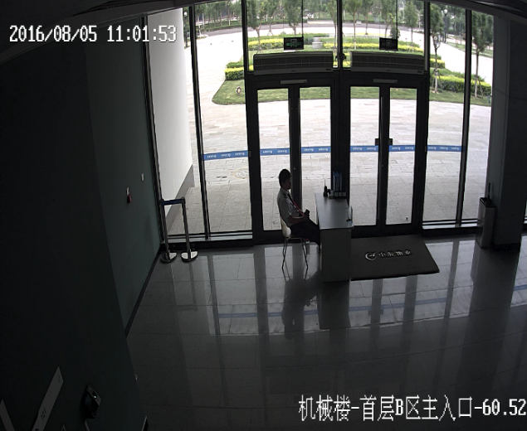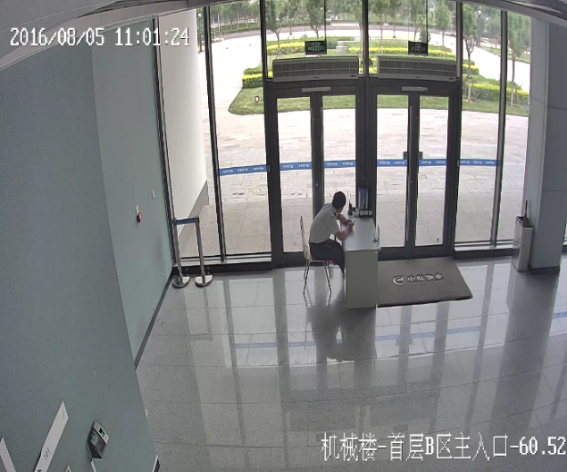

- 走廊
传统摄像机拍摄出来的画面比例一般为4:3或16:9，看到的场景为视角广但视野不深，而学校各建筑内部的走廊具有狭长、窄小的特点，如果采用传统的摄像机需要多台摄像机才能完全覆盖狭长的走廊，但支持走廊模式的摄像机将画面比例变换为9:16，让视角更小视野更深，减少走廊中部署的摄像机数量。为了保障走廊区域设备安装后的美观和协调，需要部署支持走廊模式的红外半球。
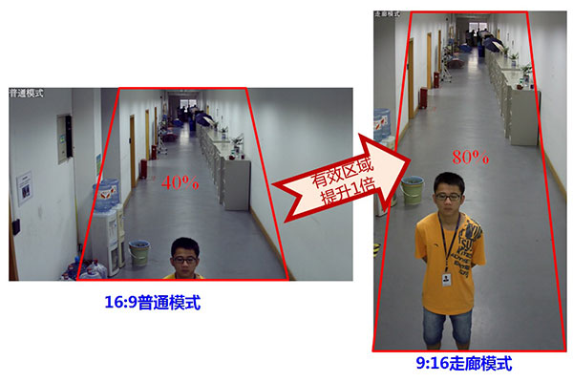
- 楼梯口
楼梯口是人员进出必经之地，如有紧急事件发生，也是留下线索最多的地方，该位置的安防监控要求也比较高。楼梯口除了需要能够看清进出人员之外，还需要看清进出人员的细节信息如携带的物品等内容，该位置需要部署高清红外摄像机进行进出人员监控。
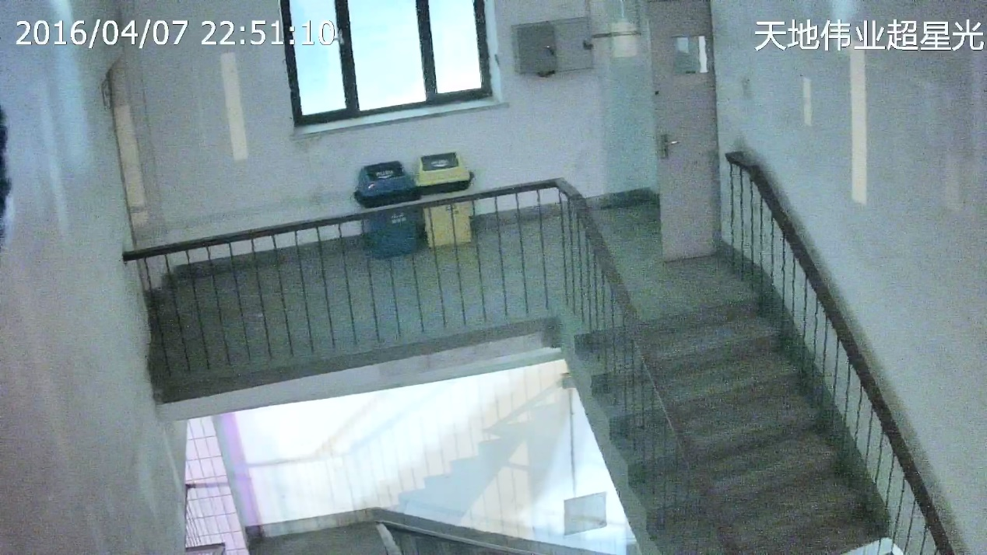
- 电梯轿厢
行政办公楼基本上都会有办公电梯，而电梯作为公共交通工具，也是监控的重要区域。在电梯轿厢安装电梯半球摄像机，其通过专用的视频传输线接入到视频编码器中，从而实现对电梯的实时监控。由于电梯环境特殊，因此需要安装专用的电梯摄像机，具体安装示意图如下：
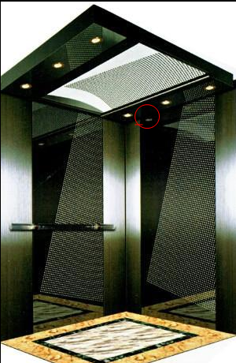
- 办公室
办公室、会议室是属于校领导、老师日常办公、开会的重要场所，其安防需求也非常强烈，但作为日常办公的场所，需要监控到整个办公室的场景，采用普通的摄像机无法满足该需求，需要采用专用的鱼眼摄像机将整个办公室场景看清楚，同时鱼眼摄像机外形为扁平状，安装后不会影响整体办公室的布局，比较美观。
- 教室
教室作为广大师生学习的重要场所，属于人员聚集度高、安全防范风险较大的重点区域，也是学校保卫部门和教务部门重点关注的场所。教室存在场景较小、需要看清细节和安装美观等要求，因此一般教室会选择高清红外半球或室内球机完成教室监控的任务，其中红外半球用于看全景，室内球用于看细节，解决既看全景又看细节的监控需求，同时室内球机和红外半球安装属于吸顶式安装，安装后不会影响教室的整体美观，效果极佳，具体监控示意图如下：
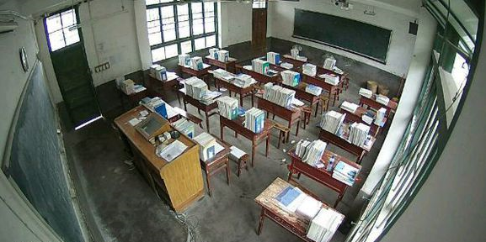
- 食堂
食堂为人员聚集度较高场所，安防要求也非常高，在食堂的出入口、操作间、食堂大厅等重点区域部署高清红外枪机、高清红外半球和高清室内球机等设备，对食堂进行无死角、无盲区、全实时监控，具体监控效果示例图如下：
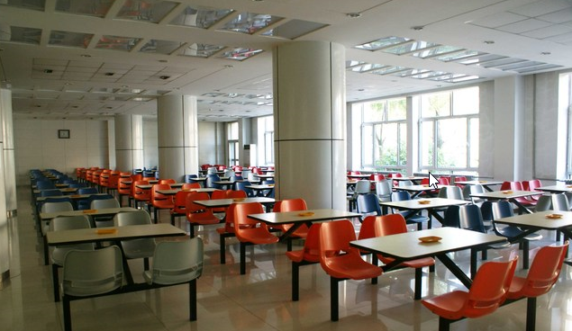
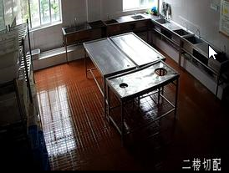
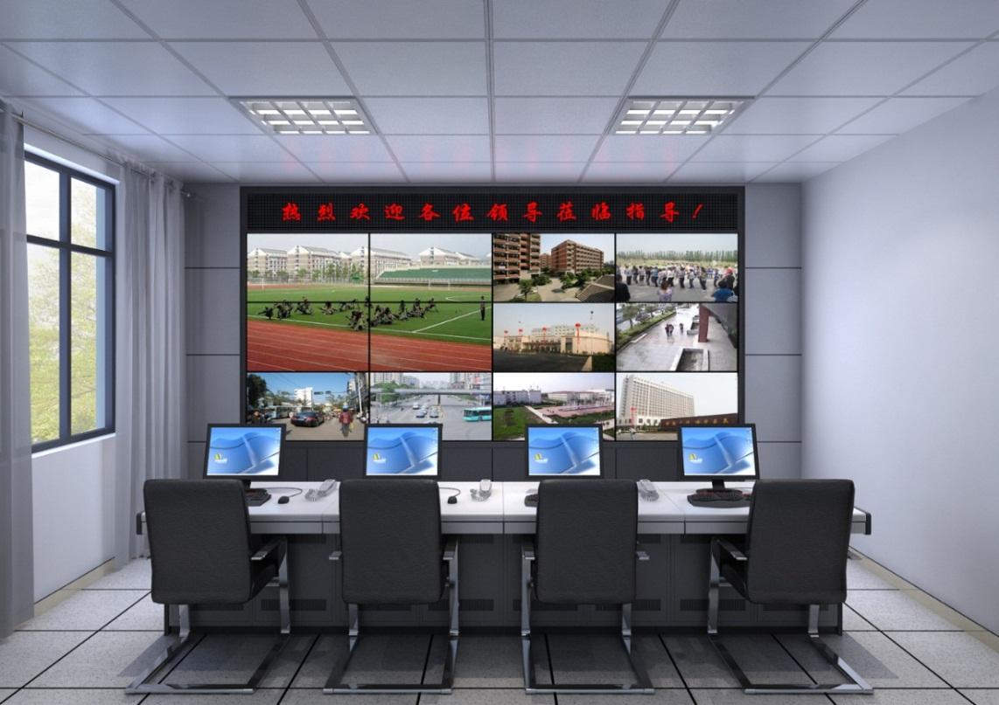

室外场景
- 大门口
学校的校门进出口及生活区的出入口颇多，社会人员往往是通过这些出入口强行闯入校园或生活区，是整个学校安全防范重要的区域，为了加强对学校及学校生活区进出车辆及人员的管理，需在每个门口设置监控点，安装摄像机时需考虑夜晚的光线很差，并且要求每监控点要看清楚进出车辆的车牌和人员的样貌，为学校的管理提供事实依据。本系统设计固定红外摄像机和快速球机的方式，实时记录各出入口信息。红外摄像机负责24小时监控整个场景，满足系统无盲区的要求；球机满足监控系统灵活性要求，可通过定制预置位等在不同时段分别监视不同区域目标。
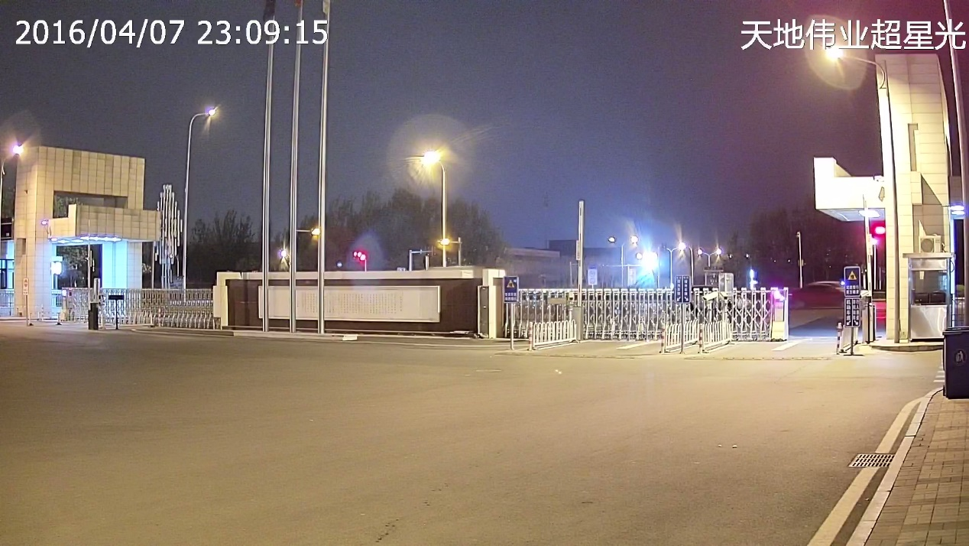
- 主要道路
校园路面固定点需要满足在覆盖范围内看清过往行人、车辆的行为特征和体貌特征，推荐采用200万网络高清球型产品来对大范围监控区域进行监控。在重要监控区域推荐采用带有自动跟踪功能的网络高清智能球机，对进出人员进行自动跟踪。摄像机要达到IP66的防护等级，避免在雨天等环境下因为雨水或灰尘的进入；在晚上光线不足的环境下推荐采用超低照度功能或红外功能的网络高清枪机，保障夜晚等光线不足环境下的监控图像质量。
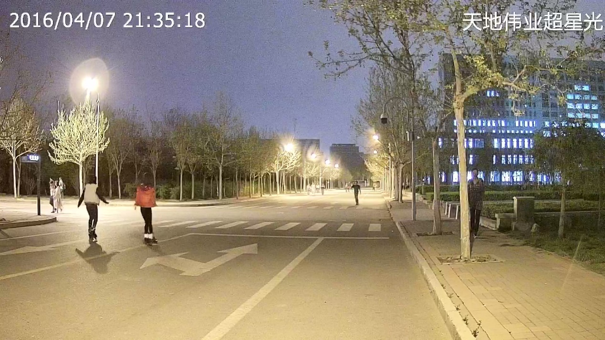
- 足球场、篮球场
校园足球场面积较大，出入口也非常多，在足球场各出入口安装高清红外枪机，对进出的人员进行实时监控，同时在足球场的主席台和观众席安装高清红外球机，实现主席台和球场的全程实时监控。篮球场则主要为进出口位置的全程监控，记录所有进出篮球场的人员信息。具体监控效果示例图如下：
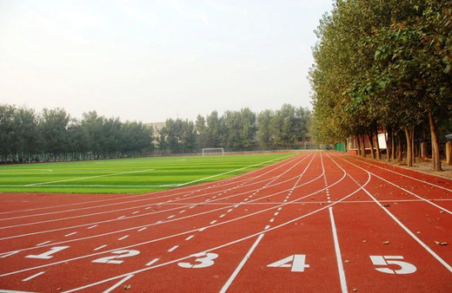
- 校园广场
校园广场是课余时间学生聚集较多的场所，其中主要包括图书馆广场、体育馆广场和食堂广场最为典型，这些场所经常会有一些学生、后勤活动，容易造成人员的拥挤问题，存在一定的安全隐患。为加强校园广场情况监控，在广场周边可安装全景拼接摄像机、高清的红外球机或者360度鱼眼监控摄像机，球机看细节，鱼眼看全景，实现对广场人员活动情况的无死角监控。

- 停车库
学校停放车辆面积广泛，是整个学校安全防范薄弱环节，为了加强机动车、自行车和电瓶车的车辆管理，减少巡逻人员的劳动强度，让监控人员实时监控到停车场、单车棚的情况，发现警情能够及时处理。需在停车场、单车棚区域设置监控点，考虑到停车场、单车棚光线差，并且要求能看清楚车辆停放和人员活动情况；为停车场、单车棚安全管理提供事实依据，本区域有全天候工作的要求，所以选择高清红外摄像机。
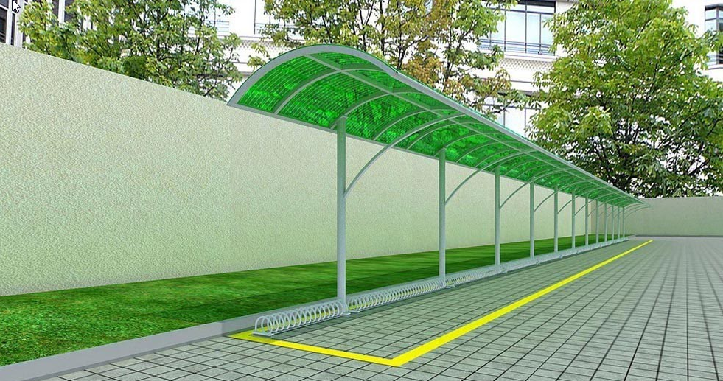

系统亮点

超星光技术，全彩成像
系统监控采用星光级图像传感器、大尺寸高清镜头，配合优秀的图像处理技术，可极大的提升摄像机的低照效果，在繁星点点的夜晚也能提供清晰、亮丽的图像。

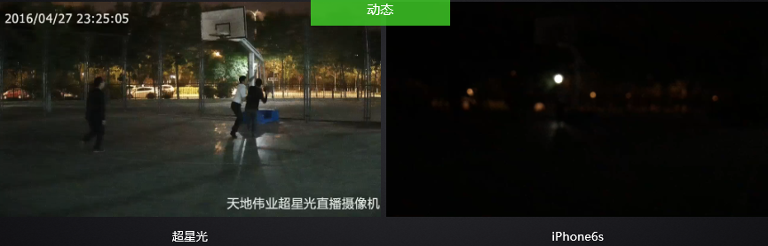

超星光警戒，事前震慑
当有人/车闯入警戒球设置的虚拟周界时，内置的PEA入侵检测算子，可以过滤掉多种自然现场干扰，精确识别入侵目标后触发声光预警系统，内置的白光灯开始闪烁，并同步进行语音提示，对闯入的人/车进行震慑，以此同时，联动后端进行报警推送。
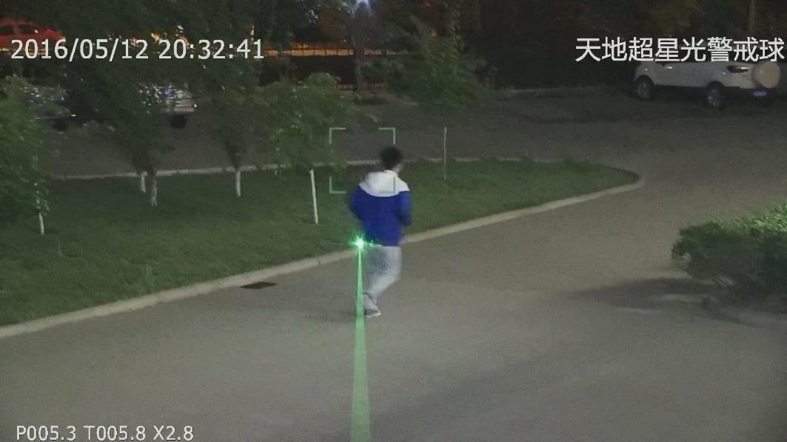

紧急报警点，保障安全
紧急报警系统用于防护区突发事件的对讲与援助，视频监控系统实时监视整个校园的情况，紧急报警柱覆盖安防薄弱区域，各个系统互相补充，共同形成校园的安全屏障。因此，视频监控系统只有与报警系统、消防系统等实现联动，才能使安全防范能力更有效。

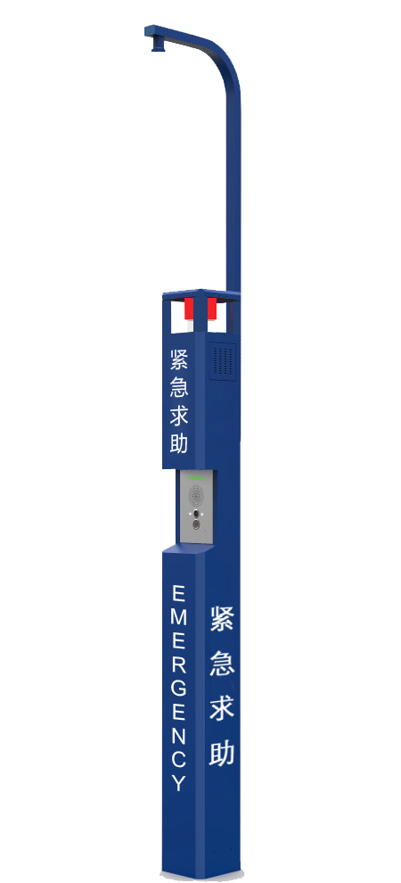

制高点监控，全面覆盖
系统配备大焦距镜头，监控视野可覆盖方圆一公里到几公里范围，实现大范围监控。
远景图：
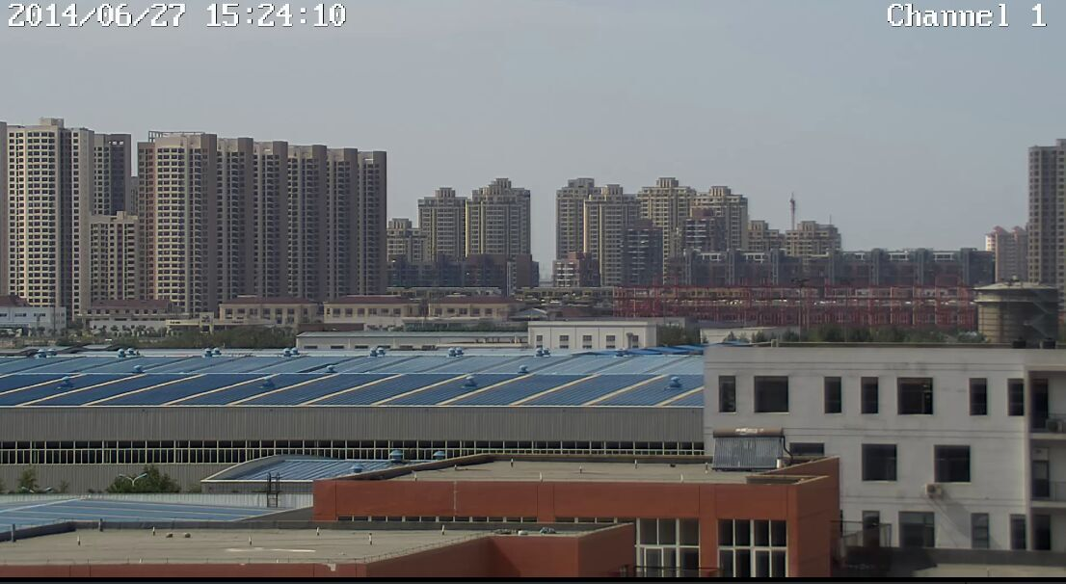
近景图：
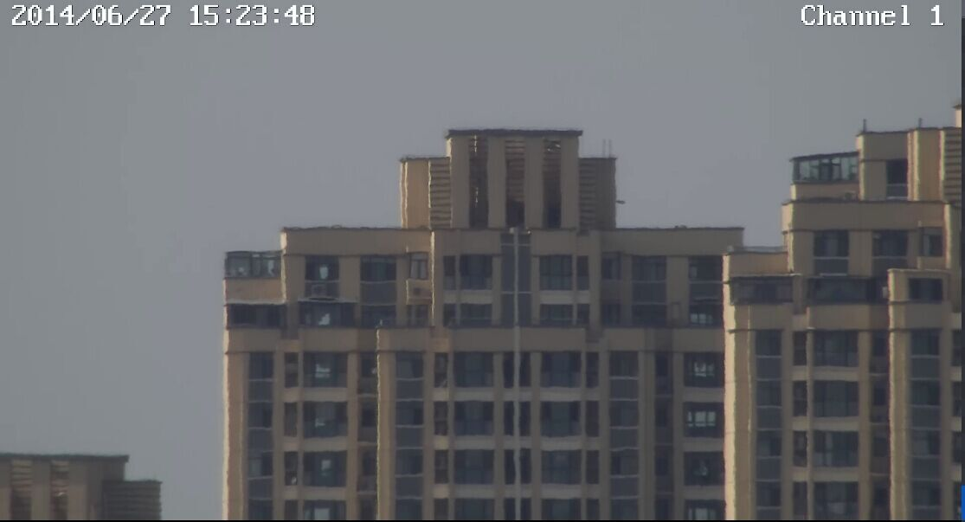
系统监控采用星光级图像传感器、大尺寸高清镜头，配合优秀的图像处理技术，可极大的提升摄像机的低照效果，在繁星点点的夜晚也能提供清晰、亮丽的图像。
高空风速大，设备晃动明显会导致图像不稳定。系统设备通过结构设计增强云台的稳定性，还通过电子防抖技术，使画面更平稳、清晰。

智能分析，报警联动
智能分析包括周界越线检测、打架、车辆检测功能。通过对湖面水面部位越界分析，对在校园湖边危险行为进预警联动。
周界越线检测：支持单向、双向穿越或压线，可以设置单条或多条绊线。应用场景:
- 行人方向错误: 监测忙碌环境下的行人是否走错方向.
- 车辆方向错误: 监测车辆是否逆向行驶，加强交通管理。
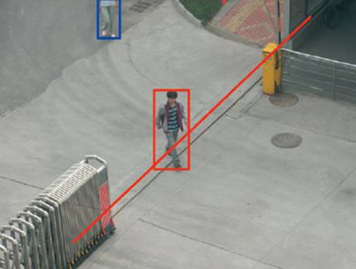
人员打架检测：在指定区域内，对人员间剧烈运动进行检测，当运动激烈程度超过设定阈值时自动报警，可用于预防打架等恶性行为。
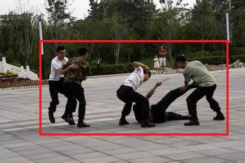
车辆检测：系统可检测到人行道监控区域中的车辆，产生报警并上传，由安保人员第一时间制止这种违法危险行为。应用场景：
- 人行道车辆禁入检测报警。
- 非机动车道车辆禁入检测报警。
- 消防通道车辆禁入检测报警。
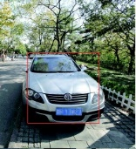

抑制强光，看清车牌
摄像机具备强光抑制功能，可有效抑制强光源，可以在夜晚缩小车灯的光晕，以看清车牌。
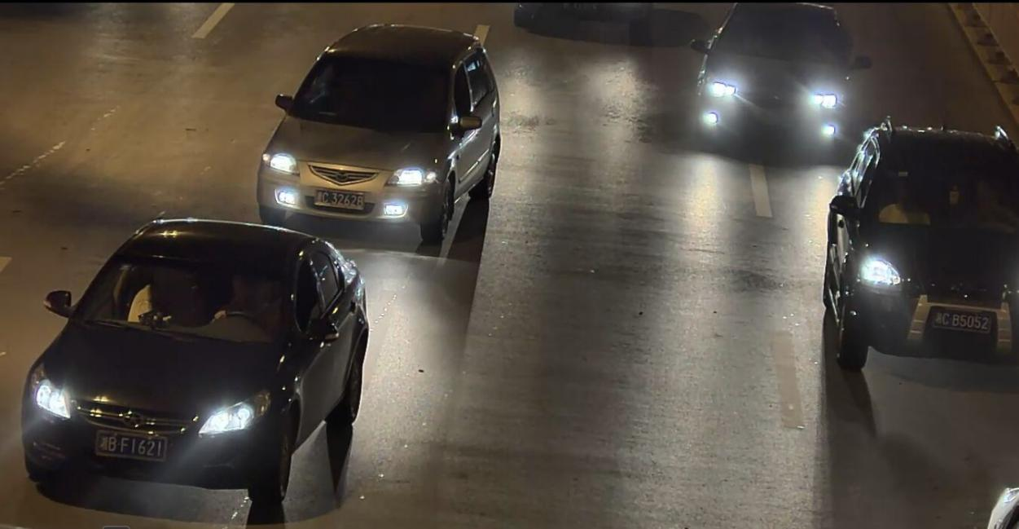
星光摄像机夜晚监视效果
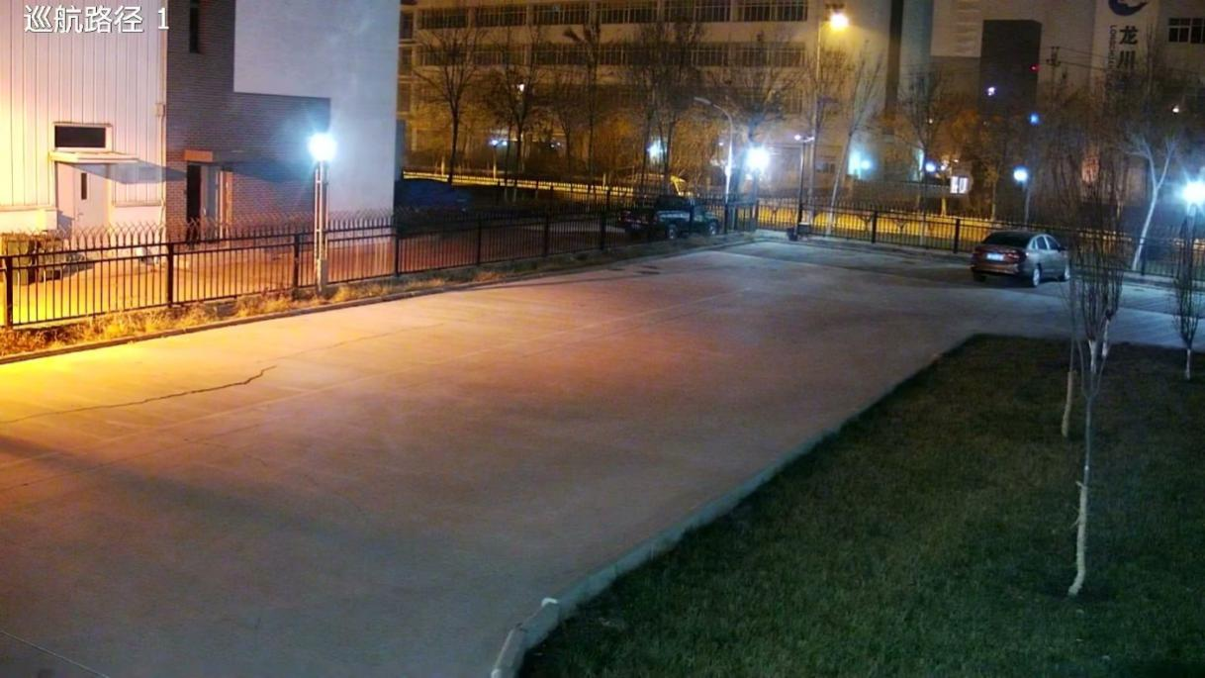
星光球机夜晚监视效果

全景监控系统

系统概述
随着视频监控应用的不断深入，我们对于大场景的监控需求也越来越多，除了要求“看全”、“实时”之外，还需要看清局部细节。虽然越来越多的一体化高清全景摄像机或通过多台摄像机后端拼接的方案可以满足“看全”和“实时”的需求，但是这两种方式都无法看清大场景中的局部细节。如果大场景中发生突发性事件，需要看清突发事件现场的细节画面，并清晰的记录事件的整个过程；否则，虽然实现了无盲区全景监控，但是不能看清突发事件的细节，此时的监控变得形同虚设。因此，对于大场景监控不仅需要环顾全景，同时也可以捕捉细节。
针对大场景的全景监控，同时要实现对细节的监控需求，传统的实现方案往往是多台摄像机通过视频拼接服务器拼接得到180°的全景，配合高清球机实现细节的捕捉。这种方案虽然兼具了全景和细节，但这种方案需多台摄像机、视频拼接服务器以及高清球机，方案成本较高，系统复杂，安装调试繁琐，后期的人工维护成本相对较高。目前急需要一套系统相对简单，调试方便，维护成本较低的解决方案。

解决方案
针对传统方案的弊端，系统设计选用多目全景球型摄像机，单台设备集成了4台定点摄像机和1台球型摄像机，既可覆盖全景，又可捕捉细节，同时解决了传统监控方案成本高、系统复杂、安装调试繁琐的问题。相比传统监控方案，多目全景球型摄像机以单台设备实现全景监控和细节捕捉，成为视频监控领域新兴的监控模式，解决了传统监控方案中存在的问题和弊端。

系统亮点
1、画面效果更好
多目全景球型摄像机可实现180°大范围场景成像，画面清晰度更高，可以达到800万像素，设备搭载“超星光TVP超视觉”技术，同时辅以白光、激光（可视激光、红外激光）多光谱全天候补光系统，感光灵敏度更高，画面信噪比更大，图像效果更逼真、细腻、通透，超星光级的夜视效果使夜间监控场景更好。
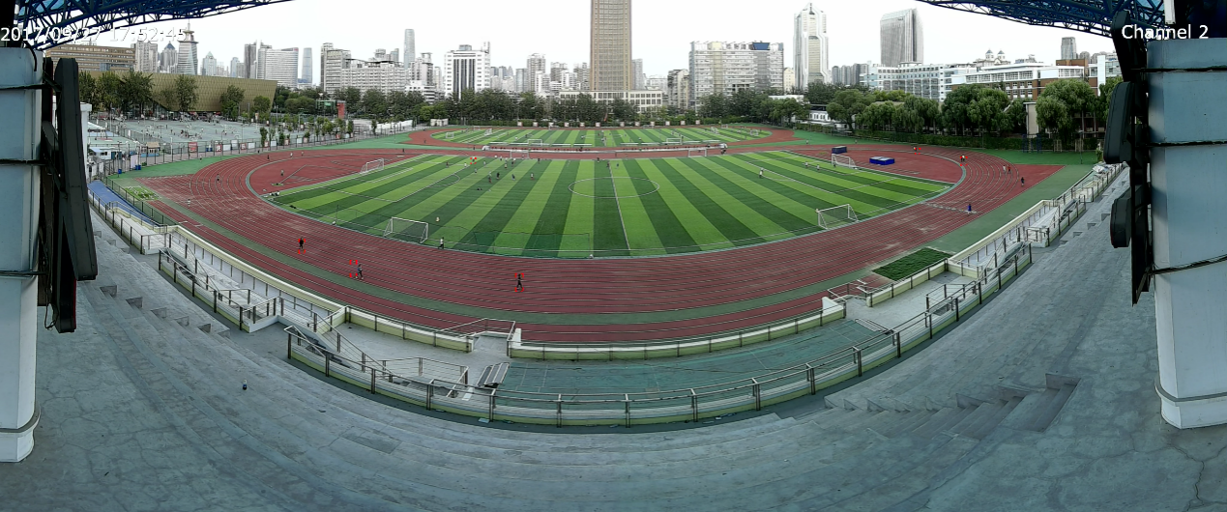
体育场全景画面
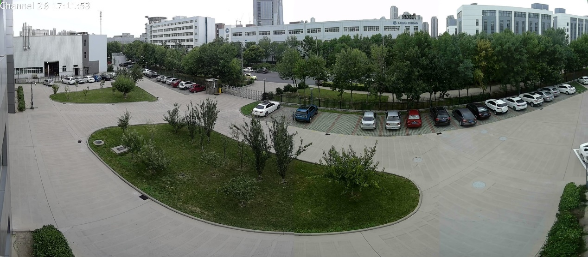
楼前广场全景画面
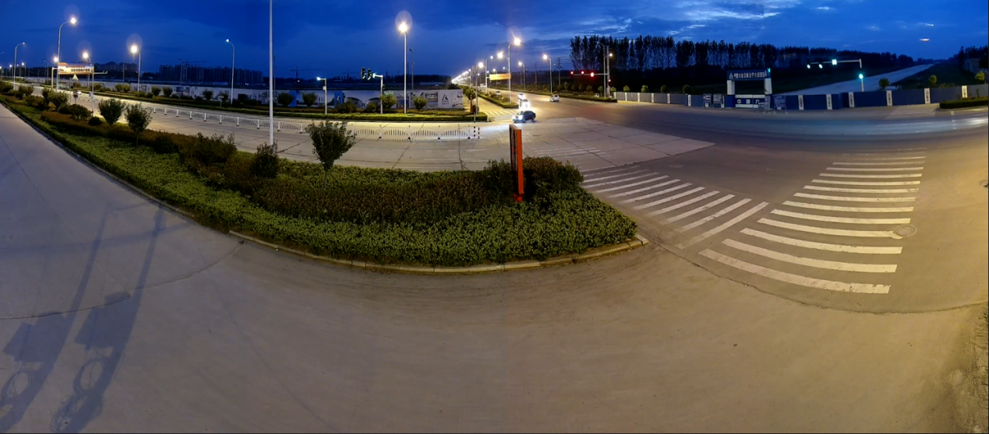
路口夜间全景画面
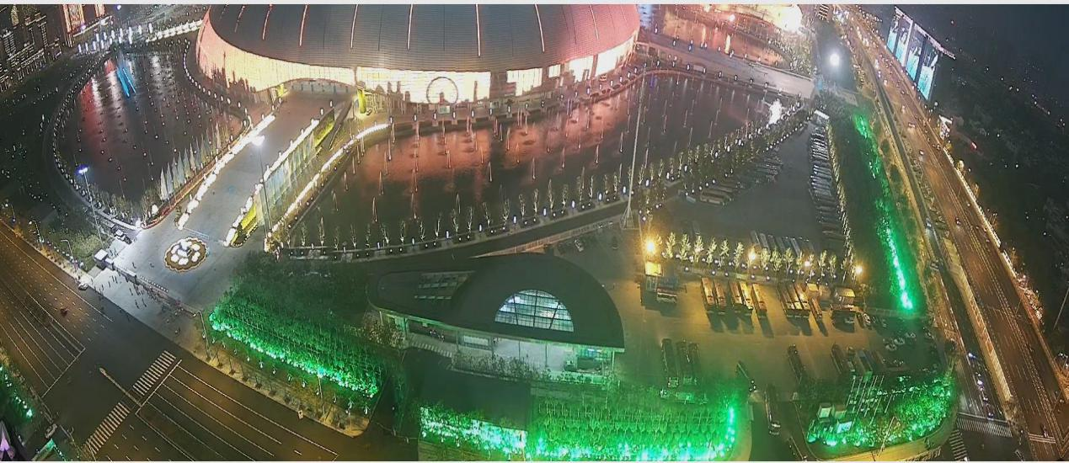
大型活动场所夜间全景画面
2、传输带宽更低
多目全景球型摄像机采用S+265编码技术，自适应变码率技术可实现动静场景分离、帧间及帧内预测、智能编码，通过虚拟I帧、SmartP技术大幅增加压缩比例。摄像机800万全景视频和200万特写球机视频传输总体带宽可降到4M甚至更低，在确保图像画质的基础上可极大节省传输带宽和存储容量。
3、功能更全面
多目全景球型摄像机的全景画面支持区域入侵侦测、离开区域侦测、绊线侦测，动点画面支持越界侦测、进入区域侦测、离开区域侦测、徘徊侦测、人群聚集侦测、奔跑侦测、违章停车侦测、物品遗留侦测、物品丢失侦测、移动侦测、视频遮挡侦测、人脸检测、人数统计、值岗检测等功能，设备还支持WIFI探针功能，覆盖范围达200米，可有效采集区域内手机的MAC地址等信息。
多目全景球型摄像机集成声光警戒功能，可对目标进行提醒、警告，音频内容可自定义，同时摄像机集成白光、激光预警系统，白光和激光可根据目标入侵的情况分级开启，实现对进入警戒区域的目标进行提醒、警告、震慑。多目全景球型摄像机对闯入的目标同步计时，当目标在限定区域内的滞留时间超过预设时间后，多目全景球型摄像机开始提升警戒级别，启动跟踪联动和激光扫描系统，多目全景球型摄像机将开启激光束对准入侵目标，发出报警声，联动球机进行跟踪。
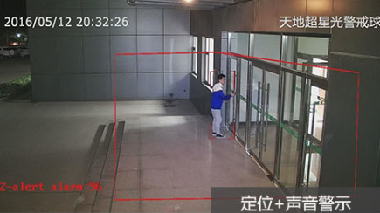
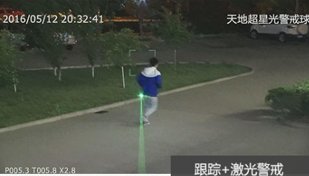
4、系统更简单
1）多目全景球型摄像机采用一体化设计，内置4个定点摄像机及一个球型摄像机，球型摄像机支持44倍光学变倍，一台特写跟踪摄像机即可兼顾全景与细节，系统集成度高。
2）多目全景球型摄像机具备画面拼接功能，4个定点摄像机可拼接成180°全景画面，后端无需视频拼接服务器，无需进行拼接调试工作，相比传统监控方案大大简化。
5、经济更实用
多目全景球型摄像机可代替4台普通摄像机、1台球型摄像机及视频拼接服务器，多目全景球型摄像机采用一体化设计，安装维护简单，前期安装施工简单，后期维护量较小。
6、安装更方便
1）多目全景球型摄像机具备球机的快装结构，一体化快捷安装。
2）多目全景球型摄像机安装只需一根网线、一个电源，布线简单。
3）多目全景球型摄像机全景画面拼接调试简单，大大提高安装调试效率。

人脸识别系统

系统概述
随着教育事业的高速发展以及数字化智慧校园建设进程的加快，大学校园人口日趋密集，校园人口流动性也大大增加，加强对校园建设中的诸如交通管理、校园治安、重点区域防范、维稳等方面的管理迫在眉睫。
当前校园保卫处追查嫌疑人主要靠工作人员人工去排查，由于人流量太大，要靠人工去记住嫌疑人的模样再去辨别，往往容易漏识、误识。而如果要通过巨量的监控视频去查找、确认犯罪嫌疑人，这个工作量也会非常大，效率很低。如何引进高新技术，快速、高效的辨别犯罪嫌疑人员，是校园安保部门亟需解决的问题。
随着深度学习，大数据等新技术的发展，人脸识别的效果在某些条件下，已经超越人眼识别的效果，人脸识别技术在视频监控领域应用成为可能。人脸生物识别技术作为全球最前沿的生物识别技术及图像处理技术，具有更高的安全性、非接触性、直观性、识别速度快、不易被察觉等特点，在当今社会公共安全防范、逃犯追捕等领域得到了广泛的应用。

系统设计
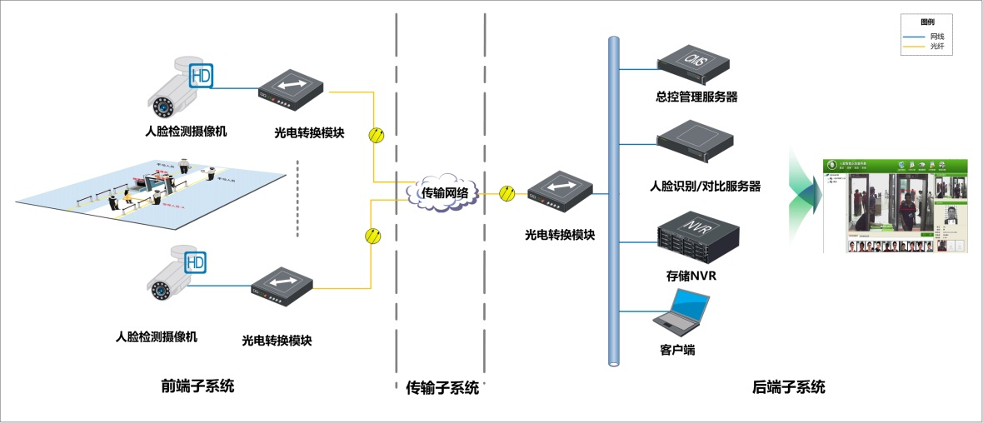
整个系统主要由前端子系统、传输子系统、后端子系统组成，实现对校园进出人员的实际情况实时记录并对人脸自动检测识别，实现人过留痕。
由前端星光抓拍相机，中间网络传输，后端由总控管理服务器、人脸抓拍比对服务器、存储NVR、人脸应用客户端等组成。
人脸检测摄像机
主要部署出入口位置，需要严格按照指定位置进行安装。人脸检测摄像机内实现对进出人员的实际情况实时记录并对人脸自动检测，同时摄像机具备超宽动态、低照度功能。
人脸识别/对比服务器
人脸识别比对服务器存储常住人口人脸特征数据库、重点监控人员特征数据库、前科人员人脸特征数据库、涉稳人员人脸特征数据库、全国在逃人员人脸特征数据库的人脸数据， 数据库可以手动建立，也可批量导入建立。
人脸识别比对服务器对人脸检测摄像机传送过来的视频流中人脸特征进行跟踪、定位、识别、提取，实时和人脸数据库中目标人员的人脸特征进行比对。根据特征相似度返回比对结果，并将比中结果上传平台管理服务器。
人脸识别、对比服务器
把人脸比对结果与用户的业务应用紧密地联系在一起。如：报警、联动、日志查询、人员检索、报表等等。
存储NVR
用于管理、存储人脸识别对比系统中的音视频监控资料。
人脸识别系统需要采集人员的正面照片，在不影响人员通行，且满足人员姿态要求范围内的前提下，图像采集设备的架设地点在人员行进路线的前上方为最佳。所以就需要对人员的行进路线进行规范，使人员流动方向为单一性，且同时出现在场景中的人员数量越少越好，如能达到每次仅一人出现在场景时为最佳。当现场环境不符合要求时，通常在场景内人工设计通道来提高人员照片采集质量，通道的设计要求及参数如下所示：

系统功能

人脸抓拍存储
在各出入口位置和人脸布控点位部署专用人脸相机，人脸识别系统能够对经过设定区域的人员进行人脸检测、跟踪、抓拍，并把人脸照片、抓拍地点、抓拍时间等信息上传到人脸管理平台进行统一存储，以方便后期的检索与查询。
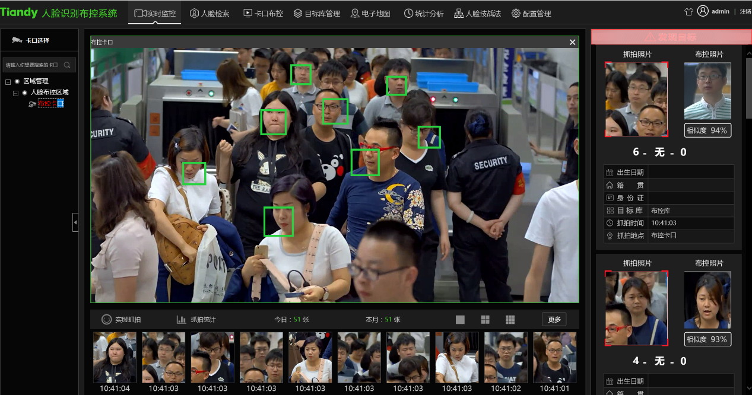
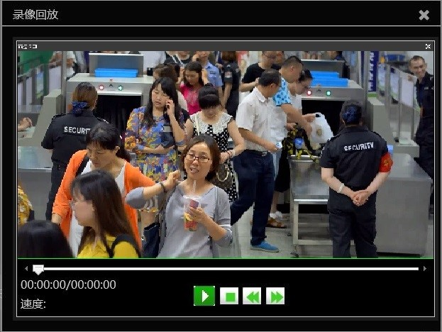

人脸快速检索
用户可以远程登录B/S客户端根据时间、地点以及抓拍人员的性别、年龄段、是否戴眼镜等人脸属性信息进行抓拍图片查询，点击查询记录即可查看图片和相关信息。
系统同时也提供以人脸搜人脸的功能，通过输入人脸照片，可以很方便地查询到该人员的抓拍记录，为公安机关追逃提供高效快捷的检索手段。
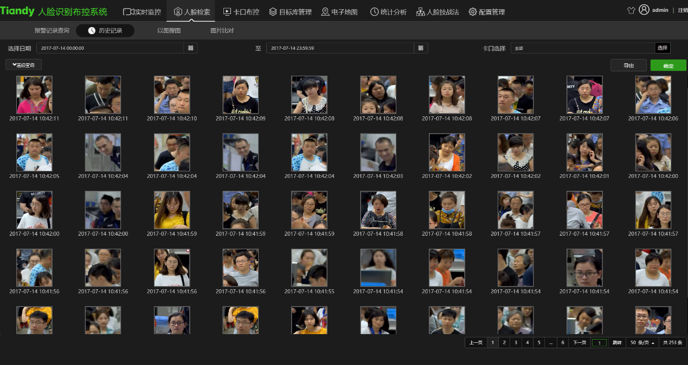
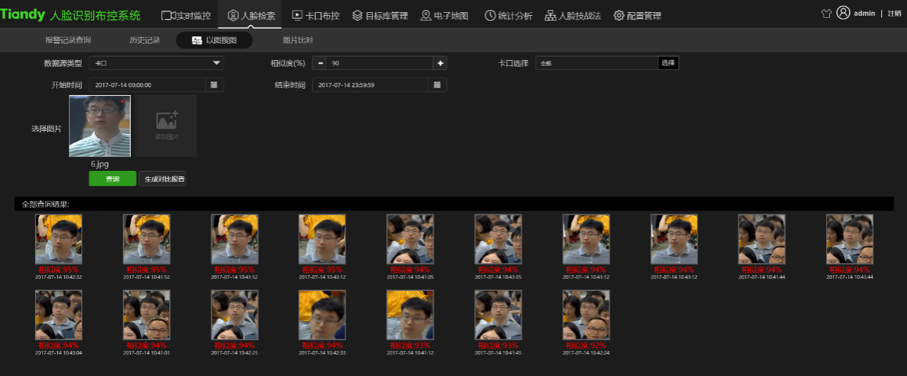

实时报警推送
人脸识别布控系统，可以根据需要把要布控人员的信息（包含姓名、性别、身份证号、人脸照片等信息）加入到比对数据库。然后按照时间、地点、相似度报警阀值等信息，对人员进行布防。系统对在各出入口抓拍的人脸照片与比对数据库中的人脸特征数据实时比对，如果人脸的相识度达到设定报警阀值，系统会自动通过声音提示、视觉信息提示等方式进行预警，提醒执勤和监控管理人员，采取进一步处理措施。
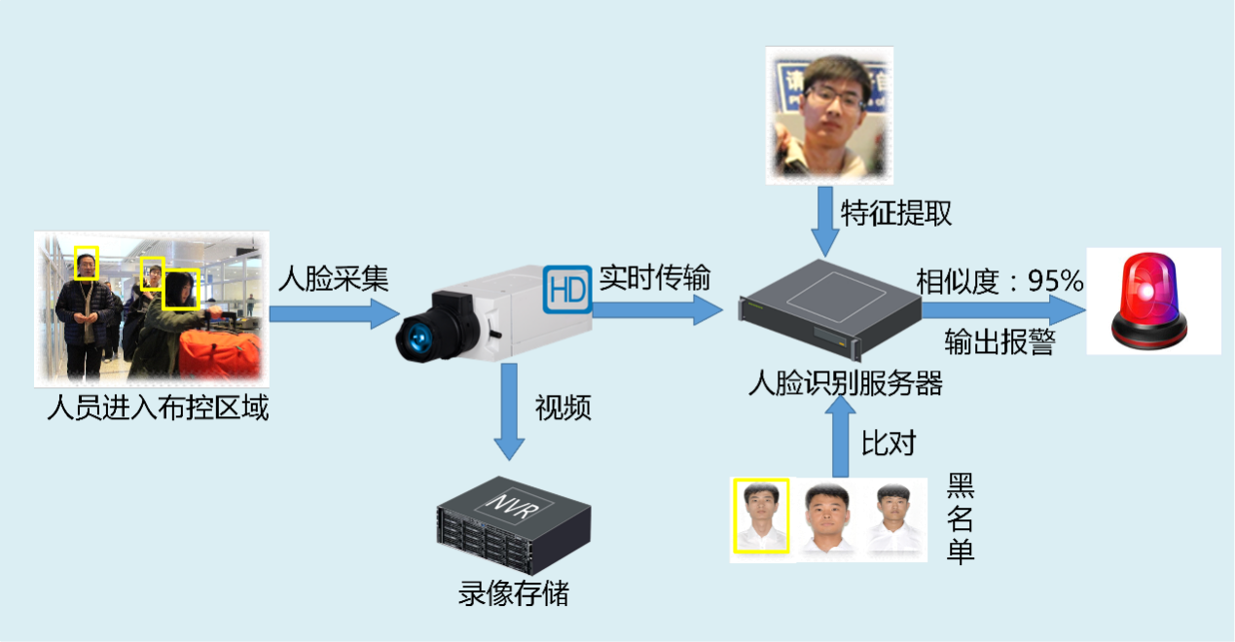

人脸频次报警
人脸识别布控系统可以对一定时间范围内在同一区域重复出现多次的人员进行预警提醒。系统可设置时间段和重复次数，对于在固定时间段内重复出现次数超过预警值的人员进行预警提醒。可有效防控踩点，放哨等可疑行为。
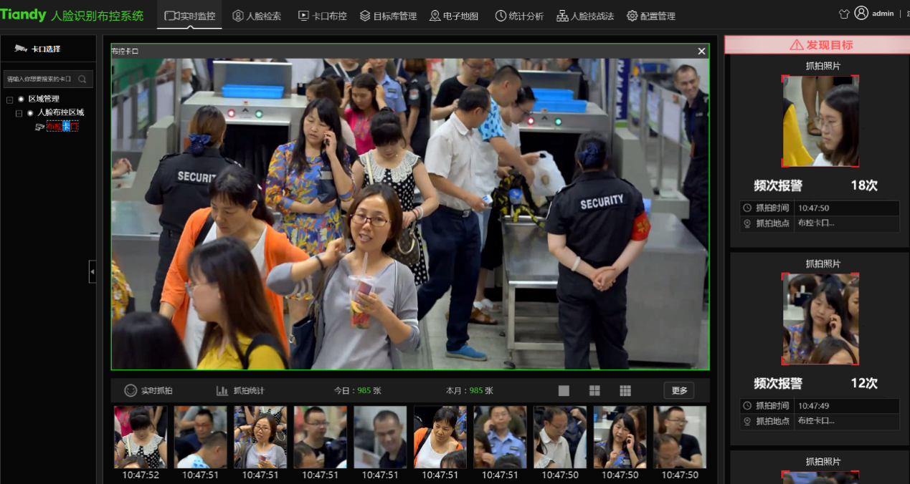

人脸滞留报警
人脸识别布控系统可以对在一个固定区域长时间滞留的人员进行预警提醒。系统可设置滞留时间长短，对于超过滞留时间设定值的人员进行报警。可有效预防踩点，放哨等可疑行为。

路人频次报警
系统可设置自动生成路人库进行路人布控，前一人脸采集摄像机采集的路人人脸信息自动进入路人库并布控，当其被另一处人脸采集摄像机捕获到人脸信息时与路人库识别比对并报警提示。此功能可广泛用于对人员客流的重点区域分析。

人脸轨迹分析
系统提供人脸轨迹分析功能，对于输入的人脸照片，通过检索所有点位的人脸抓拍记录，查询和分析可疑人员的行动轨迹路线，为公安机关破案提供有效线索。
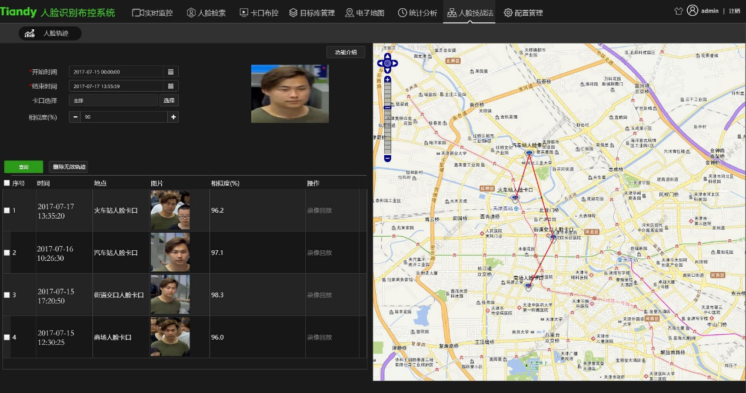

多监视库管理
系统可以同时管理多个布控人员名单库，支持目标库的增加、删除和修改；同时支持布控人脸照片的单张导入和批量导入功能，可以灵活选择目标库进行布控，可设置不同联动预案和处置方式。
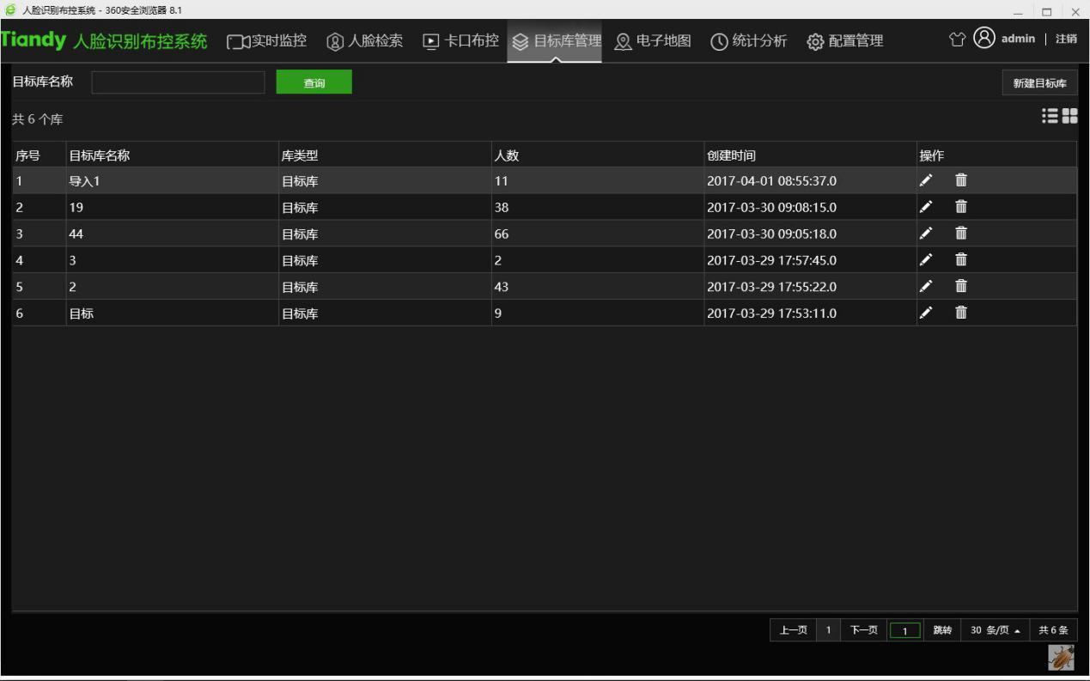

预警报警分级
人脸识别布控系统可设定预警判断阈值，也可针对报警级别进行分类显示。对视频中的警情可实现预警提醒，系统预警阈值可自动设定，并可联动不同的预案。系统还可以对报警进行分级管理，对布控人脸信息进行分级设置，并以不同颜色进行区分，报警后可联动不同预案进行对应处理。

人脸联动门禁
系统可配合天地伟业门禁系统使用，实现人脸识别联动门禁开门功能。人脸识别系统关联门禁系统后，前端摄像机采集人脸信息传输至人脸识别服务器进行人脸识别比对，确认身份符合后联动前端摄像机对应门禁开门。

配置管理
人脸实时报警系统使用Web客户端进行配置和管理，多台服务器统一客户端管理。实现前端抓拍设备的添加，人脸名单分组管理，黑名单报警设置，人脸存储管理，人脸抓拍实时预览，人脸抓拍图片查询，人脸黑名单报警查询等。
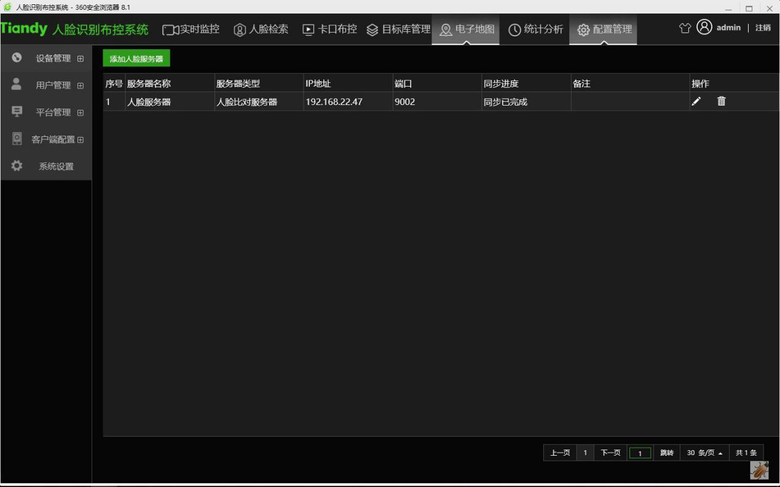

系统部署
人脸识别系统需要采集人员的正面照片，在不影响人员通行，且满足人员姿态要求范围内的前提下，图像采集设备的架设地点在人员行进路线的前上方为最佳。所以就需要对人员的行进路线进行规范，使人员流动方向为单一性，且同时出现在场景中的人员数量越少越好，如能达到每次仅一人出现在场景时为最佳。当现场环境不符合要求时，通常在场景内人工设计通道来提高人员照片采集质量，通道的设计要求及参数如下所示：
通道设计参数要求
序号 | 参数项 | 参数要求
1 | 架设地点 | 室内通道类环境最佳。
2 | 架设高度 | 距地面2.5m-3.5m为最佳，俯视人脸15度以内。
3 | 对焦宽度 | 地面宽度2.5m以内，使人两眼之间距离60像素以上。
4 | 背景要求 | 背景颜色及图案尽量不要太复杂，单色、浅色为宜，尽量不要有玻璃等强反光物品，并减少逆光、偏暗环境的影响
5 | 逆光解决 | 室内逆光时可针对摄像机人脸布控区域安装补光灯进行区域补光，可提升识别效果；室外逆光选择200万超星光一体机，自带补光灯进行补光
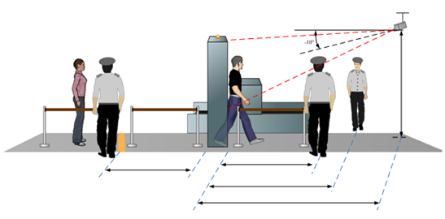
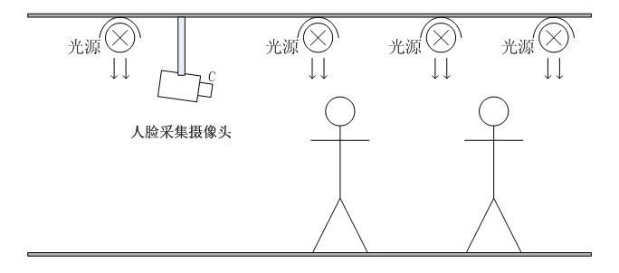
摄像机高度和俯视角度主要是避免一前一后人员经过通道时，人脸重叠产生遮挡，同时需要照顾不同高矮人员经过时能正常抓拍。

系统亮点

高识别率
天地伟业人脸识别布控系统具有很高的抓拍率和识别率，均达到90%以上。即便是在场景宽大、环境复杂、人群密集的步行街，我们也经过实际测试抓拍率和识别率均达到80%以上，领先于业内水平。

深度学习
近年来，随着深度学习，大数据等新技术的发展，人脸识别的效果在某些条件下，已经超越人眼识别的效果。天地伟业人脸识别布控系统采用科技领先的深度学习人脸识别算法，对于人脸的辨识度更高、更准确。
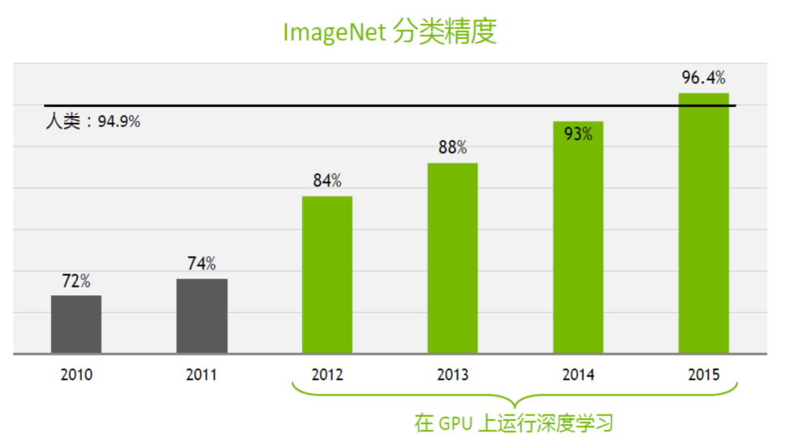

伪装检测
天地伟业人脸识别布控系统支持丰富的人脸属性识别，可判别性别、年龄、眼镜、墨镜、口罩等人脸属性，并对戴眼镜、墨镜、口罩等伪装行为有很高的识别率。
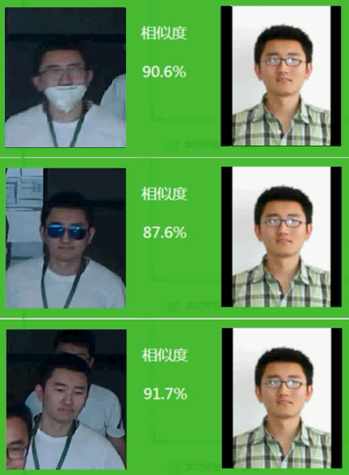

侧脸检测
天地伟业人脸识别布控系统可检测左右旋转±40度以内，俯仰±20度以内的人脸，算法适应范围高于国内其他厂家。并且可对视频画面范围内超过15个人脸的情况进行识别，人眼间距大于30像素即可识别。
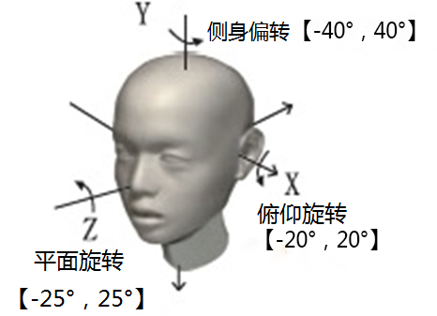

星光成像
天地伟业人脸识别布控系统配合天地超星光摄像机24小时全彩的优势，开发专门人脸检测和抓拍功能，在摄像机成像质量上大幅提升人脸识别准确率。内部测试表明，与普通相机相比准确率可以提升20%。如下图比较，左边为普通红外相机，右边为天地超星光相机：
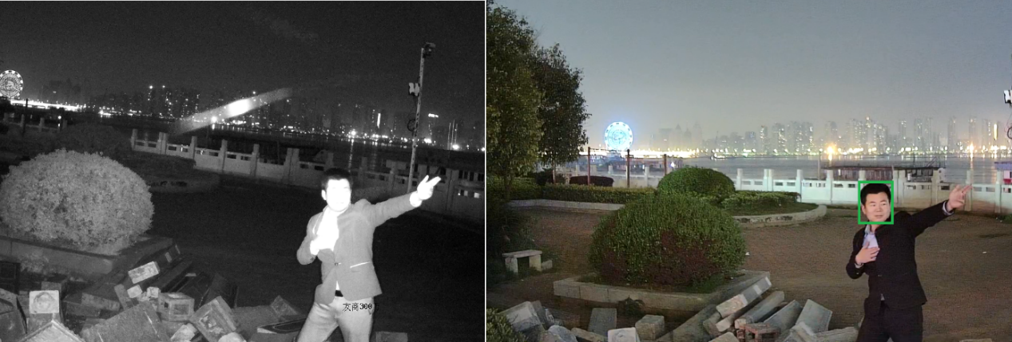

头肩检测
人体目标呈现强烈的非刚性特点和人体运动的复杂性，很难用一种模型来准确描述人体，但人体肩部及以上区域的轮廓形状基本稳定，不易受到遮挡，只是不同侧面的肩部形状有较大变化。通过建立人体头部和肩部形状的二维识别模型，讲轮廓的特征作为识别特征，可以有效解决有关应用场合下人体受遮挡而导致的属性丢失问题。天地伟业人脸识别布控系统采用技术领先的头肩检测算法，基本杜绝了错误抓拍人脸图片的情况，大大提高了人脸抓拍图片的有效性，为后续识别比对提供了坚实的人脸图片数据支撑。

跟踪抓拍
天地伟业人脸识别布控系统具备人脸跟踪抓拍功能，对布控区域内出现的人员自其进入开始，直至其离开区域将会对其进行跟踪抓拍，且只抓拍得到一张人脸图片，避免出现重复抓拍的情况，从而获取最有价值的人脸抓拍图片。

质量评估
天地伟业人脸识别布控系统具备人脸质量评估算法，在对人脸抓拍图片进行实时识别比对的过程中，挑选出分辨率最好的一张抓拍图片与人脸库中的图片进行识别比对，输出比对结果，避免出现重复抓拍的情况，有更高的效率和匹配率。

系统亮点
平台端和总控端能够实时查看前端的巡视，而且能够对前端进行实时指挥，保证对突发事件的及时处理。

门禁管理系统

系统概述
整体校园环境开放，但学生宿舍、学院楼、实验室等属于较为隐私的环境，也是校园盗窃事件、人身伤害事故、科研成果泄露等安全事件易发的场所。因此，这些场所需要做好进出人员的严格管控，不允许非授权人员进入，来访人员必须做好登记。本系统能够通过相应的授权满足相应的需求。同时本系统还包含了对老师和学生的考勤功能，而且本系统对来访人员也能够达到一定的管理。

系统设计
门禁管理系统包含了门禁管理、考勤管理以及访客管理，能够满足了用户的真实需求；
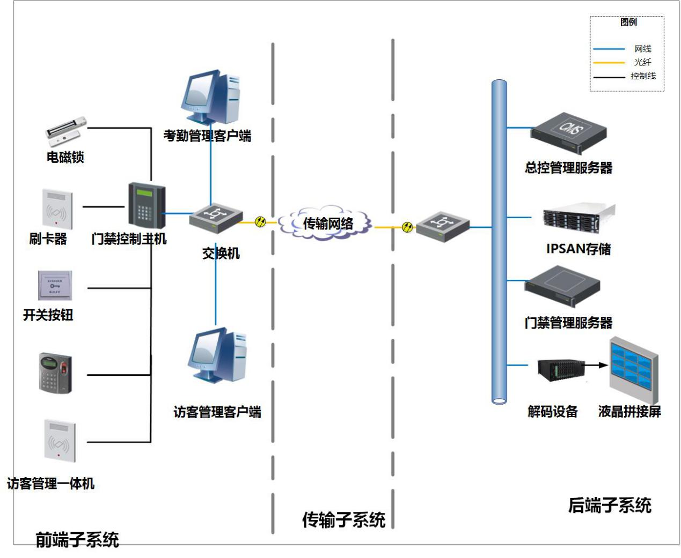

访客管理系统
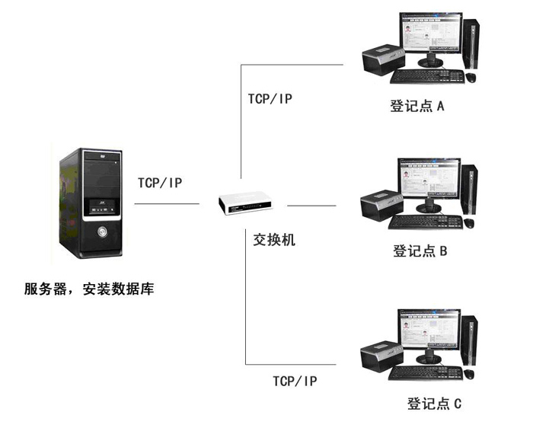
访客在登记点处进行登记，录入指纹或者身份证信息等，将数据保存到系统，并且平台可以查看访客记录等。

系统亮点
- 能够与学校的一卡通进行融合，降低了学校的工程费用；
- 集中式的管理；同时在出现火警能够进行联动宿舍、实验楼等较密集的场所进行开锁，保障人员的安全撤离；
- 能够与前端进行联动，当人员刷卡进入的时候能够进行人员抓拍；同时进行后端存储，保障信息的可追溯性；

报警管理系统

系统概述
报警系统用于防护区域警情的检测与防范，视频监控系统实时监视整个校园的情况，门禁系统控制办公楼、宿舍、办公楼等各建筑物各出入口，各个系统互相补充，共同形成校园的安全屏障。因此，视频监控系统只有与入侵报警系统、消防系统等实现联动，才能使安全防范能力更有效。

系统设计
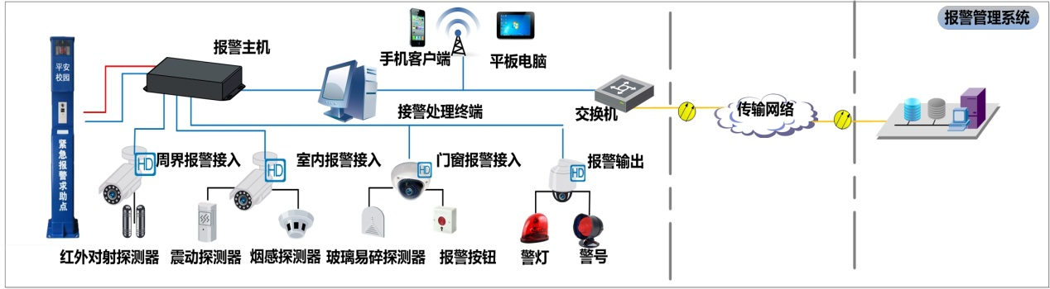
此次报警子系统设计中涵盖如下内容：
- 校园周界报警
- 校园重要室内入侵报警
- 校园公共区域消防报警
- 校园紧急报警点
报警系统中，探测器是防范现场的前端探头，通常将探测到的非法入侵信息以开关信号的形式，通过传输线路传就近接入网络摄像机，通过平台软件设置的报警联动策略，实现相关的报警联动功能，以起到预防预警作用。
报警系统与视频监控系统的联动。探测器通过接入摄像机报警端口集成于视频监控系统管理平台，通过软件编程设定不同的触发条件，自动联动摄像机、监视器，并在需要的情况下启动录像机进行录像。

系统功能

紧急报警及警情管理
紧急报警点主要是通过在校园建设紧急报警亭，当有突发情况，学生可通过按下附近报警点报警按钮，直接与监控中心建立连接，与监控中心进行双向对讲说明现场情况，同时中心也可通过报警点摄像头对报警人附近环境进行监看。
- 报警按钮按下之后，联动报警点摄像头，中心弹出视频窗口，建立语音对讲；
- 报警按钮按下之后，联动视频录像；
- 在平台可预先设置报警点关联摄像头，当报警按钮按下之后，中心自动切换到关联摄像头。

周界防范系统
采用视频监控系统，借助红外报警设备和视频智能分析算法等技术，通过管理平台实现报警与视频联动、紧急事件指挥调度等功能，可以很好的实现校园周界的24小时全方位监控。周界防范系统可由以下几个部分组成：
- 主动红外探测器，采用双光束或四光束脉冲红外对射光束，当4束脉冲红外射束同时被遮挡时才会报警，可以防止小鸟或其他小动物闯入引起误报。
- 前端相机或智能服务器的智能分析功能，可以判断进入防范区域或 离开防范区域，并产生相应的报警。
- 外接的声光报警设备，可以对不法分子起到威慑作用。
通过监控管理平台可以实现红外对射报警与摄像头视频联动上墙的功能，一旦发现警情，可以及时了解现场状况，并根据事件严重等级考虑是否派出巡视人员。

报警系统联动
系统可对诸多事件进行响应预案联动配置，当事件发生时，可进行预案联动，使每一种事件都能得到合适的处理，让系统具有更强自动化性能，并对报警事件快速做出反应，将损失减小到最低程度。
报警联动有客户端联动、录像联动、云台联动、报警输出联动、报警上墙联动、短信联动和邮件联动等。系统在配置报警联动时，可选择配置需要的联动，也可以不配置任何联动。当报警发生时，执行相应的报警预案联动。

客户端联动
客户端联动在客户端执行，提示客户端用户有报警发生。客户端联动有四种联动方式，分别是报警弹图像、语音对讲、声音报警和字符叠加。在配置客户端联动时，可允许配置一种或多种报警联动。

系统联动
系统联动是由服务器执行联动，全套系统使用同一的联动方案，包括录像联动、云台联动、报警输出联动、报警上墙联动、短信联动和邮件联动等。系统在配置报警联动时，可选择配置需要的联动，也可以不配置任何联动。当报警发生时，执行相应的报警预案联动。

110报警联动
校园需要公安介入的紧急事件，可以通过平台实现与110报警对接的方式接入。（必须经过人为审核以后才可以进行报警）

智能分析报警
智能分析报警与前端的智能算法联动，当前端视频中出现问题时能够实现报警。
  - 报警弹图像
系统将根据配置好的预案，弹出某一个或多个摄像机的监控视频图像。
  - 语音对讲
当报警发生时，系统将可以与指定的设备进行语音对讲。
  - 声音报警
当报警发生时，在运行的客户端将播放预案的声音文字。用户可编辑声音文字信息。
4、字符叠加
报警发生时，系统可将字符信息叠加到视频中，以提示用户哪里发生了什么类型的报警。
5、录像联动
录像联动主要实现的是当报警发生时，联动相关摄像机进行录像。
  - 云台联动
当发生报警时，可联动相关云台进行全方位的监控。在项目实际应用时，当一处发生报警时，用户可联动周边相关摄像机云台，详细监控发生报警区域。云台联动有三种类型，分别是预置点、巡航和轨迹。用户可对预置点进行前期的设定，否则预置点将调用系统默认的预置点进行联动。在云台联动时，用户也可调用相关的巡航序列及轨迹进行云台联动。
  - 报警输出联动
报警输出联动为开关量的输出联动。在实际项目应用中，可接相关的继电器进行灯光、喇叭等联动响应。终端可以有多种多样，只要能被开关量控制，即可进行不同外设的联动响应。
  - 报警上墙联动
当发生报警时，系统可执行配置好的预案，将制定的监控点图像上到电视墙。用户在配置时需指定监控点以及上墙的位置。
  - 短信联动
短信联动通过短信猫进行短信息的发送，以通知手机用户发生了什么报警。用户可事先对此报警事件要发送的短消息进行编辑。在配置报警联动时，选择要发送的用户即可。
  - 邮件联动
跟短信联动一样，邮件联动是通过发email的方式通知用户哪里发生什么类型的报警。配置邮件报警联动同短信联动基本一致。

系统亮点
1、智能分析报警与前端的智能算法联动，当前端视频中出现问题时能够实现报警。
2、丰富的联动功能，可以实现报警的及时联动，以及多种方式的联动。
3、带自动升温模块，设备可工作在极端寒冷环境
4、50W数字功放、警灯自动控制
5、喧哗报警、防拆报警
6、监听功能

传输网络系统设计

传输网络总体设计
传输网络系统是智慧校园的基础，是智慧校园建设中所有系统集成的基础，是各个业务服务的支撑。智慧校园传输网络因涉及的系统多，点位多，接入的复杂性，属于大型网络建设。

设计思路
传输网络系统的建网思路需要做一个整体规划，应考虑如下几个方面：
- 先进性：需采用主流网络技术来设计监控网络，新一代主流网络技术往往有更高的性能，更长的产品生命周期，便于维护的特点。
- 简单性： 需降低网络的整套复杂性，便于快速简单组网。
- 可管理性：需降低配置复杂性，使故障排除更容易，能隔离广播风暴的传播、防止路由循环等潜在问题，可管理性强。
- 扩展性：需按照模块化、结构化的原则设计，便于今后扩容和升级。
- 灵活性：需使网络容易升级到最新的技术，升级任意网络不会对整体网络造成影响，无需改变整个环境。
- 安全性：针对网络的安全隐患，系统应通过多种安全措施保障系统的安全。
综上所述，为满足上述要求，智慧校园的网络设计建议采用核心层、汇聚层、接入层的分级设计，将网络分成许多小单元，以降低复杂性，达到快速安全组网的目的。

传输网络结构设计
传输网络系统主要作用是接入各类信息与设备资源，为综合管理平台的各项服务应用提供基础保障，能够更好的服务于各类校园用户。
- 核心层（Core Layer）
核心层作为整个网络的大脑，配置性能要求最高，且需具有如下几个特性：可靠性、高效性、冗余性、容错性、可管理性、适应性、低延时性等。核心层为下层提供优化的数据输送功能，是一个高速的交换主干。同时因为核心层是网络的枢纽中心，重要性突出。核心层设备建议采用双机冗余热备份，也可以使用负载均衡功能，来改善网络性能。
主要设备：高带宽的千兆以上交换机（核心交换机）。
- 汇聚层
汇聚层是网络接入层和核心层的“中介”，用于定义网络边界，减轻核心层设备的负荷。汇聚层主要提供以下功能：部门或工作组的接入、广播域/多目传播域的定义、虚拟局域网（VLAN）之间的路由、源地址或目的地址过滤、网络实施策略和安全控制等。
主要设备：建议选用支持三层交换技术和VLAN的交换机，以达到网络隔离和分段的目的（汇聚交换机）。或在预算许可的条件下，针对复杂跨网段组网使用路由器和三层交换机混合的使用方式。
- 接入层
接入层提供了最终用户和各类前端资源设备接入整体校园网（校园网或安防专网等）的途径。
主要设备：二层交换机（一般情况下，百兆或百兆千兆的二层交换机就可以了）
接入方式：对于近距离的接入：通常采用直接接入交换机的方式（建议不超过100米）。对于远距离传输的接入：通常为点对点光纤接入的方式，使用光纤收发器和光纤，根据距离选择多模和单模光纤（建议选择单模光纤）。

传输网络详细设计

网络IP地址规划
IP地址的合理规划是保证网络稳定安全运行和网络资源有效利用的关键，要充分考虑到地址空间的合理使用，保证实现最佳的网络地址分配及业务流量的均匀分布，降低网络风暴的产生，保护整个网络的安全。
IP地址的规划要考虑以下方面：空间的分配与合理使用与网络拓扑结构、网络组织及路由有非常密切的关系，将对网络的可用性、可靠性与有效性产生显著影响。因此在对网络IP地址进行规划建设的同时，应充分考虑本地网对IP地址的需求，以满足未来业务发展对IP地址的需求。

VLAN规划
VLAN就是虚拟局域网，随着视频专网中用户和终端设备大规模接入，网络广播的流量呈几何级数量增多，通过VLAN技术，把一定规模的用户和终端归纳到一个广播域当中，从而限制视频专网的广播流量，提高带宽利用率。
每一个VLAN在数据转发时，可以二层和三层方式实现数据转发 ，二层VLAN 技术能将一组用户归纳到一个广播域当中，从而限制广播流量，提高带宽利用率。三层VLAN 是基于IP协议，一组用户归纳到一个网段内，通过网关与别的组进行交换。
在网络用户VLAN规划方面，一般可根据视频用户、前端设备、后台设备等所属的部门，以及具体的网络应用权限来划分。在具体VLAN规划中，应合理规划每一个VLAN中实际用户数量。

路由总体规划
路由分为静态路由和动态路由，根据项目实际情况进行选择。
静态路由是在路由器中设置的固定的路由表。除非网络管理员干预，否则静态路由不会发生变化。由于静态路由不能对网络的改变作出反映，一般用于网络规模不大、拓扑结构固定的网络中。静态路由的优点是简单、高效、可靠。在所有的路由中，静态路由优先级最高。当动态路由与静态路由发生冲突时，以静态路由为准。
动态路由是网络中的路由器之间相互通信，传递路由信息，利用收到的路由信息更新路由器表的过程。它能实时地适应网络结构的变化。动态路由适用于网络规模大、网络拓扑复杂的网络。其中最常用的动态路由是OSPF (Open Shortest Path First开放式最短路径优先）协议。
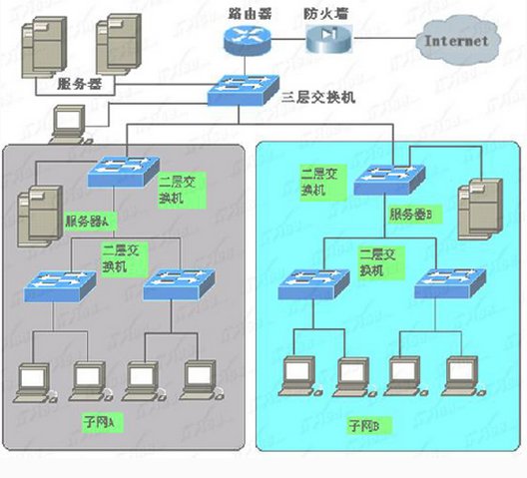

网络传输带宽建议
考虑到网络传输过程及其它应用的开销，链路的可用带宽理论值为链路带宽的80%左右，为保障视频图像的高质量传输，带宽使用时建议采用轻载设计，轻载带宽上限控制在链路带宽的50%以内。
- 核心层交换机到接入交换机的网络采用光模块来传输，带宽需达到千兆以上，原有带宽未达到要求的，增加带宽；
- 传输设备如光纤收发器到接入交换机之间的带宽建议达到百兆；
- 传输设备如光纤收发器之间的传输带宽建议达到百兆；
结合项目实际需求，网络带宽规划可做相应调整。

网络可靠性设计
网络的可靠性是为了保证视频在传输过程中，重要环节在出现设备损坏或失败时，还能够保证正常传输。网络可靠性主要可从传输链路可靠性、网络设备可靠性两个方面进行设计。
    - 传输链路可靠性
传输链路的可靠性一般通过链路聚合技术来进行保障。链路聚合设计增加了网络的复杂性，但是提高了网络的可靠性，使关键线路上实现了冗余功能。除此之外，链路聚合还可以实现负载均衡。
    - 网络设备可靠性
网络设备的可靠性主要通过关键部件冗余备份、设备冗余备份、传输告警抑制和快速链路故障检测来进行保障。
关键部件冗余备份是指网络设备提供主控、电源等关键部件的1+1冗余备份；另外系统各单板及电源、风扇模块均具有热插拔功能。这些设计使得设备或网络出现严重异常时，系统能够快速地恢复和作出反应，从而提高系统的平均无故障运行时间，尽可能地降低不可靠因素对正常业务的影响。
设备冗余备份是指通过双机虚拟化或虚拟路由器冗余协议等方式实现网络设备的冗余备份。一旦出现设备不可用的情况，可提供动态的故障转移机制，允许网络系统继续正常工作。
传输告警抑制是指对告警进行过滤和抑制，避免网络频繁振荡，因为当接口启动快速检测功能后，告警信息上报速度加快，会引起接口的物理层状态频繁在Up和Down之间切换。
快速链路故障检测是一套全网统一的检测机制，用于快速检测、监控网络中链路或者IP路由的转发连通状况。

网络安全性设计
网络安全性方面是保护网络系统中的软件、硬件及数据信息资源，使之免受偶然或恶意的破坏、篡改和泄露，保证网络系统的正常运行、网络服务的不中断。网络安全性设计主要有结构安全、访问控制、安全审计、边界完整性检查、入侵防范和网络设备防护这几方面的内容。

网络管理规划
网络管理主要是从网络监控管理、应急操作管理和日常维护管理三个方面对网络管理规划进行简要说明：
1）网络监控管理
网络系统监控主要是通过网管系统统一进行信息采集和事件呈现，配合网络系统进行实施。
2）应急操作管理
应急操作管理主要是通过固定的操作流程，通过对故障设备进行主备切换、脱网隔离和旁路等方式快速恢复网络系统的连通性。
3）日常维护管理
日常维护管理主要包括故障诊断、配置和设备操作等内容，指导网络运维人员的日常维护管理工作。

管理中心设计（根据实际情况修改）

解码拼控设计

系统结构
视频综合平台总体结构设计如下图所示：
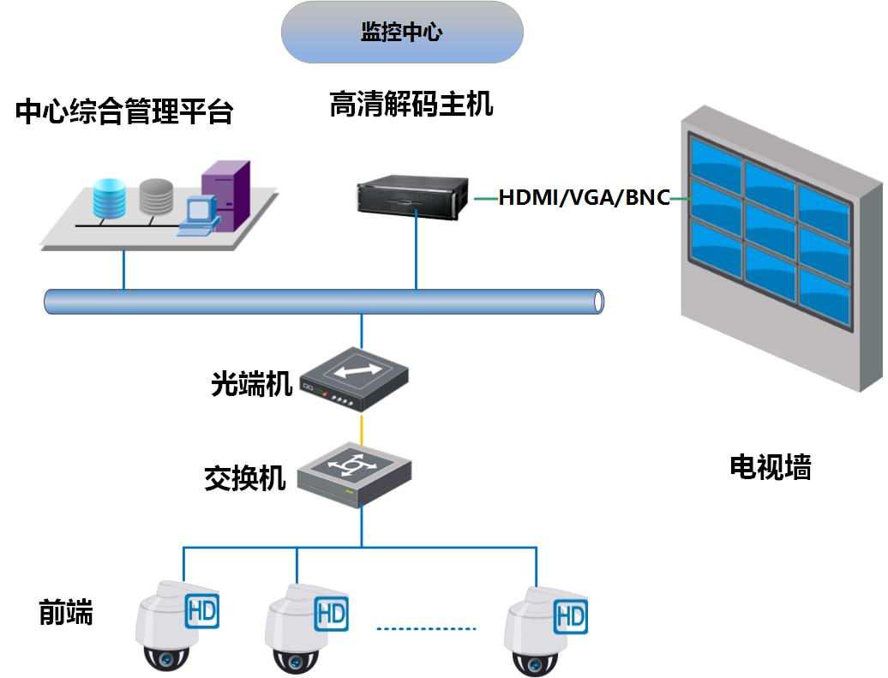
视频解码拼控系统采用全新一代天地伟业解码拼控一体云主机，其中包括图像处理、网络功能、日志管理、设备维护于一体的工业级综合处理平台，支持开窗、叠加、漫游、跨屏等功能。

系统功能

集成化解码
解码拼控矩阵集软件平台、硬件服务器、高清解码器、大屏拼接控制器于一身，采用最新纯硬件架构，内部自建核心运算机制，无板卡式处理器，无死机、蓝屏和病毒的困扰。具有独特的独立总线传输技术，总线宽度达到500G，数据运算能力强大稳定可靠，为高端图像显示需求提供最卓越的显示技术，电源冗余备份满足7×24小时工作要求。
配合控制管理软件使用，界面友好、操作简单。高度集成化的软件可控制解码拼控主机、液晶拼接单元等系统所有设备。通过控制管理软件的模拟窗口，操作人员可在工作站显示器上看到虚拟的大屏幕的拼接界面，轻松完成开关机、信号调用、开窗、拖放等一系列操作。

多路信号输出
解码拼控矩阵配以内置信号处理模块及控制管理软件，组成一套超高亮度、超高对比度、超高分辨率、高耐用性、高稳定性、超强信号显示能力的解码拼接显示墙系统，支持网络视频、计算机、工作站信号在拼接显示墙上以单屏、M×N拼接、任意开窗口、任意缩放、跨屏漫游等多种方式显示，可用于监控中心视频展示、视频会议中心及信息发布等。
系统可以根据不同用户、不同使用环境的要求进行个性化设计、灵活配置，可依据客户需求提供专业图像控制器、网络信号处理器或内置直通信号处理配置方案，实现满足需求、性价比最高的系统配置及功能。

多种显示模式
视频图像可以实现单屏显示、M×N拼接、任意大小显示、跨屏显示、任意缩放、整屏漫游等显示功能，并且可以实现视频图像的分组切换、巡检、预案显示等功能。
几种不同的显示模式：
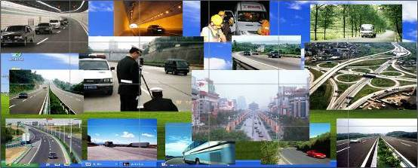
显示模式一
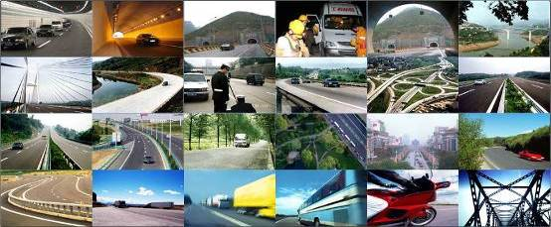
显示模式二
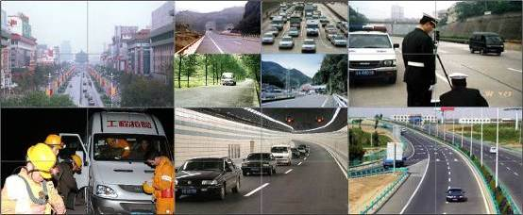
显示模式三

编码输入显示
解码拼控矩阵可接入多路计算机、工作站输入信号，对于每路输入信号，由独立的通道和模块对其处理，可以实现实时、无延迟的显示，多路输入信号可以同时显示于大屏幕上。输入图像可以实现单屏显示、M×N拼接、任意大小显示、跨屏显示、任意缩放、整屏漫游等显示功能。
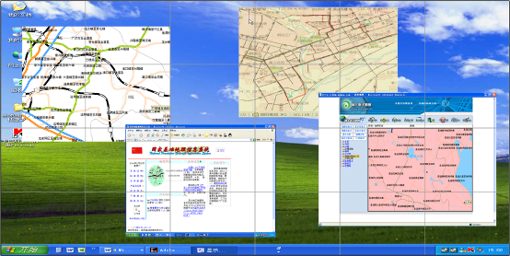

无极缩放显示
任何一路信号都可以实现无级缩放功能。
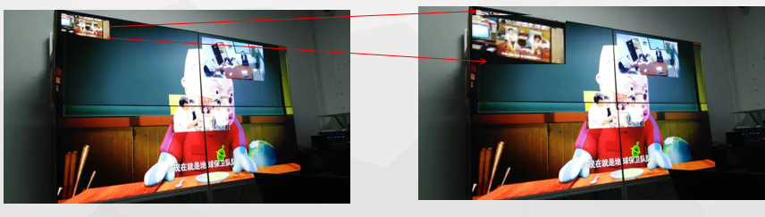

多信号混合显示
解码拼控矩阵可实现灵活多变的拼接处理功能，使大屏幕拼接系统具有处理计算机工作站输入信号、网络视频信号同时显示和不同类型信号混合显示的功能。输入信号、网络视频信号均能够以开窗口方式任意位置、缩放、拖动、拼接、整屏显示，网络、输入信号可与视频信号叠加显示，而不受物理屏的限制，达到完全动态实时。
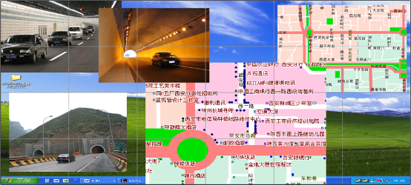
多种信号混合显示

显示系统设计
大屏显示解码系统作为当今最现代的视讯工具之一，在信息监控及事务处理中的直观、灵活、可扩充性、信息网络技术适用性等优势受到各级指挥中心的肯定和重视。XX项目在监控中心建设小间距LED显示屏/LCD液晶拼接屏显示系统一套，系统建成后，将充分利用显示设备的超高分辨率、超高对比度的显示特点，结合视频解码、拼接系统强大的拼接解码能力，将接收的各种实时信号，清晰地显示在数字拼接墙的电子地图上，准确显示视频监控概况、录像信息、报警联动信息、地图业务功能等。XX项目推荐采用小间距LED显示屏/LCD液晶拼接屏，以系统工程、信息工程、自动化控制等理论为指导，将国际最卓越的超窄边液晶显示技术、电视墙拼接技术、多屏图像处理技术、网络技术等融合为一体，使整套系统成为一个高亮度、高分辨率、高清晰度、高智能化控制、操作先进的大屏显示及解码系统。能够很好地与用户监控系统、指挥调度系统、网络信息系统等连接集成，形成一套功能完善、技术先进的交互式信息显示及管理平台。

选型说明

网络视频接入
NVR设备选型的一个主要依据是NVR的网络视频接入能力，要以不超过它的接入能力为前提。通常从2个方面来衡量网络视频接入能力，分别为最大接入路数和最大计入带宽，两个不同角度得出的接入路数要以其中小的数据为准。
天地伟业NVR设备包含4路/8路/16路/32路/40路/80路/160路设备，最大支持4路/8路/16路/32路/40路/80路/160IP通道接入，按照“（主码流+子码流）×路数< 接入带宽”的计算公式，根据不同的接入需求，选择相应路数的设备型号。
天地伟业不同类别录像机接入带宽性能如下：
4路标准型NVR
网络带宽 50Mbps（接入+转发）
8路标准型NVR
网络带宽 64Mbps（接入+转发）
16路标准型NVR
网络带宽 接入：200Mbps，转发：120Mbps
32路标准型NVR
网络带宽 接入：200Mbps，转发：120Mbps
40路标准型NVR
网络带宽 接入：280Mbps，转发：120Mbps
80路标准型NVR
网络带宽 接入：400Mbps，转发：200Mbps
160路标准型NVR
接入：400Mbps，转发：200Mbps

存储周期
NVR设备选型的另外一个主要依据是视频存储周期，即在最大接入路数时采用一定规格和一定数量的存储硬盘所能存储的时间。在实际情况下，存储的时间不能大于这个值。

存储计算
监控点录像格式及存储时间：由硬盘录像机存储分散存储，我公司前后端均采用H.265编码方式，大量节约了存储容量，计算方式如下
（一）H.265编码方式，存储计算
分辨率 | 码流(M) | 单路视频每小时录像文件大小(GB) | 单路视频每天录像文件大小(GB) | 单路视频30天录像文件大小(TB)
720P | 1.5 | 0.66 | 15.84 | 0.47
1080P | 2 | 0.88 | 21.09 | 0.62
此外，超星光摄像机采用S+265存储编码，S+265是继H.265之后的升级版视频编码算法；大幅降低传输带宽；大幅节省存储空间；大幅降低传输带宽，大幅节省存储空间。

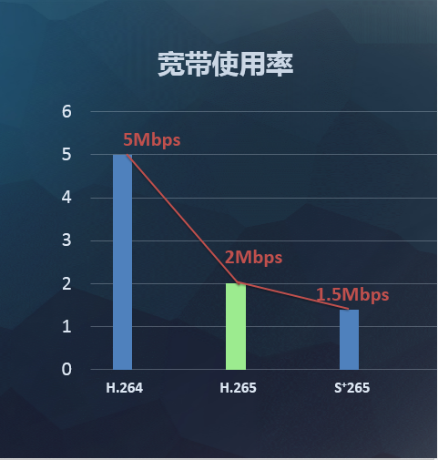
（二）S+265存储编码，存储计算
分辨率 | 码流(M) | 单路视频每小时录像文件大小(GB) | 单路视频每天录像文件大小(GB) | 单路视频30天录像文件大小(TB)
720P | 0.8 | 0.35 | 8.45 | 0.25
1080P | 1.5 | 0.66 | 15.84 | 0.47

此外还支持智能录像，节约存储空间。
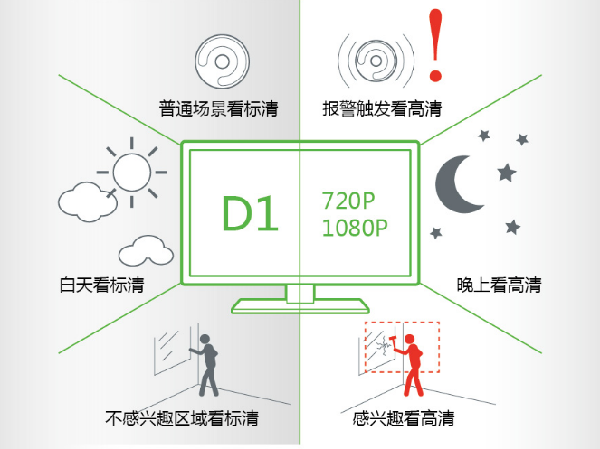

系统功能

网络视频接入
多元化接入：可接入天地伟业私有协议或ONVIF协议接入天地伟业摄像机、快球和网络视频服务器。
第三方接入：可通过ONVIF、28181国家标准协议、PSIA 标准协议、部分厂家私有协议和自定义RTSP 取流协议等方式接入摄像机和快球。
高性能接入：接入能力：不同的型号支持不同的接入带宽，20/40/80/160路，任你选择，1/2/4/8/16盘位可选，最大可接入400M 带宽。
4K极致显示：4X4K显示，惊艳画质由我开启

本地监控管理
支持智能分析：支持人脸检测、区域入侵、越界侦测、奔跑检测、场景检测、音频检测等19种智能分析功能接入；
本地显示输出：设备支持HDMI、VGA、CVBS同时输出，各输出口支持预览不同通道的图像；HDMI与VGA 最高可支持4K高清输出，通过主/辅输出口切换可实现双操作，分别进行预览或回放；此外支持4X4K显示，惊艳画质由我开启。
多画面显示：设备支持单画面、四画面、六画面、八画面、九画面和十六画面多种预览分割方式，各画面预览通道顺序可调。设备支持分组切换、手动切换或自动轮巡预览，自动轮巡周期可设置。
隐私遮蔽：设备支持预览屏蔽和隐私遮盖两种隐私处理方式，预览屏蔽方式仅对预览画面作屏蔽处理，录像仍正常显示整个场景；隐私遮盖方式对预览和录像都进行遮盖。
云台控制：设备支持云台控制功能，云台控制时支持鼠标点击放大、鼠标拖动跟踪等功能。
本地管理：设备支持鼠标、遥控器和键盘进行本地操作和管理。

硬盘管理
录像空间：设备支持多个SATA接口，每个SATA硬盘最大支持6TB，提供大容量的本地存储空间。
存储模式：设备支持硬盘配额管理和硬盘盘组管理两种模式，硬盘配额可针对不同通道分配不同的录像保存容量，按需分配；硬盘盘组可针对不同通道设置不同的录像保存周期，保证足够的存储周期。
硬盘保护：设备支持磁盘预分配技术和硬盘休眠技术，保证硬盘空间的高利用率，延迟硬盘使用寿命并降低功耗。
录像保护：设备支持硬盘属性（冗余、只读和可读写）设置，设置“只读盘”可保护整个硬盘的重要文件不被覆盖；录像锁定技术可保护硬盘中单个重要文件不被覆盖。同时，设备还支持硬盘SMART预警技术，实时监控硬盘状态，在硬盘彻底损坏前提醒用户对坏盘中的录像文件进行备份。

用户管理
权限管理：设备支持管理员、操作员和普通用户三级权限管理，管理员具备所有权限。
权限分配：操作员和普通用户默认权限不同，操作员默认具有所有通道相关的权限和语音对讲权限，而普通用户默认对通道仅具备本地和远程回放权限。仅管理员用户支持默认参数恢复，确保设备的安全性。

网络功能
网络应用：设备支持双千兆网卡，支持网络容错、负载均衡和多址设定三种工作模式，两张网卡可配置不同网段IP地址，实现双网隔离，节约专网IP地址。
网络检测：设备支持网络流量监控、网络抓包和网络资源统计能等功能，实时监控当前网络输入和输出的使用情况。
网络协议：设备除支持TCP/IP协议簇，实现远程访问外，还支持IPv6、UPnP（即插即用）、SNMP（简单网络管理）、NTP（网络校时）、SADP（自动搜索IP地址）、SMTP（邮件服务）、NFS（NAS网盘）、iSCSI（IP SAN网盘）、PPPoE（拨号上网）等多种协议。

录像/抓图和回放
编码参数配置：设备支持前端网络设备的管理，可配置相机分辨率、码率、帧率等编码参数，且支持“主码流”进行定时和“副码流”两套编码参数参数录像。
录像/抓图类型：设备支持手动录像/抓图、定时录像/抓图、移动侦测录像/抓图、报警录像/抓图、动测和报警录像/抓图、动测或报警录像/抓图、假日录像/抓图等多种录像/抓图方式，每天可设定不同录像时间段，不同时间段的录像触发模式可独立设置，抓图时间间隔可选。
录像搜索：设备支持按通道号、录像类型、文件类型、起止时间、标签等条件进行录像资料的检索；支持按照人脸检测、区域入侵、越界侦测、虚焦侦测、场景侦测、音频侦测等智能侦测类型进行录像检索；支持智能码流存储和智能事件后检索，用户可自定义区域入侵、穿越警戒面等智能规则进行录像的后检索。
录像/图片回放：设备支持快速回放、常规回放、事件回放、标签回放、日志回放、图片回放等多种回放方式。
同步回放：设备支持同步回放，最多支持16路1080P同步回放。
录像/图片备份：设备支持本地录像/图片备份，可通过USB接口外接U盘、移动硬盘和USB刻录机等进行备份，也可通过eSATA接口外接硬盘进行备份。

远程视频监控
远程预览：设备客户端远程登录设备进行预览， 可支持1/4/6/8/9/10/16/20/25/36/40/64画面。
三码流：设备支持远程三种码流的方式访问，在网络带宽不足的情况下，可选用“ 主码流” 存储高清录像，“副码流”实时预览监控，同时第三码流支持手机客户端浏览。
远程回放：设备支持远程搜索、回放、下载、锁定及解锁录像文件。
远程操作：设备支持远程获取和配置参数、配置录像/抓图计划、远程PTZ控制、远程JPEG抓图；支持远程格式化硬盘、升级程序、重启、关机等系统维护操作；支持获取设备运行状态、系统日志及报警状态等信息。
语音对讲：设备支持语音对讲功能，可实现客户端与设备之间的语音通信。

系统优势
- 可靠性高
设备采用嵌入式操作系统，不会因病毒等原因导致无法使用或者异常关机重启，确保系统高可靠性。
嵌入式NVR专用软硬件的特性，决定了其针对应用环境的“量身打造”，环境适应能力更强，更切合于监控行业当前的实际情况（介于民用与工业之间）。
嵌入式NVR采用分布式存储方案，采用就近存储、快速存储、分散存储的策略，保证数据尽可能早的存储，有效规避网络异常等问题，把单点故障的风险降到最低。
具备断网补录功能，即自动网络补偿技术，在NVR与网络摄像机之间的网络出现异常的时候，自动启用前端SD卡缓存，将录像保存在网络摄像机SD卡中，网络恢复正常后自动将前端数据同步到NVR中。
- 性价比高
嵌入式NVR采用分布式存储的模式，图像资源都分布存储在前端，汇聚网络投资成本低，同时数据可靠性得到有效保证。
嵌入式NVR多读少些的特性，监控级硬盘即可满足存储需求，同时其硬盘利用率上可以高达98%以上，大大降低存储成本。
嵌入式NVR低功耗的特点，可大大节省UPS投资成本和运营维护成本。
- 灵活性高
天地伟业新一代NVR产品灵活性高，在智能搜索、浓缩播放等智能化功能的基础上可根据不同情况进行灵活运用。
- 兼容性高
天地伟业嵌入式NVR能够兼容大多数网络高清摄像机的接入。
- 利用率高
嵌入式NVR采用磁盘空间预分配技术、整个系统仅损耗格式化空间，硬盘空间利用率在98%以上。
- 数据安全性高
通过磁盘预分配技术、文件保护技术、硬盘SMART预警技术和硬盘休眠技术等多种安全技术手段，确保存储数据高安全性。
该设备还支持硬盘分组管理、通道配额设置、冗余录像、重要录像文件保护等机制，在提高数据安全性的同时，可针对实际应用提供更加灵活的配置和管理机制。
- 适应性高
NVR存储部署方式较为灵活，即可采用分布式存储，又可进行集中存储部署，可以适应不同场景的应用需求。
- 能耗低
设备采用嵌入式专用视频处理芯片，打造专业的嵌入式NVR，设备运行功耗低；同时，配合硬盘休眠技术，有效降低设备整机功耗。

集中存储设计
该监控系统采用集中式存储，将所有数字图像数据实时地通过网络存储到一级监控中心的网络存储服务器。集中式存储将图像统一存储、统一管理，增加了数据管理的便利性，统一的高性能海量存储设备提高了数据存储的安全性和可扩展性，数据可以方便地进行备份。

系统架构
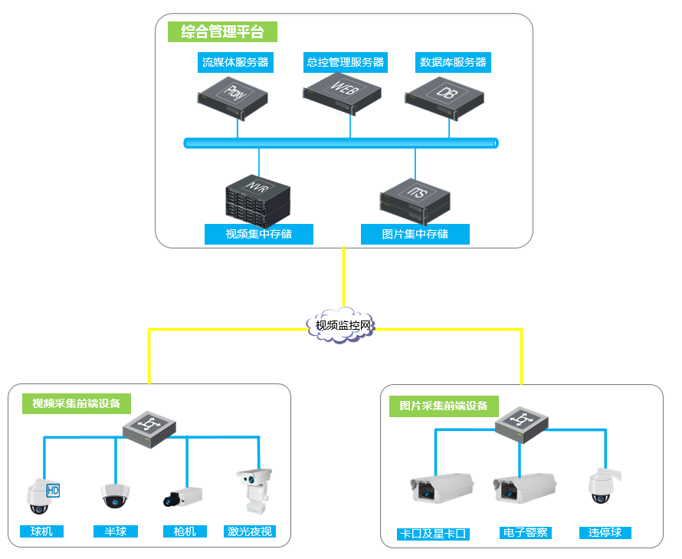

系统设计

动态码流直存
系统支持数据流和图片数据进行直存，无需管理服务器参与，可省去大量服务器的部署，消除系统单点故障。监控终端可按照录像存储业务的优先级，支持变码流存储：对于周期计划类等优先级较低的录像存储业务，可采用低码流或者抽帧方式的存储，适当减少对存储空间的占用。而对于告警联动类等优先级较高的录像存储业务，可采用高码流、全帧等方式存储，全力保证录像的高质量、高清晰度。同时，基于支持前端智能分析功能的监控终端，对于监控画面中的重点区域或动态图像，采用低压缩比、高码流格式进行传输及存储；对于监控画面中的非重点区域或静态图像，采用高压缩比、低码流、低帧率进行传输及存储。这样在保证关键录像数据的高质量传输、高质量存储的同时，可有效减少非关键数据占用的传输带宽、存储资源。

自动负载均衡
系统可以实现负载均衡功能，总控管理服务器可以实现对流媒体和存储服务器CPU、网络等资源的均衡管理，通过流媒体服务器或存储服务器集群实现的负载均衡和故障替换，有效避免因为服务器故障而导致的平台问题。

先进流式存储
视频监控系统中长时间、大流量的视频数据在进行存储时对传统的文件系统产生了非常大的压力，传统的文件系统在数据的存储上很少考虑到数据连续性问题，而这种方式对视频流数据则极为不利，系统在从存储中提取数据后需要耗费大量资源对数据按照时间顺序进行重组，而且为了提取某段长时间的视频数据磁盘寻址延时和等待延时会几何级数地增长，照成视频数据提取和分析时间过长，阻碍了存储系统的可扩展性。如果不改变这种文件式的存储思路，那么将是无法支撑海量视频数据应用的发展需要的。在数据持续写入时需要强关联其时间属性，同时优化磁盘的存储空间，合理安排数据的存储资源分配。在对文件系统进行全面优化后形成一套适合视频数据存储和读取的具有流式数据特点的存储文件系统，也称为流式文件系统。
本项目采用的存储方案为端到端的IP-SAN流式直存技术，摒弃了常用的数据分包存储，将所有数据以数据流的形式直接写入，减少了普通存储打包拆包过程，大大提高了存储的连续性与存储速度。前端高清IPC与后端的平台型NVR网络存储设备采用IP-SAN架构建立iSCSI连接，然后将存储视频流进行iSCSI协议封装，直接采用数据流的方式将视频数据写入IP-SAN存储设备中。

高安全、高可靠架构
本项目采用的存储方式采用主流的DAS、NAS、SAN存储架构，全方位支持各种存储协议。方案特点如下：
● 可管理网络上的存储设备，可按照客户需求随时随地进行扩展。支持系统实现图像数据即录即看。
● 多种存储策略可自由组合，能覆盖所有应用场景。
● 多种业务需求分析，采用智能存储组合策略，节约存储投入。
● 可靠的报警存储，从容应对突发事件。
● 灵活的抽帧存储，精确计算存储容量。
● 严谨的计划存储，一切有条不紊。
平台NVR采用RAID技术、热拔插硬盘、双千兆网口及冗余热备电源、智能控制风扇，彻底保护了用户的数据安全。设备直接在标准的以太网络上运行，完全与现有的以太网络基础设施和已有的网络管理软件兼容，不需要专有的网络设备，提供了一个极其经济的高性能视频监控网络存储解决方案。

故障替换与负载均衡
系统根据存储数量、工作状态情况，通过负载均衡算法，进行动态调整至整个集群达到均衡状态。若某台存储IPSAN出现故障时，配置的存储服务器会调整存储转发路数保证视频流转发请求并且保持均衡状态，故障修复后自动恢复至初始的状态。
负载均衡：一旦某台服务器出现性能降低、超负荷、死机、断网等异常，其他服务器会自动分担工作任务，防止转分发数据量或用户连接通道数超过负荷上限。

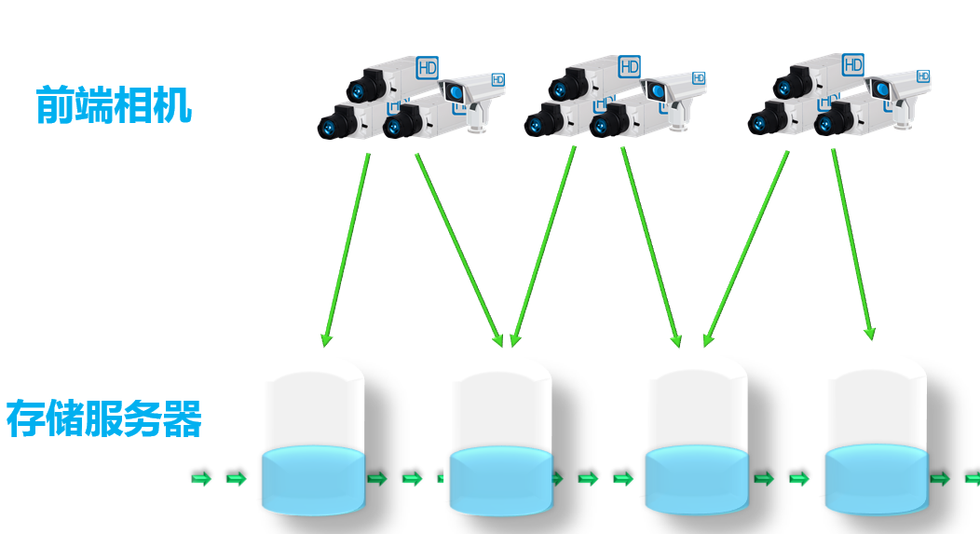
当增加部分相机时，存储设备压力增大，此时系统将压力分担给其他存储服务器。
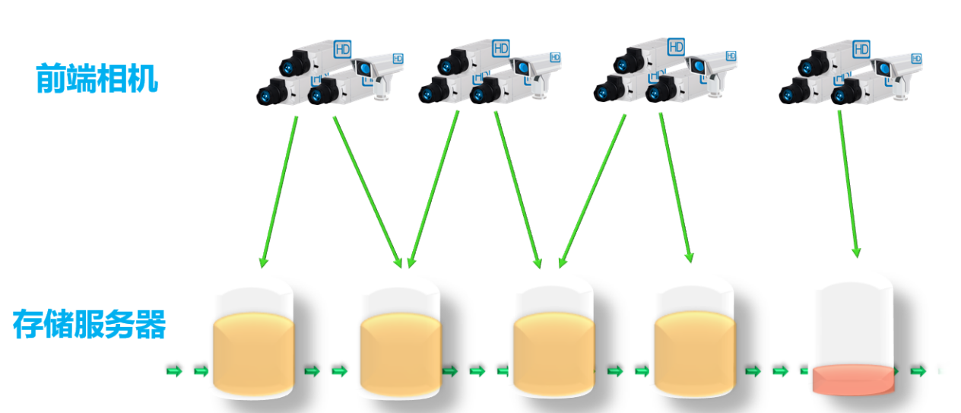
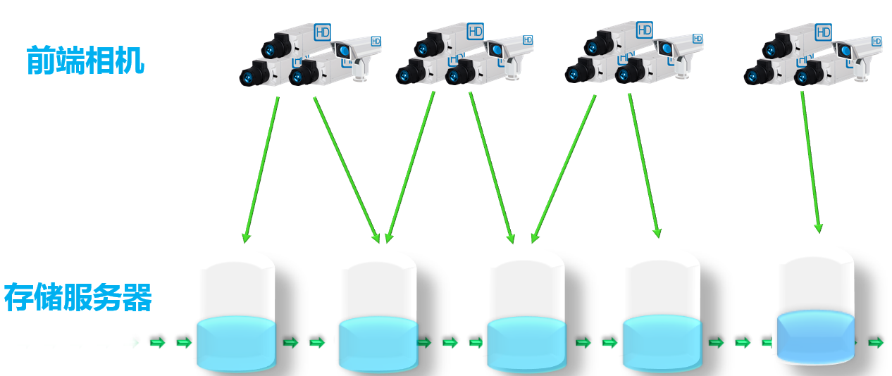
故障替换：
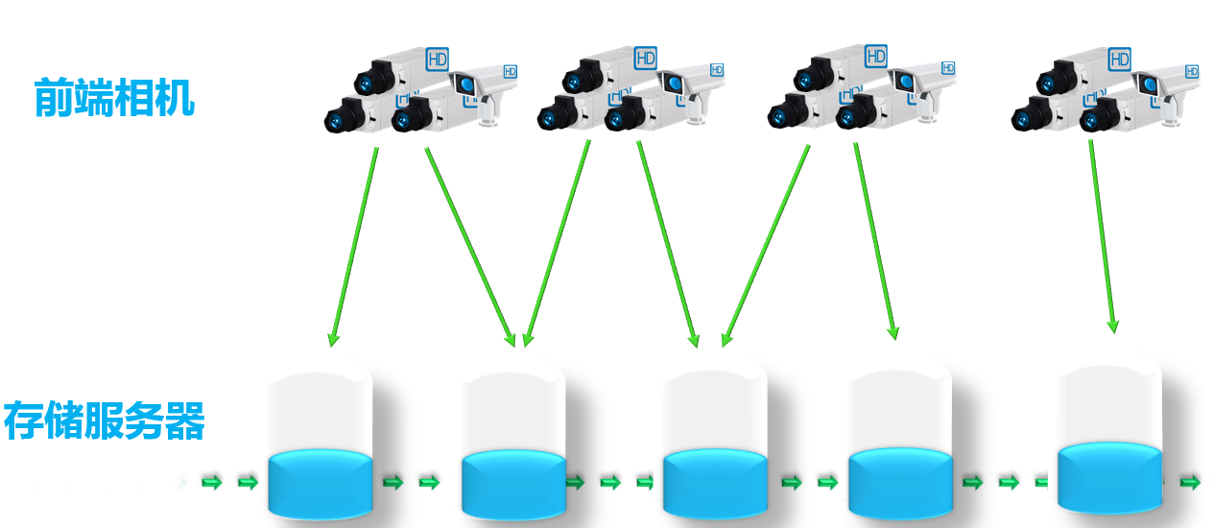
当某台存储服务器故障时，系统自动将相机分配至其他存储设备，此时可进行修复工作。
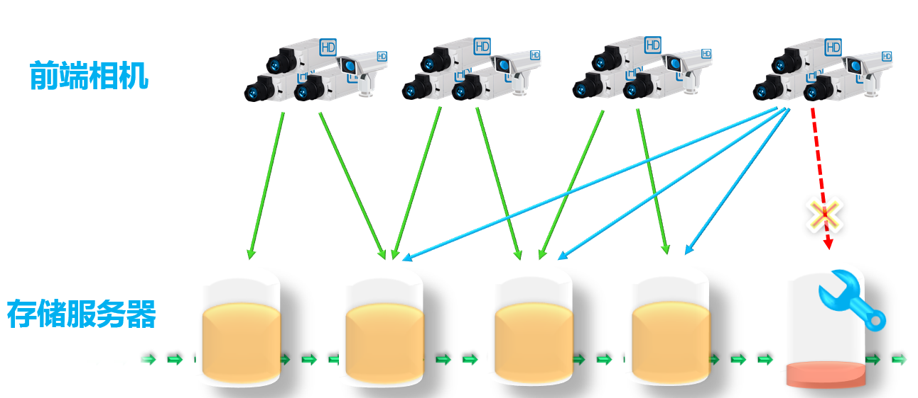
修复完成后，存储服务器会再进行负载均衡

存储计算（使用时修改黄色部分）
一、视频存储
1、4601路视频存储 视频存储 30 天所需存储容量（ 存储容量（TB）=6Mbps ×60 秒× 60 分× 24 小时× 30 天× 4601路÷8÷1024 ÷1024 ≈8529.99TB 。
2、4601路视频存储 视频存储 视频存储 30 天所需裸硬盘数量：
系统中采用容量 4TB 的硬盘进行存储，考虑到硬盘格式化、分区等损耗、分区等损耗问题，故 4TB硬盘的实际容量为3.6TB 。
所需裸硬盘数量=8529.99TB÷3.6TB =2370块（向上取整）。
3、冗余
视频监控中心存储部分所需裸硬盘配置 2370 块。
为保证充分满足视频存储需求，提升系统的冗余备份能力设计方案 为保证充分满足视频存储需求，提升系统的冗余备份能力设计方案为保证充分满足视频存储需求，提升系统的冗余备份能力设计方案 按照 25%冗余计算，冗余裸硬盘数量 =2370×25 %=593块硬盘（向上取整）裸总数量 =2370 +593 =2863块。
4、4601路视频存储所需存储服务器数量：（以36盘位为例）
系统设计采用36盘位存储服务器，每台设备做三个RAID5，并配置1块热备盘，共消耗4块硬盘，每台36盘位存储服务器可用硬盘数为36-4=32 块。
所需存储服务器数量 =2964÷32=93台（向上取整）。
5、4601路视频存储所需校验需校验盘和热盘数量：
校验盘和热备数量 =93×4=372 块硬盘。
结论：：
视频存储最终所需 4T 硬盘数量=2963 +372=3335 块。
视频存储部分，36盘位网络存储服务器配置 93 台
二、图片计算
高清视频监控中共有1671台微卡口摄像机，微卡口摄像机可对车辆进行抓拍识别并输出图片数据。200万微卡口摄像机抓拍图片大小为300K，按单车道日均8000辆流量估算，每台微卡口摄像机可监看3车道。
1、1671台微卡口摄像机图片存储90天所需存储容量为：
1671台×8000辆×300KB×3车道×90天÷1024÷1024÷1024≈1008.44TB
2、1671台微卡口摄像机图片存储90天所需裸硬盘数量为：
系统中采用容量4TB的硬盘进行存储，考虑到硬盘格式化、分区等损耗问题，故4TB硬盘的实际容量为3.6TB。
1008.44TB÷3.6TB=281块（向上取整）
3、冗余
视频监控中心存储部分所需裸硬盘配置281块。
为保证充分满足图片存储需求，提升存储系统的冗余备份能力，设计方案按照25%冗余计算，冗余裸硬盘数量=281×25%=71块硬盘（向上取整），裸硬盘总数量=281+71=352块。
4、所需存储服务器数量：
系统设计采用36盘位图片存储服务器，每台设备做3个RAID5校验，并配置1块热备盘，共消耗4块硬盘，每台设备实际可用硬盘数为36-4=32块。
352÷32=11台(向上取整)。
5、校验盘和热备盘数量：11×4=44块。
结论：
所需硬盘总量：352+44=396块。
所需36盘位图片存储服务器11台。

系统特点

系统处理性能高
存储系统不仅可支持多路摄像机监控数据为并发实时写入，同时支持流媒体转发，可满足多级监控中心对同一数据源的多路并发读取，存储系统带宽、持续写性能、控制器处理性能提高。存储设备的控制性能、持续读写带宽可随着摄像头数量的增加和存储容量的扩展而同步提升，可满足监控系统的带宽、性能需要，要求磁盘与控制器必须交换式连接方式，存储设备不可有内部带宽、性能的瓶颈。

数据存储安全性高
采用标准、专业存储设备集中存储监控录像，保障监控数据安全、系统安全。存储容量不受限制，存储系统采用分布式存储集中管理设计，配合虚拟化技术无限扩展能力，监控录像保存周期和保存数量可随需延长。即使使用了前端存储的方式，也因采用了集中备份的功能，不会因为前端随意删除录像或者破坏存储设备，而使得录像丢失，保障了数据的安全性。存储系统采用企业级SATA硬盘，其安全性远高于IDE硬盘，可保障监控数据的安全性，事后监控、调阅、调查有充分保障。硬盘可实现RAID保护，并采用热备盘进行二级保护，进一步保障监控数据的安全性。

数据检索速度快
系统基于底层流存储数据结构和快速数据定位技术，可以实现任意时间段的即时回放和任意时间点/段的快速精确检索定位，检索时间从数十分钟提高秒级，支持按图像来源、纪录时间、报警事件类别等多种方式对存储的图像数据进行检索，支持多用户同时并发访问同一数据源。

强大的备份、扩展及管理能力
灵活手动备份
所有存储资源可以通过设定备份计划对关键数据资源进行一次手动备份，备份的触发条件也可以是手动触发和指定的报警信号联动触发备份，实现对报警等关键数据的集中保护。
关键I帧备份
支持录像一次备份的同时，可对重要监控点的录像数据进一步进行二次备份。在备份时，可配置指定视频数据的抽帧备份，即只备份录像的I帧等关键帧数据，从而可以有效节约备份存储空间。
故障替换、负载均衡
按照要求计算，配置存储服务器满足存储冗余空间的基础上，再配置一台存储服务器，资源得到充分的利用和冗余。
对于整个服务器系统，一般情况下不同应用服务的数目是不尽相同的，对于服务器资源的消耗也有所不同。如果对每一种应用只采取单独的机器提供服务，不但存在单点故障问题，同时每台服务器的利用也是不均匀的，可能存在大量的服务请求，使单一的服务器负荷超重；而同时其他服务器却处在基本空闲状态，这是一种系统资源的浪费。为了每台机器的资源得到了充分利用，并减少了单点故障的问题，采用服务器负载均衡特点，服务器负载均衡在网络层次上起到类似“路由器”的作用，自动完成智能的负载分配的工作。当存储服务器的存储设备出现问题，配置的一台存储服务器设备通过网络互相监测，一旦其中一台不能正常工作，存储服务器将接管其所有的任务，继续工作，可以很好的解决单点故障问题，保证数据的安全完整性。
扩展能力
图片及视频存储系统采用SOA+J2EE弹性架构，当后期有点位扩容需要扩容存储时，平台整体架构无需改动，仅需增加相当的存储服务器即可，易于扩展，使用方便。
存储管理系统可以支持动态的扩展存储容量，而无需中断应用的运行。用户可以通过存储的配置工具动态添加存储服务器以扩大系统的容量和规模，而且随着存储服务器数据的增多，整套系统的聚合带宽也会线性的增长，完全可以满足业务不断发展所产生的容量和性能需求。而工业标准的通用硬件良好的兼容性和可获得性方便了整套存储系统将来的使用和扩展，无缝的在线增加存储容量。
可升级扩展为云存储
随着视频监控系统规模越来越大，以及高清视频的大规模应用，视频监控系统中需要存储的数据和应用的复杂程度在不断提高，且视频数据需要长时间持续地保存到存储系统中，并要求随时可以调用，对存储系统的可靠性和性能等方面都提出了新的要求。在未来的复杂系统中，数据将呈现爆炸性的海量增长，提供对海量数据的快速存储及检索技术，存储系统也正在成为视频监控技术未来发展的决定性因素。
面对以后PB级的海量存储需求，存储系统预留云存储接口可以实现存储系统性能与容量的线性扩展，在不增加任何外围服务器硬件的情况下可由存储设备直接进行虚拟化云系统部署，存储虚拟化将所有硬件资源构建成一个大的集群资源池，将处理性能、缓存、带宽聚合按需分配资源。服务应用不在与硬件一一绑定，即一个硬件不在单独为一个硬件服务，资源从专有独占的方式转变为完全共享方式。应用存储虚拟化技术可以将网络中大量各种不同类型的存储设备通过应用软件集合起来协同工作，共同对外提供数据存储和业务访问功能的一个系统。
管理能力
存储服务器具备自动故障切换和在线的故障电源更换，可与多种型号的外接UPS联动，有效避免由于突然掉电导致设备缓存中的数据丢失。系统Raid与数据Raid相互独立，采用专用存储操作系统，保证系统存取的性能和可靠性。
1）存储系统可视化管理
存储系统采用可视化管理，在GUI管理界面上可以所见即所得地对磁盘、RAID组等进行配置操作和状态监控，大大地提高了系统的整体可操作性。
2）存储系统在线扩容
当存储资源无法满足当前的存储需求，要进行存储资源的扩展时，存储系统能提供简便的操作方式，采用专用存储操作系统，直接增设新的存储服务器设备，对新增设备进行任务分配，这样新增的设备就可以融入到原存储系统中，并作为存储系统的一部分使用；同时，在整个存储资源的扩展过程中，存储系统的录像存储功能正常运行，保障不会因为系统的扩容而中断正在进行的正常存储功能，从而实现存储资源的在线扩展。
3）存储系统负载均衡
系统可以实现负载均衡功能，总控管理服务器可以实现对存储服务器CPU、网络等资源的均衡管理，通过存储服务器集群实现的负载均衡，有效避免因为某一台或几台存储服务器超负荷故障而导致的系统问题。
4）存储系统故障替换
存储系统中，当某台存储服务器故障时，系统自动将相机分配至其他存储服务器，此时可进行修复工作，修复完成后，存储服务器会再进行循环工作。这种灵活的存储方式，使存储系统变得更加安全与实用。

云存储系统

系统构架
云存储系统主要是有云存储管理系统（软件）和云存储主机（硬件存储设备）组成。通过在服务器上部署云存储主机上的软件系统可以实现整个服务器的存储空间虚拟化集群整合，形成一个统一的存储资源池，从同一资源池中划为多个虚拟资源池给前端主机提供虚拟卷映射。系统架构如下图所示。
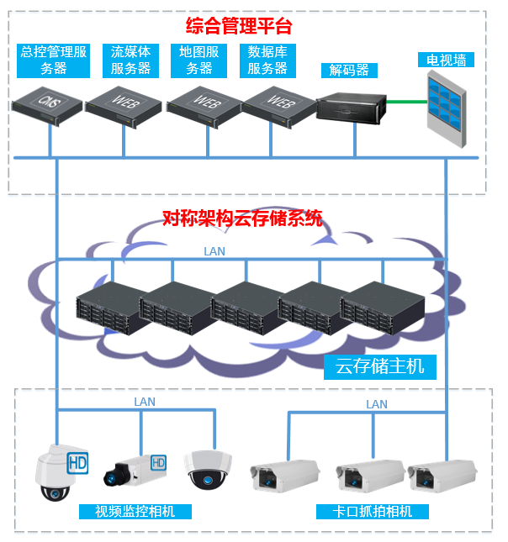
云存储系统同时支持NAS，Object，SAN存储功能，融合Infiniband以及10GB万兆主机接口，囊括了目前主流存储网络架构及主机接口。云存储系统提供各项基本的存储功能，支持性能和功能上的无线扩展，提供软硬件故障情况下数据重建，远程容灾功能，适用于云计算，大数据业务并兼具高性能，高可靠，高可扩展，大容量特征的新一代存储系统平台。
系统采用元数据与数据统一存储的架构，用户数据的传输只发生在数据节点之间，保证集群整体性能的线性增长。系统总容量可以扩展到480PB，每秒万级的元数据处理吞吐率。在软硬件设计上做到了无单点故障，在任一数据发生故障的情况下仍可保证数据存取业务不中断。系统监控采用B/S架构，用户可在Web界面中查看所有的节点在线状态，系统负载等。
分布式云存储系统解决了传统存储中性能和容量难以扩展的弊端，将存储体系的结构结合为统一的存储系统。传统的存储系统分为三类，即NAS，DAS，SAN，这些系统可以通过挂在扩展柜来实现一定的扩展，难以应对当今大数据时代的数据增长需求，DAS作为最老的存储系统不易扩展，数据迁移能力低，SAN虽然有独享网络传输数据但是SAN共享能力始终无法解决，传统NAS结构是基于机头加扩展柜的方式进行性能扩展，但是性能收限于控制器性能，无法满足如今的海量数据应用，传统的SAN阵列就是机头加扩展柜的方式，即纵向扩展单机头节点性能，无法满足当前IT现状。分布式SAN就是利用服务器集群对外提供块数据访问。分布式SAN存储系统是面向云计算，大数据应用推出的海量存储系统，可以支持数据的高IOPS、高带宽需求、支持块数据的并发IO、全冗余架构，是支持监控、能源、政法、智慧等行业的最佳存储解决方案。
对象存储系统中数据的组织方式不同于传统的块接口存储设备的组织方式，传统的面向块的设备采用无关联块阵列的方式组织数据的访问，通过基于主机的文件系统分配数据块，因此数据表示采用基于主机的元数据信息（如inode信息）。而OSD类似于一个逻辑单元，采用存储对象的方式来访问数据，存储对象作为组织数据的虚拟个体，以逻辑上相关的方式进行制定，数据对象通过OSD本身进行分配，应用程序通过对象标识符（OID）获取对象，而且OSD需要管理所属的底层存储设备（如空间管理、安全功能）。下图将传统的基于块的磁盘存储结构与基于对象的磁盘存储结构进行了对比。
对象与块存储对比
云存储系统的统一存储池设计采用了对象存储技术，将对象集合形成一个具有唯一OID的扁平化命名空间，对象是统一存储池中数据存储的基本单位，并且每个对象是自我包含的，由用户数据、对象标识符OID和属性构成，如下图所示。
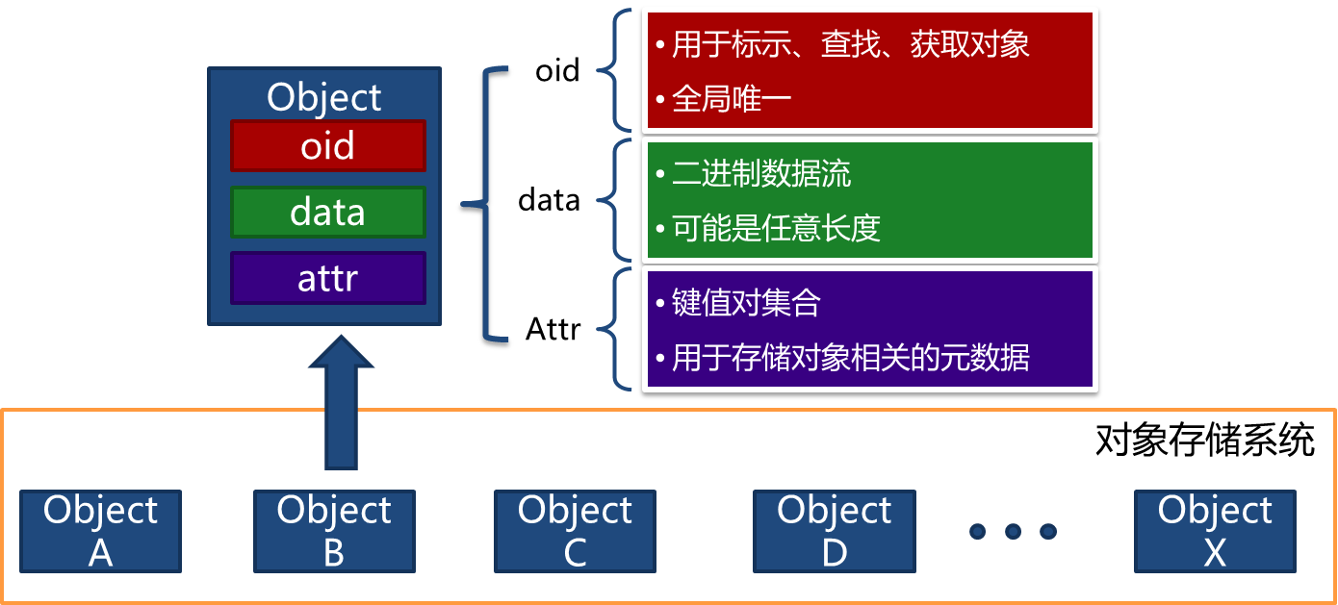
对象存储示意图
云存储系统统一存储池以磁盘为单位构建对象存储设备，每一个对象存储设备具有智能管理功能，拥有独立的CPU、内存、网络和磁盘系统，提供三个主要功能：
1）数据存储，管理对象数据，并将对象放置在标准的磁盘系统上，不提供块接口访问方式，客户端通过对象ID、偏移读写数据，完成对象访问。
2）数据智能分布，具有空间分配功能，用其自身的CPU和内存优化数据分布，以减少计算节点的负担，并支持数据的预取，通过智能的对象的预取，优化磁盘系统的性能，同时支持直接对数据进行并行操作。
3）管理对象元数据，管理存储对象的元数据信息，对象元数据与传统文件系统中inode元数据相似，包括对象的数据块、对象的长度。传统的NAS系统中，这些元数据是由文件服务器维护的，系统的统一存储池架构将系统中对象的元数据管理工作由对象存储设备来完成，降低了客户端模块数据访问的开销。

需求分析

一般性需求分析
随着高校智慧数字化校园建设的不断推进，高校各类应用系统和信息资源日益丰富，带来了各项便利的同时，也带来了各类数字信息的积累，在应用和管理过程中也开始暴露各种问题，如：
- 因学校部门间设备采购缺乏统一管理，校园教学和管理所需的系统应用多，管理非常复杂。
- 利用校园网进行传递和存储的数据根据应用系统的不同，数据类型多，存储需求复杂。
- 用户多，需要较高的访问控制水平。面对日益庞大的信息资源和用户群，如何实施信息有效共享，减少重复建设。
- 高校数据增长速度快，容量需后期不断平滑扩展。
- 校园安防领域大容量视频数据的存储和管理以及视频监控领域特殊的应用需求。
- 旧有设备效率低、运维成本开始逐渐增加。
- 网络安全和稳定风险高。
而为了解决这些问题的基础就是需要一个灵活、易扩展、易管理的存储技术，云存储的出现恰好能够很好地解决这些问题。云存储是一种高弹性、低成本、高利用率、高科扩展性、高透明性、且负载均衡的存储服务，支持异构和分布的数据存储、数据保护和数据管理等功能。在高校数字化校园建设中，云存储是通过网络将大量普通存储设备构成存储资源池中的存储和数据服务并以统一的接口按需要提供给授权用户或应用程序。

安防存储需求分析
针对平安校园项目，因大量采用视频监控的手段，且因安防系统对实时性的要求，需更针对行业的存储要求。
特别是针对以下2个需求：
- 视频功能需求
存储系统需支持7*24小时视频录像，快速检索，预览回放和视频管理功能。并配合平台实现对视频数据按照不用的方式搜索，比如按照时间，标签，类型等方式。支持视频流直存和转存两种方式，并且支持直存和转存两种方式混合部署在同一个云存储系统中。
2) 运维管理需求
存储系统需对各个存储节点的运行状态、磁盘性能、存储情况进行实时监控，同时支持异常状况Email报警，便于用户管理。
而云存储系统针对上述需求，以其特有的存储运算方式在满足上述需求的同时，更提供：
1) 高可靠
云存储系统采用虚拟化技术、分布式文件系统，可以将底层的存储节点虚拟成统一存储池对外提供存储服务和业务访问功能。系统采用副本和纠删码技术，保证多个节点同时损坏，云存储系统数据不丢失、业务不中断；并且通过自动负载均衡，调整各节点业务负载提高整体性能。
2) 高可用
随着现在监控系统存储时间和前端数量的不断增加，后端存储设备数量也在不断提升，系统的稳定性、可靠性、数据安全性面临巨大挑战。云存储系统实现了系统7*24小时不间断工作；自动负载均衡，调节各节点业务压力，满足系统高可用需求。
3) 扩展性
安防监控建设是分阶段，按需求进行的。存储建设在不同阶段面临不同的容量要求。随着项目的不断扩大，前端接入数量的增加，数据存储周期的增加，后端存储容量也将不断扩充。云存储系统有效的解决项目建设不同阶段的容量需求，可以随时在线增加或减少设备，系统数据不丢失、业务不中断。
4) 易用性
云存储系统采用分布式、集群化、虚拟化技术，对用户提供唯一IP存储服务。只需要访问一个IP就可以实现对整个集群多个节点的配置、管理、监控等服务，可以在一个界面实现对设备状态、资源、报警、扩展、维护等业务办理。

系统设计

总体设计
云存储系统基于分布式文件系统，采用虚拟化、集群化、负载均衡等技术，实现对视频信息、图片和文本数据的统一存储，对外提供高可靠、高可用、可视化运维的存储服务。
云存储系统设计中，采用核心技术如下：
1) 虚拟化技术
云存储系统采用虚拟化技术，将底层各存储节点虚拟成统一存储池，可以更加有效的管理存储资源，灵活增减存储空间，达到合理的空间利用率。
2）集群化技术
采用集群化技术，解决了多节点同时宕机问题，实现节点级数据安全、存储业务不中断。
3）负载均衡技术
使用自动负载均衡，实现在节点宕机、增减节点时，数据可以自动迁移到其他节点，降低个别节点业务压力，提升集群整体性能。
4) 开放式架构设计
云存储设计可以兼容业内主流的存储设备，在一定条件下支持用于现有存储资源。采用开放的集成构架，使其可兼容业界各类iSCSI/FC存储设备，保护用户现有存储投资资源。
5) 副本和纠删码技术
云存储系统通过副本和纠删码技术，实现节点级安全，确保云存储数据安全性。

高可用性、高可靠设计
海量云存储集群中所有节点都处于工作状态，任务被平均的分配到各个节点上；当一个节点出现故障的时候，存储任务被自动平滑的分配到其他的节点上。即使任一个节点发生故障，系统的可用性不受影响。
系统从软件和硬件两个方面进行高可用设计，从而保证系统全年7*24小时不间断运行，关键数据不丢失。
1）硬件全冗余设计，整个系统中没有任何单点故障，任何部件都可以热更换，确保存储系统7*24小时连续运行。
2）数据节点间采用机架感知技术，同一个副本不会存放在同一个机架上，当一个数据节点或机柜因故障不能正常工作时，数据在其节点上并行重建、不会丢失数据，从而保证整个存储系统运行的连续性，不影响主机业务运行。
3）数据节点支持副本和纠删码存储机制，可以实现数据及时快速恢复，支持不同副本跨机架存储，有效避免某一机架故障或掉电引起数据丢失，提高数据可靠性。同时支持层级设置副本策略。

易扩展性设计
系统具备灵活的扩展能力，可以较好的应对企业业务持续增长带来的数据和性能的增长需求。系统支持通过两个方面进行扩展；
1）系统存储容量可扩展性
系统可在线将存储节点扩充到5000个，最大容量达到480PB。数据存储节点支持SSD，SAS及SATA等目前主流磁盘，同时支持FLASH闪存盘，以便提高数据的访问读写能力。
2）系统IO带宽可扩展
系统可以通过扩展数据节点，为大量的用户提供并发服务，通过数据节点的在线扩展可以有效的提高系统IO带宽。系统性能可随集群数据节点数量增加成线性增长，通过在线平滑、快速的扩展集群节点来提高性能。
3）系统的外部网络设备
全面支持千兆，万兆，IB网路，满足不同的业务需求，所有节点网络全部冗余，任何网口故障或者交换机故障都不会影响工作状态和信息的存储。

维护性和易用性设计
系统的管理界面采用全中文Web显示方式，简单易操作。系统提供对监控系统状态监控，事件管理，存储系统故障Email报警机制。

系统功能

提供便捷的云存储
云存储可以提高闲置的计算机资源利用率，每台计算机只需要完成少量的计算，通过云存储联合在一起完成大量计算功能，可以加速实验的完成时间，提高效率。云存储是一种方便，按需网络访问共享资源池模型，可以配置和最少的管理或服务提供给使用者（教师或学生）。通过云存储，教师上课可以直接从网络云端把教学资源下载到教室终端提供给学生；学生也可以利用便携移动设备随时随地把教学资源下载使用。

降低管理成本
使用云存储模型将最大限度的把现有硬件资源进行整合，降低软件的开发成本，在有限的资金和时间的条件下，将诸如教务系统、人事管理系统、财务系统、后勤服务管理系统、图书管理系统等高校不同部门系统进行整合，加快大学数字校园建设和应用。同时，由于服务器减少，可以节省每年几十万的能耗费用。因此加强硬件资源和软件的整合，减少服务器数量可以建设低碳环保、资源节约型高校。

数据备份及同步文件
高校数字化校园中，有些信息是非常重要的，比如学校历年毕业生的信息、课表信息、教职工信息，随着年份的累加，这些数据必须要能够随时安全的备份出来，防止由于人为操作或者硬件随后造成难以挽回的结果。另外，对于教师信息和学生信息，随着相关职能部门对这些数据进行更新后，全校的数字化系统也应该跟着更新，已保证信息在校内的同步性和完整性。

整合高校各种资源
为了实现高校资源、信息化服务高度一体化，为学校教学、管理、科研和生活提供了共享的数字校园平台，提升学校的服务水平，更好的服务对于大多数教师和学生。可以利用云存储应用程序，整合硬件资源和信息化服务，提供各种资源，建立一个信息共享、服务教学、科研和管理的“数字校园服务平台”。用于解决高校部分部门业务众多、空间分布分散、处理复杂、硬件更新频繁，软件安装和数据安全等突出复杂的问题，改善学校的教学、管理和研究遇到困难。为高校教科研和服务管理同时改善数字平台，为大多数教师和学生提供高效优质的服务。

虚拟化
所有设备虚拟化成一个统一存储池，存储资源统一管理；自动负载均衡、故障保护、统一IP服务。

云存储计算（具体参照OA存储计算工具）

视频录像计算
云存储系统提供2+1和4+1两种节点级冗余保护级别，2+1级别的有效容量为66%；4+1级别的有效容量为80%，考虑到监控系统容量较大，我们建议采用4+1级别的节点冗余保护。
视频录像数据包括：监控摄像机全天候定时录像、事件触发录像、手动录像。
视频监控系统一般采用H.264 编码算法：
1）设计码流为1080P@30 帧（1920×1080）6～8Mbps，这样的算法和带宽可以确保图像清晰度、色彩还原及编解码延时等几个关键指标的综合最佳效果。
1路1080P摄像机按照这样的码流计算 30 天的存储空间：8Mbps×3600 秒×24 小时×30天/1024/1024/8=2.48TB，
根据具体情况（共规划建设视频监控系统XX套），存储容量总需求为： XXTB，系统建设存储设备容量约为XXTB。最终硬盘总容量是总容量/80%。
2）设计码流为720P@25 帧（1280×720）3～4Mbps，这样的算法和带宽可以确保图像清晰度、色彩还原及编解码延时等几个关键指标的综合最佳效果。
1路720P摄像机按照这样的码流计算 30 天的存储空间：4Mbps×3600 秒×24 小时×30 天/1024/1024/8=1.24TB.
根据具体情况（共规划建设视频监控系统XX套），存储容量总需求为：XXTB，系统建设存储设备容量约为XXTB。最终硬盘总容量是总容量/80%。

存储图片计算
车辆图片信息采用JPEG 编码格式，符合ISO/IEC1544∶2000 要求，压缩因子不高于70，200 万高清摄像机输出照片文件平均大小为300Kb，例如按单车道日均2000 辆流量估算，一个车道的图片信息按6个月的时间的容量计算公式如下：
2000 辆×0.3MB×1车道×30天/月×6个月/1024/1024＝0.1TB
总存储容量=0.1×卡口数量×车道数
车辆图片数据根据具体情况（按照XX个车辆卡口，双向四车道计算），存储容量需求为：0.1×XX×4=XXTB。
因此系统建设存储设备容量为XXTB。最终硬盘总容量是总容量/80%。

混合存储计算
- 视频部分的存储按照视频计算方法，计算出系统的容量。
- 图片部分的存储按照图片计算方法，计算出系统的容量。
- 将两部分的容量相加之后，就是系统的总体容量XXTB。

系统特色

高效管理，快速检索
随着数据计算处理业务的增多，存储系统中将积累大量的数据，这就需要存储系统能够容纳海量的数据。云存储系统单卷支持64PB的存储空间，高效的管理上百亿个文件，单目录高效的支持千万级的文件数量。这些特性对于检索效率要求较高的应用非常重要。
云存储系统拥有世界领先的多元数据控制集群技术和高效的海量文件检索技术，在存放上百亿文件的同时保持极高的文件检索效率。云存储存储系统能够在单个目录下高效管理上千万个文件的存储系统，在单目录下存放上千万数量文件时，仍然能够提供每秒数万的文件检索效率。

快速读写，负载均衡
鉴于多个应用服务器计算节点需要共享访问数据，并发访问的程度较高，这给存储系统带来较大的IO压力。云存储系统通过多台存储服务器或存储阵列提供同时数据存取服务的方法以满足大量应用服务器的并发访问需求。在应用服务器端，当应用程序往存储系统上写文件时，文件将会根据一定大小进行分片被存放到多台存储服务器上；在应用程序读文件时，则并发的从多个服务器上读取数据。由于大量的数据IO请求都被分散到多台存储设备上，使得所有的存储设备上的磁盘性能和网络带宽都可以同时得到充分的利用，这样云存储系统的聚合带宽由多台的存储设备上的IO带宽相加而成，从而克服了原来SAN或NAS的单一出口点所造成性能瓶颈，可以满足多台应用节点并发访问的带宽需求。
通过实现多存储服务器的并发数据访问支持，消除了传统存储系统中常见的负载不均导致的热点数据问题。云存储通过数据在存储服务器集群中的条带化分布实现高效、全面的负载均衡功能，充分利用硬件和网络的性能，发挥出最高IO吞吐量。

数据共享，协同运行
云存储大规模存储系统采用文件系统全局命名空间，所有计算节点都可看到一致文件系统视图，即运行在A、B和C三个独立计算平台的应用系统可以访问到完全相同的数据对象,数据的全局共享可以加强各计算节点之间的协作，提高了作业的运行效率。而且数据的统一管理也方便用户数据的统一管理，并简化应用系统的开发。这样既可以快速的将独立的存储系统应用扩展为全数据处理中心的协同运行，提高了计算效率和任务进程，同时也为应用系统本身在计算节点、应用服务器和工作站之间提供了数据共享快速迁移功能。

故障冗余，数据安全
基于数据安全性方面的考虑，用户可以通过云存储配置工具设置数据相应的安全等级，选择将数据和校验数据分别存放在不同的存储服务器上。云存储集群整合存储系统可以同时使用多条高速数据通道，可消除网络层的单点故障，进一步提高系统的高可用性。在这样的情况下，即使出现存储服务器宕机、网络中断、磁盘损坏时，仍然能够保障数据完整性和数据服务的持续运行。例如，在运行中存储服务器由于磁盘损坏而丢失了该磁盘上的部分数据，云存储集群整合存储系统将会立刻发现该异常并自发的启动数据恢复流程，利用存放于其它存储服务器中该部分数据的校验数据重新生成一份以保证数据仍有一定的冗余度。由于云存储的数据恢复是基于真实丢失的数据，并且数据恢复是通过整个存储集群同时并发进行，所以相对于传统的RAID技术具备更快的数据重建速度，这也能够有效提升数据的安全性。
通过将数据和校验数据存放在不同存储服务器的方法可以对一系列的软硬件故障（网络、主机、磁盘等）进行自动的隔离，消除了存储系统的任何单点故障，而且也无需配置任何复杂的配置。

易于部署，便于管理
云存储支持在1小时内部署上百TB的存储系统，云存储整合系统配有简单易用的图形化管理和监控界面，支持通过专用的安全通道进行远程配置和全系统监控，能够智能的发现各类软硬件故障并进行处理，减少了管理员的工作量。管理员可以轻易的掌握云存储的运维管理，使得培训支出上的费用大大减少。

高性扩展，广泛兼容
云存储虚拟存储管理系统可以支持动态的扩展存储容量，而无需中断应用的运行。用户可以通过云存储的配置工具动态添加存储服务器以扩大系统的容量和规模，而且随着存储服务器数据的增多，整套系统的聚合带宽也会线性的增长，完全可以满足业务不断发展所产生的容量和性能需求。 而工业标准的通用硬件良好的兼容性和可以获得性方便了整套存储系统将来的使用和扩展，无缝的在线增加存储容量。
云存储系统的设计是面向通用的硬件和软件环境，如使用通用的以太网络作为数据传输通道可以确保充分利用现有的环境，并且可以无需对环境做出任何修改。另外云存储能够直接支持Linux、Windows、Mac等常用的操作系统之间进行数据共享，无需对操作系统做任何修改，所以能够无缝的接入到企业现有的软硬件环境。

利旧与对接

需求分析
智慧校园的建设不是一蹴而就的工程，是一个长期的，不断发展的建设过程，在不断的建设中，不可避免的形成以下需求：
  - 为避免重复投资，新建的系统需对原有的设备进行利旧，能够继续使用的设备继续沿用。
  - 新建系统需接入原有系统，或原有系统接入新建系统
  - 针对某些特订功能，需要所需的设备和系统进行对接（极大可能为不同厂家）
在互联网大数据的应用时代，平台级的级联和互联需求。
针对这些需求，本方案将在下节功能设计详细列出解决方案。

功能设计

与原有设备设备对接

旧有模拟设备接入
旧有的安防系统大多数采用模拟摄像头，在设备还能使用的情况下，可以通过模拟摄像机数字信号转化器将模拟信号转化为数字信号，接入IP网络中。

旧有数字设备接入
旧有视频系统采用技术标准不一，有以DVR硬盘录像机为核心的组网、以模拟视频矩阵为核心的组网、以数字监控系统为核心的组网，主要包括IPC、DVR、DVS、NVR等编码设备的集成，集成功能主要包括视频预览、云台控制、录像回放、录像下载、解码上墙等五大部分功能，一般项目仅需要实现视频预览和云台控制即可，要求高一些的项目会需要实现录像回放与录像下载功能，更高一级的需要实现解码上墙功能。五部分功能是否能实现主要取决于设备的SDK或是否支持标准协议。
平台接入监控设备主要是通过设备接入网关进行接入，设备接入方式可以分为国标28181协议接入和SDK接入两种。
对于满足新国标GB/T 28181的数字系统，可以采用直接对接方式接入。
而对于无法改造成符合国家标准的系统，就需要采用SDK直接接入进行对接。
采用上述两种方式， SDK直接接入和数字网关接入将新老视频监控系统联接，实现新系统对老系统的统一管理和信息调用，在新的监控中心可调用任意一路老系统设备的图像。

已建的其他设备的接入
如卡口系统，我方根据提供的ＳＤＫ包，支持二次开发，接入我方平台，进行信息统一汇总，管理。

与第三方系统对接
系统对接主要包括第三方设备与平台的对接、第三方平台与平台的对接，其中设备与平台的对接根据对接方式可以分为协议对接和SDK对接两种方式，第三方平台与平台的对接根据对接方式也可以分为协议对接和SDK对接两种方式。
我方系统也提供充分的SDK开发包与ＡＰＩ接口，第三方可对系统进行二次应用开发，与其它信息系统进行整合，提供更多特色的增值业务，

平台对接
平台与原有平台的对接将采用联网网关进行对接。联网网关与下级平台对接有两种对接方式：国标协议对接模式和SDK开发对接模式，其中国标对接模式需要新建平台和原有平台均支持28181协议，平台之间通过国标已经定义的协议、功能实现对接整合；SDK开发对接模式需要原有平台提供完整的平台二次开发包，联网网关通过调用SDK中相应功能接口实现对接整合。

对外接口
新建平台提供标准的WebService对外接口，其他平台通过实现新建平台的WebService接口，从而实现对接。新建平台的接口集成策略采用基于Web Services服务接口的方式，其他系统可以通过Web Services的方式调用新建平台提供的API进行交互。
采用Web Services服务接口的方式是由于Web Services非常适合跨平台的可互操作性应用。Web Services完全基于XML（可扩展标记语言）、XSD （XMLSchema）等独立于平台、独立于软件供应商的标准，是创建可互操作的、分布式应用程序的新平台。这样就解决了不同时期、采用不同技术平台构建的应用系统都可以调用本平台数据，增强了系统集成、数据共享的方便性。
本次新建平台具有很好的对接能力，可以方便的和超图GIS系统实现无缝对接。平台对外提供相关功能的Web Service接口，供GIS系统调用天地伟业平台所提供的业务数据，方便客户将业务数据集成到自己的系统中，并通过SDK或OCX对接的方式实现视频相关功能，最终实现统一的管理。平台提供的主要能力接口包括下面几个方面：
1、管理业务能力接口
通过标准的web service接口，由其他平台访问web service，获取/设置管理业务数据，主要功能接口包括：
下载设备及区域分层次列表；
下载服务器列表及其类型；
下载用户权限列表；
获取监控点信息；
获取历史报警信息
2、监控业务能力接口
提供标准接口的API以及OCX控件，供其他系统访问天地伟业平台实时视频数据，历史回放录像数据等监控相关业务，主要功能接口包括：
连接设备
开始/停止实时视频预览
查询设备历史录像文件
开始/停止设备历史文件回放
控制设备历史文件回放进度与速度
设备视频与图像参数配置
获取上传的报警信息

平台间级联/互联的对接
平台间级联/互联遵循GB/T28181-2011标准互联协议，通过联网网关实现互联通信，平台交互的信令协议、设备ID、媒体封装、媒体码流等必须符合标准联网协议中规定的标准项要求。
平台级联/互联功能包括级联基本功能、媒体保活功能、设备信息共享功能、设备目录推送功能、组织目录展现功能、时钟同步功能、权限控制功能。

级联基本功能
- 注册与发现：应具有自动注册功能，在两个级联平台上各自对任一设备进行添加/修改，两个平台能够互相发现；
- 心跳检测：两个级联平台上能够相互感知到对方平台上的授权设备状态信息；
- 云台控制：两个级联模式的平台在权限设置允许的条件下，能够控制对方的云台；
- 实时监控：上级平台用户在权限设置允许的条件下，能对下级平台摄像头的实时视频进行访问；
- 录像查询与下载：上级平台用户在权限设置允许的条件下，能对下级平台录像资料进行查询、下载；
- 录像回放与控制：上级平台用户在权限设置允许的条件下，能对下级平台录像资料进行回放，并可实现录像回放进度控制；

媒体保活机制
平台支持媒体流保活机制，媒体流的接收和发送方基于RTCP进行媒体流保活，上级平台用户访问下级平台前端监控点实时视频或录像视频时，服务器上具有媒体流的保活报文，客户端异常退出时，超过保活时间，将切断码流推送。采用媒体流保活机制可防止出现客户端异常退出时，码流无法切断而占用媒体网关资源的情况。

设备信息共享
上下级平台级联对接，下级平台可共享设备信息给上级平台，包括设备状态信息（是否在线等）、设备参数信息等，上级平台也可获知下级平台前端设备信息，有利于上级对下级设备信息的统计以及状态信息的获知，为运维管理中统计与考核设备在线率、数量、系统运行情况提供服务。

设备目录推送
设备目录推送支持两种方式：下级目录推送（主动）与上级目录查询（被动）方式，以确保上下级平台设备目录信息的同步。
- 下级目录推送方式：下级域主动向上级域推送组织，先推送最上层组织，然后依此向下推送，上级域的组织目录结构与下级域保持一致。应支持手动推送全部共享目录和摄像机的功能。
- 上级目录查询方式：上级平台能够查询检索到下级平台的组织目录信息。

组织目录展现
下级域向上级域推送组织，应统一编码规则，通过上级平台解析编码，按照设备所属行政区域来进行挂载。

时钟同步功能
按照国标GB/T28181要求，本平台支持采用NTP协议或SIP协议进行时钟同步。上级平台的NTP服务器，可以做为下级平台的备份时钟源。

权限控制功能
各级平台应当采用全域统一的授权策略，依据分区分域授权原则，对用户和摄像机资源根据所属警种、部门、行政区域、职级、类型等进行分类，据此对不同用户授予相应资源的访问控制权限。原则上，资源直接管理者具有最高的资源控制权，下级平台应向上级平台开放所有资源的访问权限。

智慧校园综合管理基础平台

逻辑架构
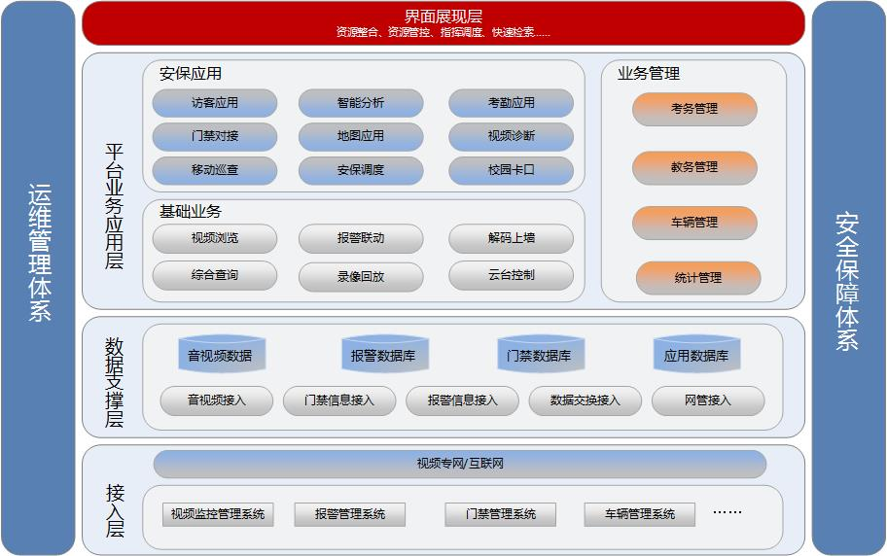

安保应用
本次学校业务功能主要建立在兼容管理学校各个子系统的基础上，集成实现报警管理，音视频管理，业务督查，人员管理，卫星定位以及GPS 定位等功能。在安防基础设计之上又为校园的管理提升做了充分设计，如门禁、考勤以及学校的车辆管理提供了方便；同时提供了强大的智能分析功能。

视频监控
频预览功能主要提供对监控点的视频进行实时浏览功能，可方便的对监控区域进行巡查，主要有视频预览、云台控制、视频参数调节、手动抓拍、手动录像、切换等常用功能。
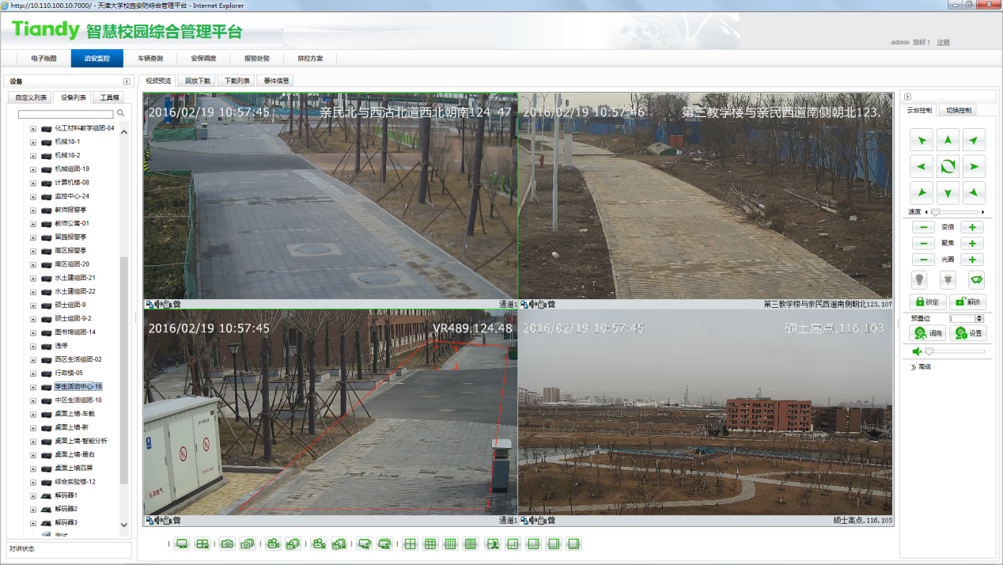
视频浏览
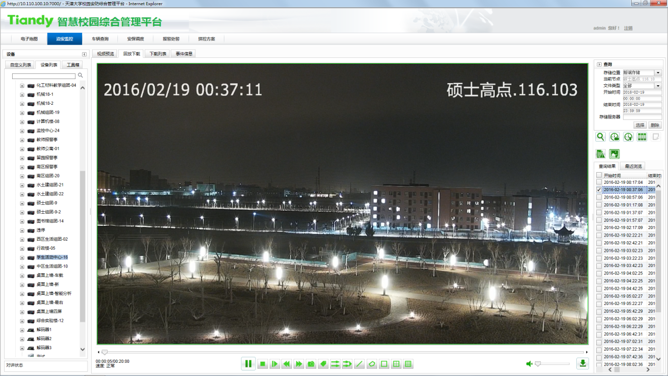
制高点监控
- 客户端可自定义不同通道组合的个性化视频预览模式，灵活多样。
- 支持手动/自动/分组/定时/报警等多种切换预览方式，可自定义切换策略。
- 可同步监听前端设备采集的声音，并与现场进行语音对讲和广播。
- 可控制前端设备的云台镜头和辅助开关，支持3D场景定位功能。
- 支持视频通道名称关键词检索。
- 支持多标签视频通道浏览，扩展同时浏览的摄像头数量。
- 支持多屏/分屏显示视频预览/录像回放/电子地图。
- 可通过智能网络键盘对软件进行前端控制和预览切换和录像回放等常规操作，支持一键抓拍/录像。
- 多屏图像浏览，支持多个扩展屏输出图像。
- 支持窗口模式、最大化模式的显示方式。
- 发生报警触发后自动弹出相关画面在指定显示窗口进行显示。
- 任意显示窗口可以接收从任意客户端推送过来的显示画面。
- 支持视频图像组轮巡、支持视图组轮巡、支持跨服务器图像轮巡。
- 可直接在电子地图中嵌入显示窗口，用来显示电子地图中任意视频的实时和回放画面。
- 客户端之间可对讲。
- 支持实时浏览的电子放大

录像查看

监控点回放
点击“回放”按钮，弹出回放页面，默认会显示当前监控点前一条的录像信息，用户可以通过该界面上的相关功能按钮进行相关的业务操作：声音控制、电子放大、抓拍、连续抓拍、开始剪辑、下载、添加标签等。
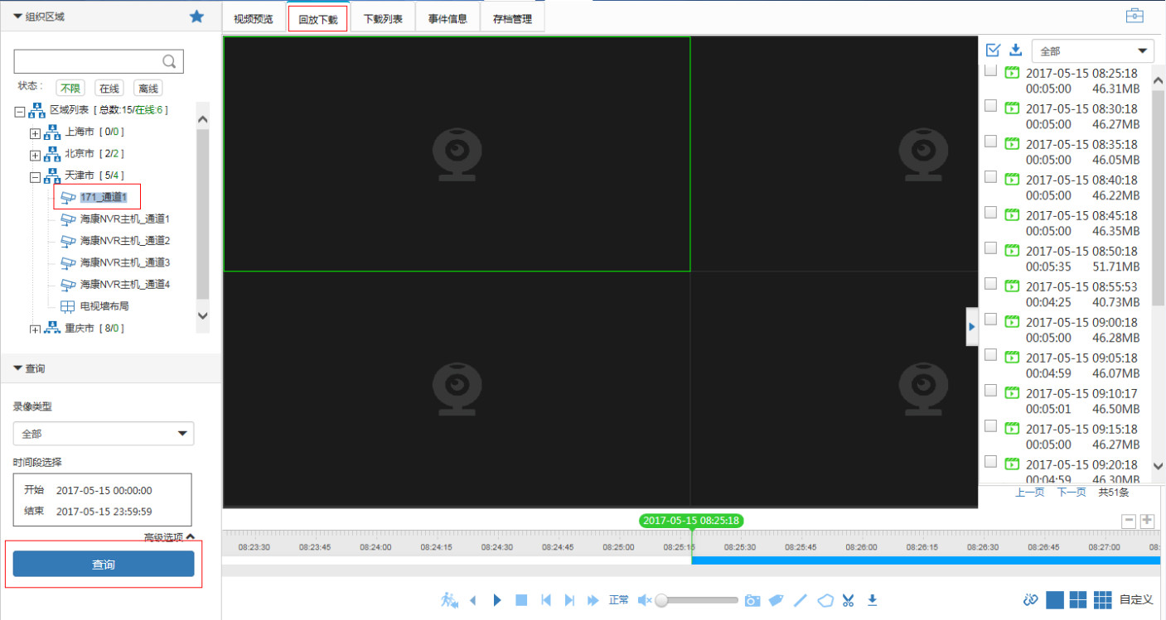

录像回放
录像存储服务器是高性能视频监控平台系统的组成单元，集成视频监控编解码器数据下载软件，可以直接连接视频监控编解码器，实现监控数据的直接下载。同时，集成的视频数据检索、回放功能允许监控客户端、或监控平台下载、点播回放数据。
- 支持1/4/9等多画面同步录像回放和速度调节。
- 支持快进/单帧播放/慢速播放/回放抓拍和电子放大等多种播放功能，便于事后取证管理。
- 支持前端/本地/集中三级录像检索方式，可通过存储位置/录像主机/组名称/通道名称/文件类型等多种方式准确查询录像数据，支持时间棒点播。
- 报警录像检索，可通过事件名称、事件设置、事件类型等检索条件检索报警事件，并回放报警录像。
- 时间检索，输入时间精确定位到录像的某一时刻。
- 起止时间检索，输入起止时间可精确检索出该时间段内的录像片段并回放。
- 录像列表默认按时间顺序排列，方便直观的按照
- 秒级回放下载，录像下载支持断点续传、批量下载、人工暂停、人工恢复操作
- 支持报警日志关联录像回放
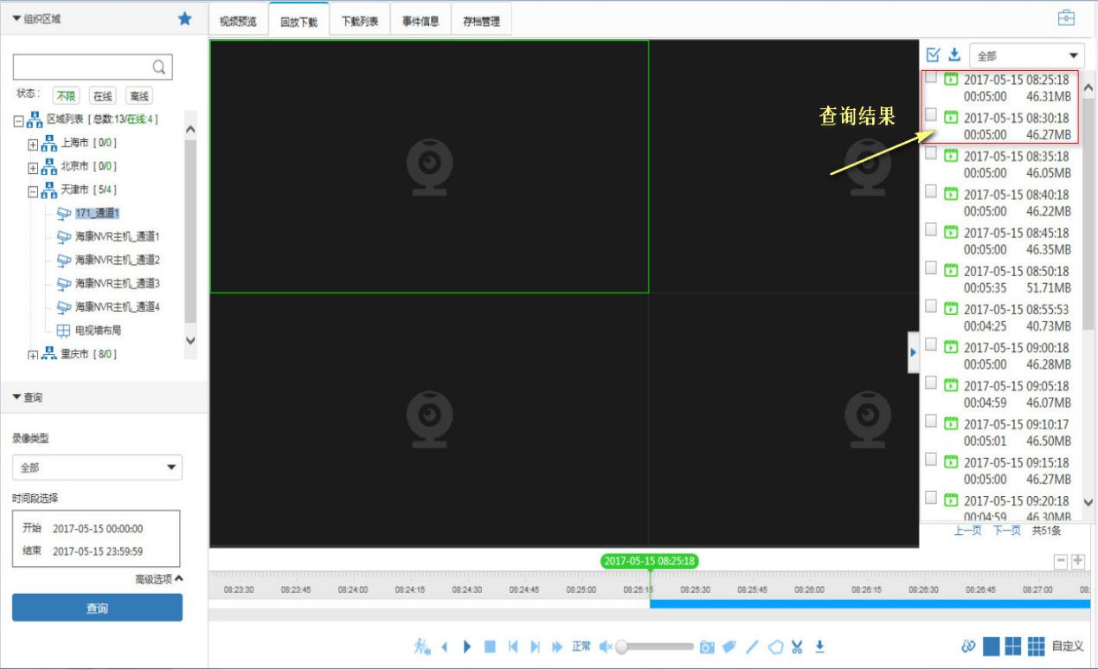

抓拍摄录
图像抓拍：支持图像的抓拍功能，用户在实时监看、录像回放时，发现可疑行为、重要线索等情况时，可以选择单张抓拍或者连续抓拍；抓拍后图片保存到特定位置；
图像抓录：支持图像的抓录功能，用户可对任意正在监看的视频图像进行临时抓录或紧急录像。

录像标签
集中存储支持录像标签，在回放的过程中用户可增加自定义标签，客户端可以进行标签的模糊检索、修改和删除，可以按标签回放录像文件。

录像切片
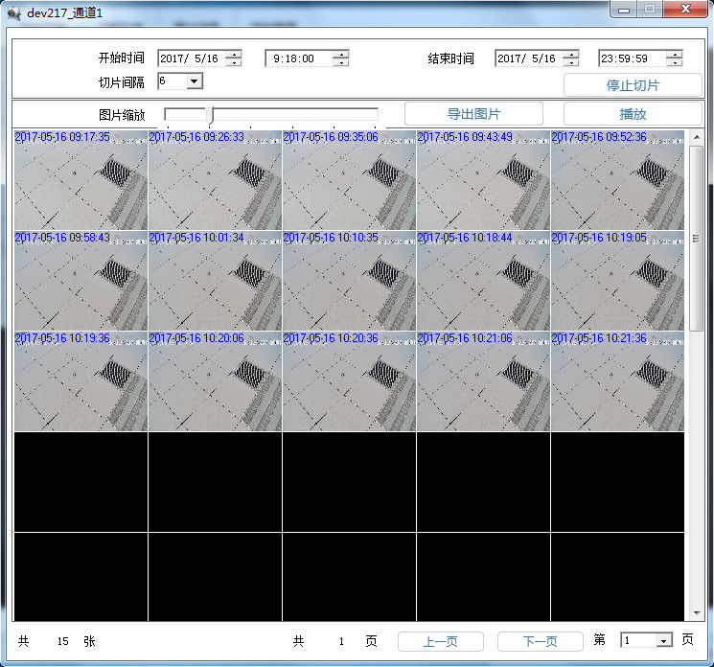
可对指定时间段内的所有录像文件按关键帧切片处理，形成瞬时快照索引，快速定位回放原始视频，有效节省录像查询时间和工作量。

智能语义检索
集中存储支持对写入智能分析数据的录像文件进行智能语义检索，通过在回放视频上画线和区域实现对拌线和周界的快速检索，通过点击检索到的记录直接定位到事件发生录像，便于后期查询使用。
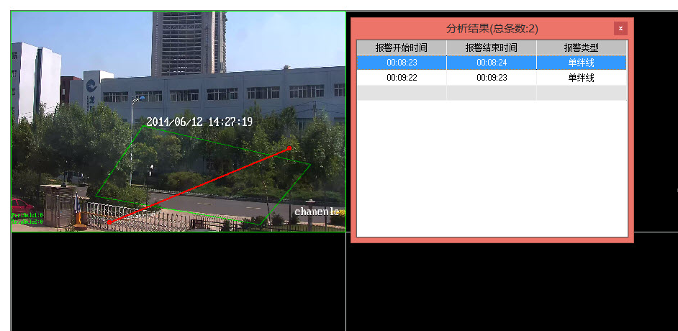

人员管理
随着深度学习，大数据等新技术的发展，人脸识别的效果在某些条件下，已经超越人眼识别的效果，人脸识别技术在视频监控领域应用成为可能。人脸生物识别技术作为全球最前沿的生物识别技术及图像处理技术，具有更高的安全性、非接触性、直观性、识别速度快、不易被察觉等特点，在当今社会公共安全防范、逃犯追捕等领域得到了广泛的应用。

校园卡口
过车实时监控，即前端抓拍点位将实时高清图片通过交通数据接收服务器上传平台，并在客户端、大屏幕等处显示。客户端能够根据点位所在路口、车道名称对监控前端进行分类，并以列表的形式显现。对实时过车的记录结果，可显示违法类型，并显示车辆各类属性信息（如车牌图片、车牌号码、车速等信息）。
实时显示经过的卡口车辆信息和抓拍图片。可以双击放大图片查看详细情况，也可以查看具体某卡口通过的车辆信息。支持一台主机多路口设置，也支持一个界面内1、4、9、16屏幕方式查看各路口过车情况。
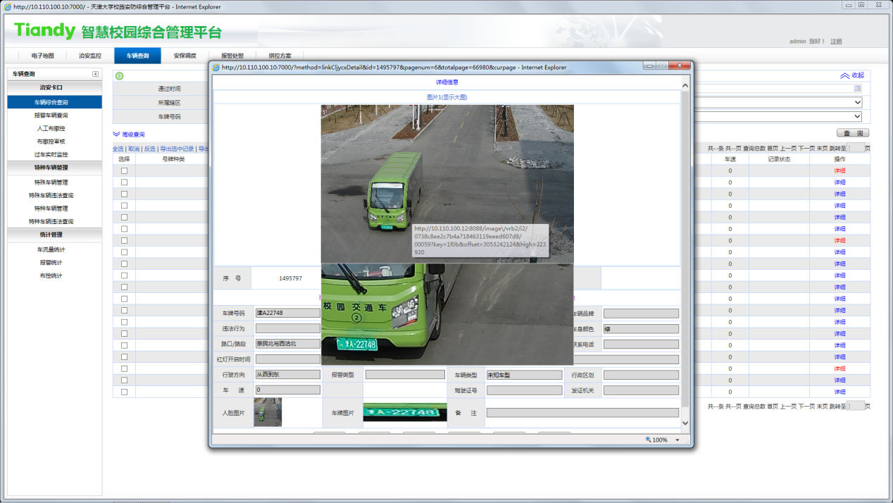
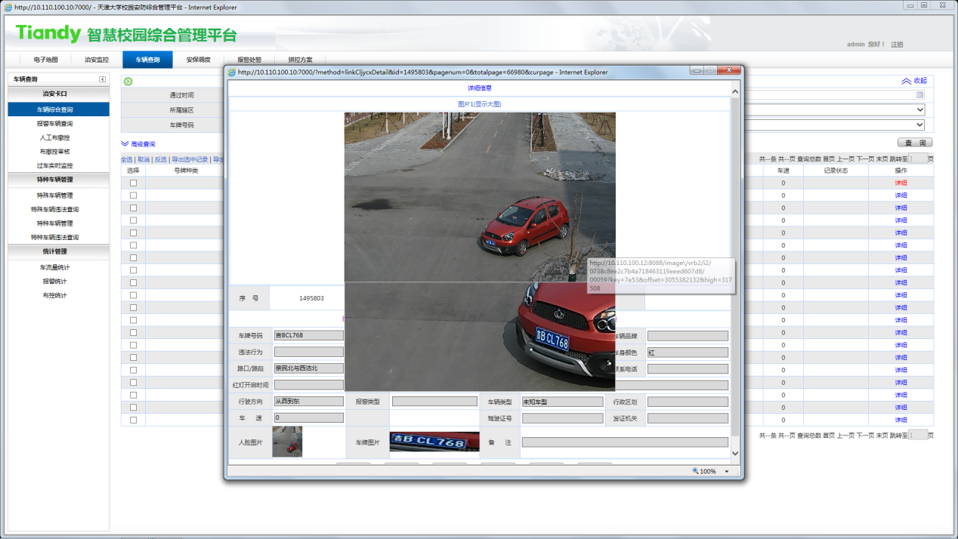
其次，在GIS地图上可以在任何一个路口查看实时抓拍图片。
实时报警:实时监控功能中，当有布控车辆通过监控路口时，可以实现实时报警功能，并能弹出违法车辆抓拍图片。可以双击放大图片查看详细情况，也可以查看具体某卡口通过的车辆报警信息，支持一台主机多路口设置。

地图应用
操作全景地图前，需要在地图配置中配置各个所需要用的资源。需要用的地图资源绘制盲点、案情多发区和网格区域。点击地图上监控点图标，显示该监控点相关信息和功能链接。监控点详情页面如图所示：
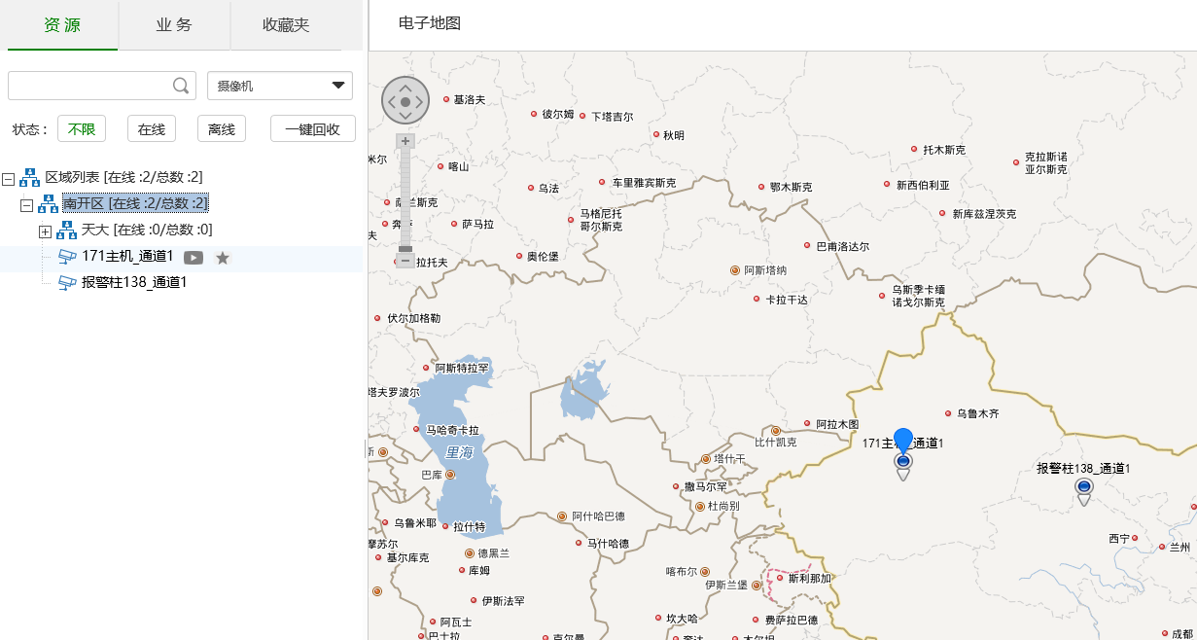

电子地图展示
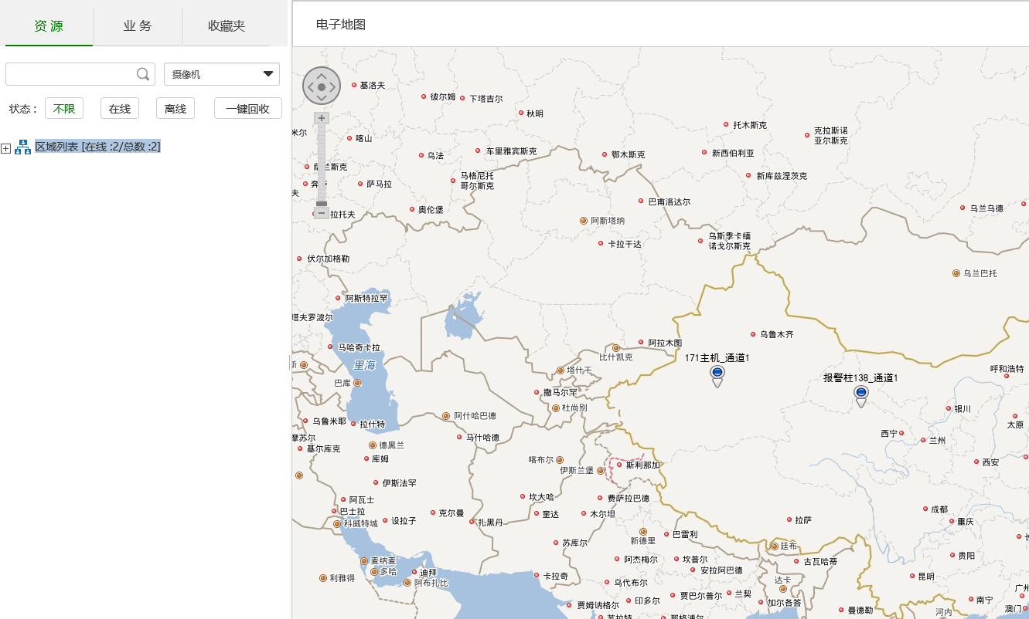
用户可以在地图上找出相应区域的摄像机列表，并基于相应的文本信息进行搜索操作，确定相应的摄像机信息后即可在地图上显示出该摄像机的视频。
此外，电子地图还可以显示摄像机当前视野角度，随着摄像机视野摆动而变化，即在进行云台控制时，摄像机将随着水平方向（包括斜向）的操作而变化。

监控点预览
点击“预览”按钮，当监控点设备真实存在时，弹出预览画面。监控点预览页面如图所示：
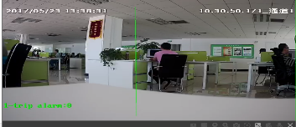

云台控制
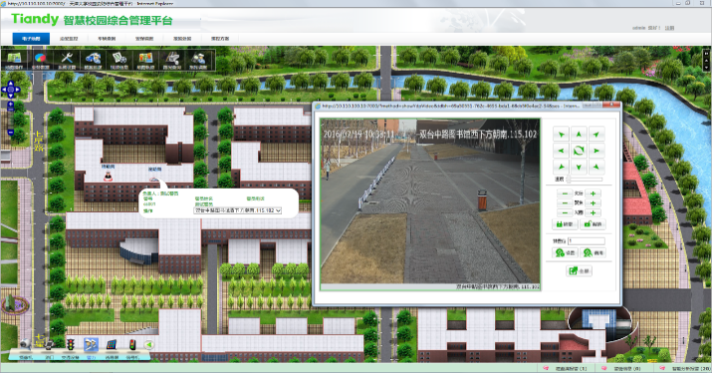
如果当前监控点是球机时，用户可以在预览控件下方看到预览相关的操作图标。可以选择箭头进行云台转动控制：当左右转动时，如果地图显示的图层信息包含覆盖范围，系统会定时调整覆盖范围的朝向，实时显示状态。

路口业务数据应用
用户可以实时观看路口上视频监控以及过车情况，并且可查看违反校园交通规则的车辆信息。

设备多样化选择
支持防控圈选择设备，道路选择，路段选择，线缓冲，多边形，圆形及拉框选择设备。

智能快速检索设备
支持通过汉字模糊，拼音首字母进行信息检索，搜索结果分类显示。

全景拼接
通过添加虚拟摄像机，可以实现将多幅监控画面全景拼接成的一个大画面。全景拼接还支持多种操作，预览、全屏，横向、纵向拼接；支持经典模式拼接，支持电子放大，手动抓图。
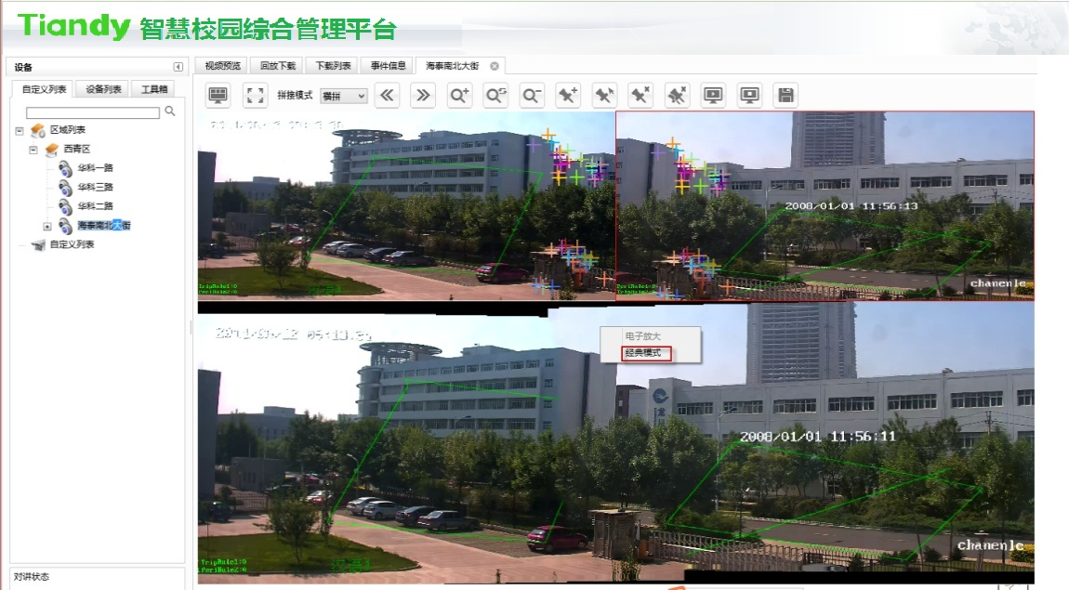

屏幕拼接控制
平台自身支持一个电视墙区域内任意位置开窗和拖拽，开窗拖拽过程中能够自动吸附对齐到网格，支持鼠标拖拽开窗区域边缘进行放大和缩小，拼控布局可以保存为模板，并且可以随时应用保存的模板，支持窗口在任意输出（包括在两个不同的88HD）之间漫游缩放，开窗区域上支持实时视频和回放视频，跨屏视频显示和回放视频显示，目前仅支持Tiandy设备和ONVIF设备，暂不支持其他厂家非标准ONVIF协议设备。
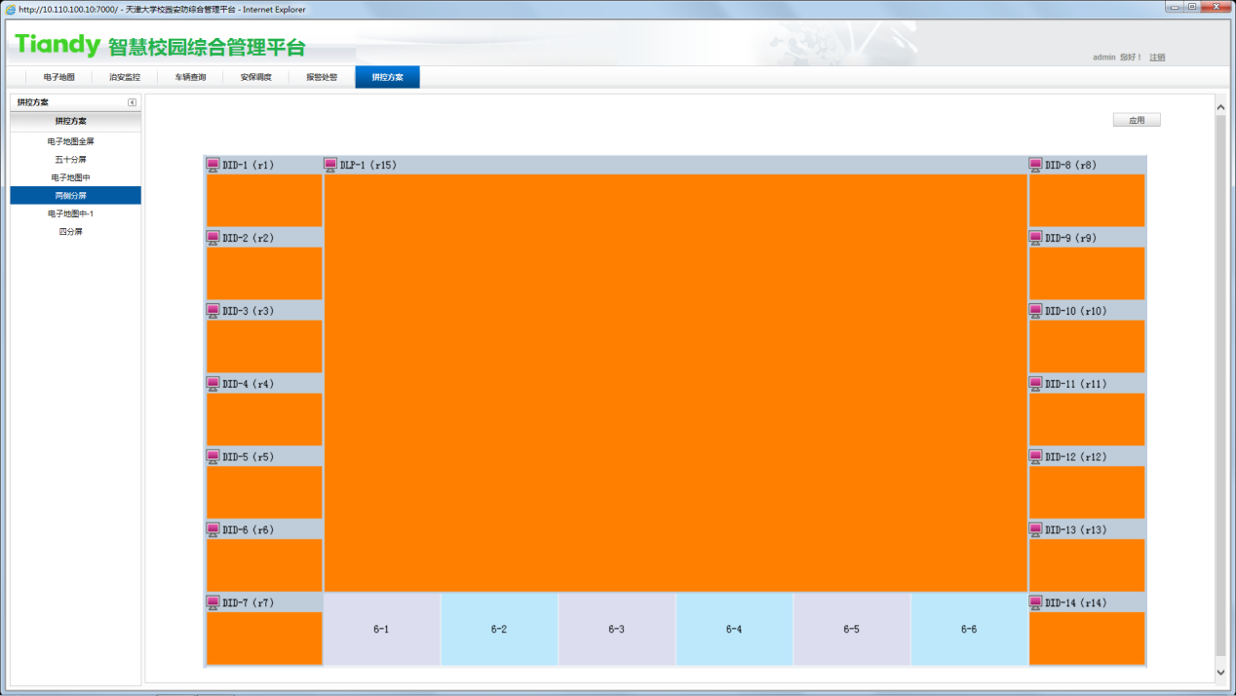

智能分析

单拌线穿越
支持单向、双向穿越或压线，可以设置单条或多条绊线。应用场景:
- 行人方向错误: 监测忙碌环境下的行人是否走错方向，例如在机场安全出口。
- 车辆方向错误: 监测车辆是否逆向行驶，加强交通管理。
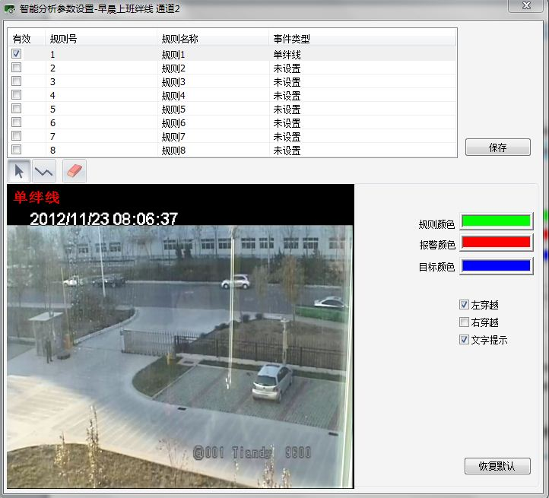

双拌线检测
用户可设定具有禁止方向的线段，当指定类型目标穿越该线段，且前进方向与禁止方向一致时，则产生报警。应用场景：
- 边界、周界、围墙、围栏禁入报警。
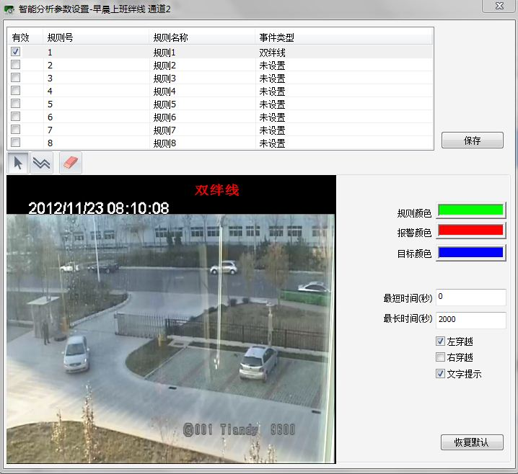

区域入侵
支持进入、离开、突然出现、突然消失等多种行为，可同时设置单个或者多个任意多边形区域。应用场景:
- 监测管制区域闯入：监测一个相对较小的不允许进入的区域，一旦有人出现再窗口或者门边就立即报警。
- 监测高度封闭区域：由于背景物体布置引起的遮挡，比如有家具和围墙的区域。
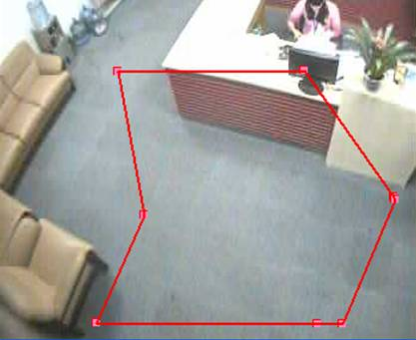

物品遗留
物品被放置在检测区域并达到一定时间即发出报警，支持全场景检测。应用场景：
- 静止车辆：监测道路、路肩、隧道和其他关键地段的交通事故等。
- 货物跌落：识别从车辆上跌落的货物。
- 抛掷物体：监测从围栏外抛入场内的含非法/有害物品的包裹。
- 遗弃物体：监测在公共场所被行人丢弃或遗留的物品。
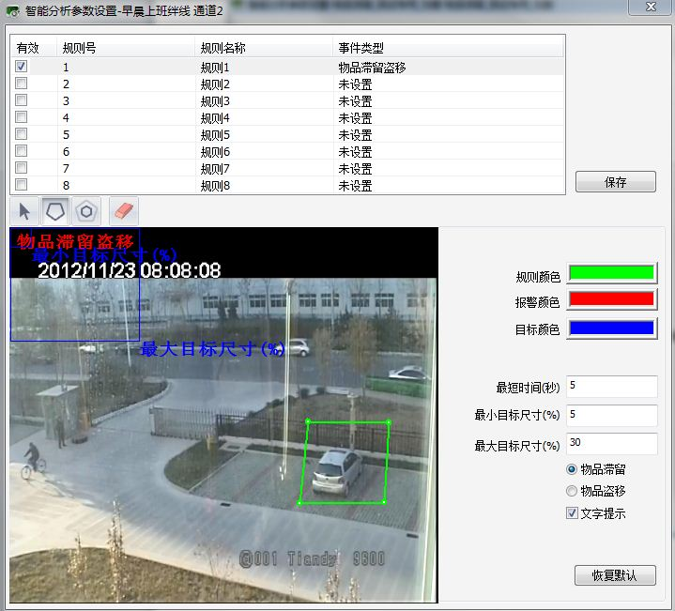

物品丢失
物品从检测区域内被拿走并达到一定的时间即发出报警，支持设定多个检测区域。应用场景:
- 财产保护：保护不允许从指定位置移走的重要或敏感的物体，例如博物馆藏品等，发生在此物体周围的正常行为不会受到影响。
- 障碍监测：检测目标是否被什么物体，例如人群、车辆或材料遮挡了。
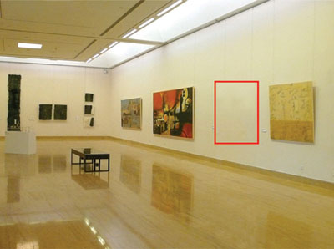

奔跑检测
目标在限定的检测范围之内，以限定单位时间内移动（奔跑）距离为标准，在指定区域奔跑移动距离大于此值，触发报警。
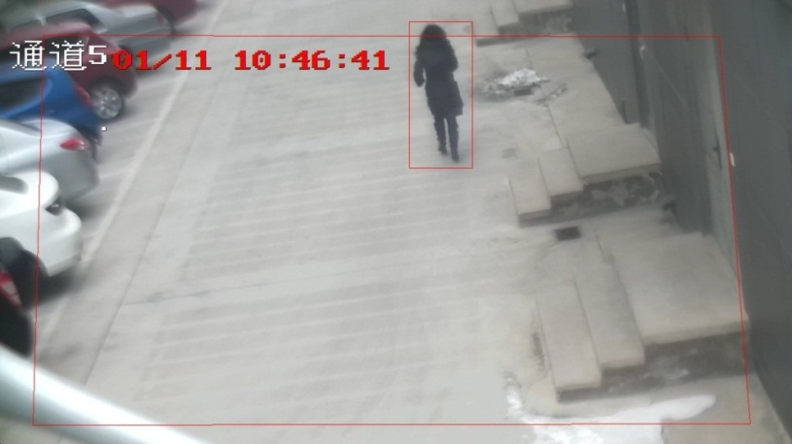

人数统计
计算并统计室内俯视通道场景的穿越计数线的进出人员数量。同功能其他名称：人员统计，流量统计，人员流量检测等。应用领域：
- 区域出入口出入检测
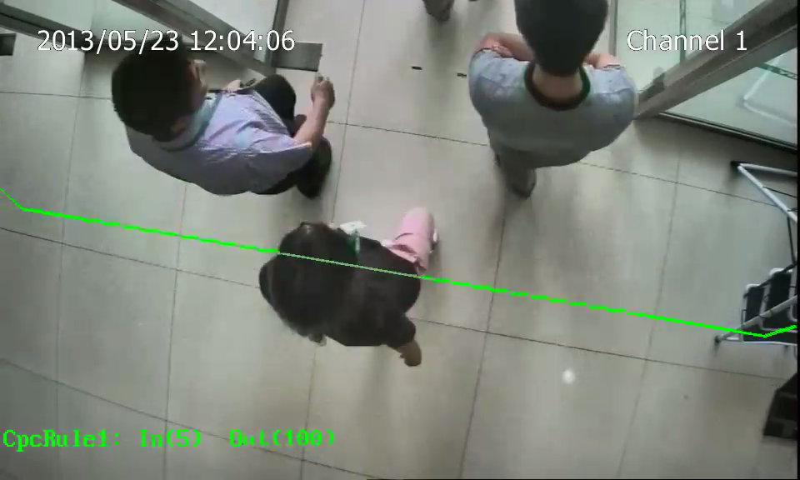

人员聚集
目标在限定的检测范围之内，人数从少突然增多、人数从多突然减少时，触发报警。
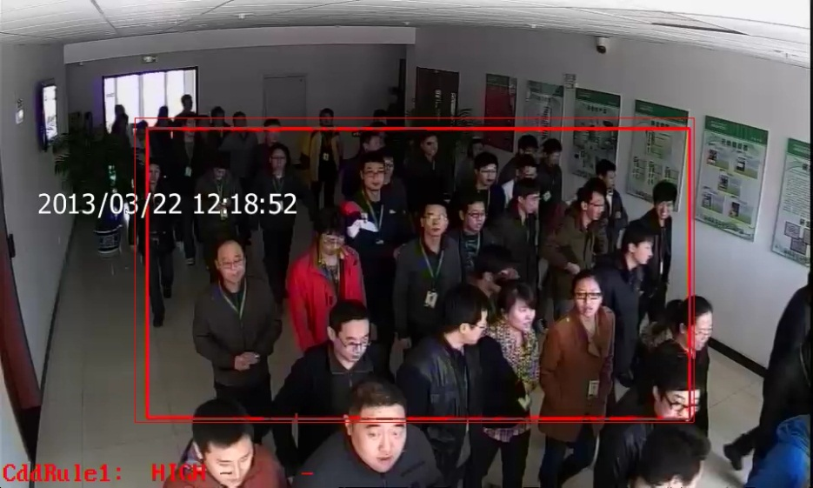

逆行检测
目标在设定的区域内，以和禁行方向夹角不大于正负15度的范围内的方向运动，则触发报警。目标只要处于逆行状态，就会一直报警。适用于定向检测、禁行检测、倒车检测、出口闯入检测等。应用场景：
- 交通违章：逆行、违章掉头、违章左转、违章右转、闯红灯。
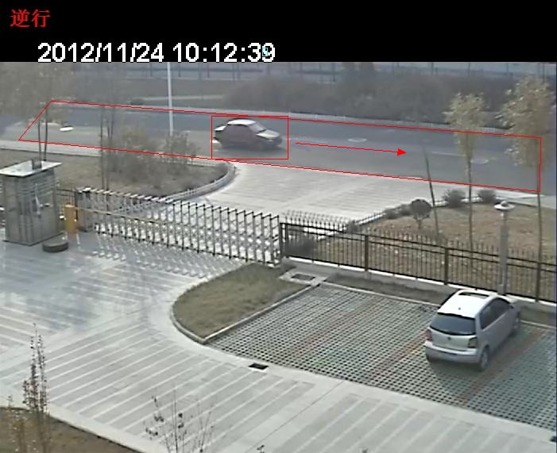

人脸检测
目标人脸在设定的检测区域内，并且大小在设定的最小人脸和最大人脸之间时，触发报警，报警时画框标出人脸。
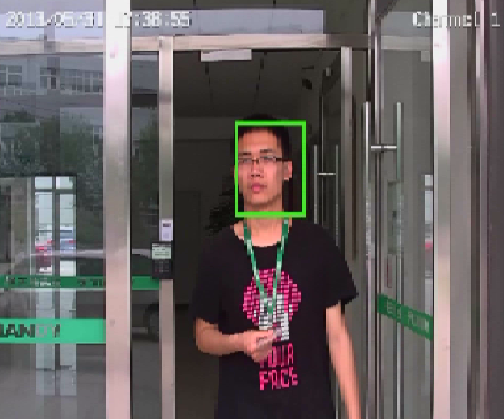

徘徊检测
目标在设定的检测区域内，如果检测到徘徊时长超过设定的最短时间，则触发报警。适用于逗留检测、游荡报警等。应用场景：
- 偷盗预警。
- 非法集会或异常集会。
- 恐怖活动预警。
- 人员走失报警。
- 违法交易特征检测。
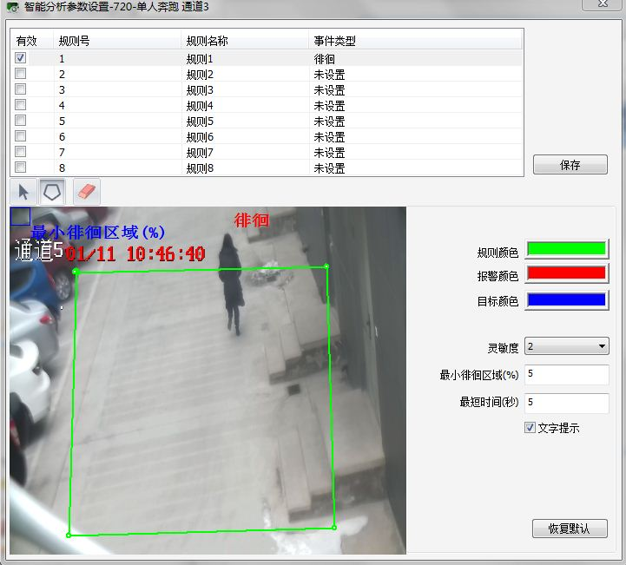

跌倒检测
在指定区域内，通过人员体态的异常变化，检测出跌倒行为并自动报警。
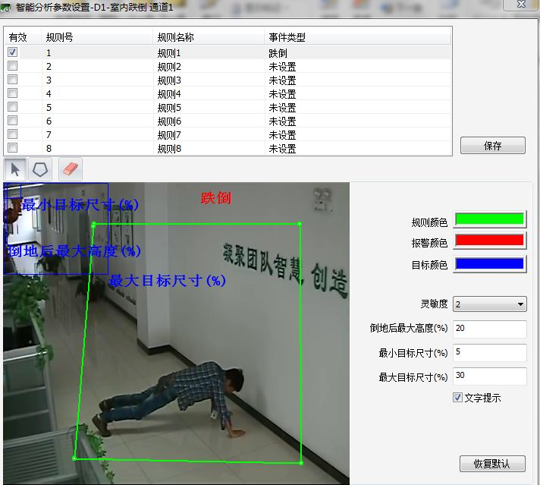

视频诊断
视频诊断功能如下：
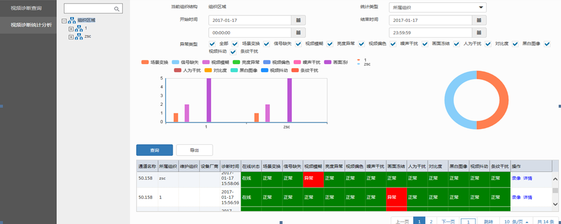
利用视频诊断功能可以实现前端视频信号缺失，视频信号清晰度异常、视频信号亮度异常、视频噪声检测、视频偏色、画面冻结、人为干扰、PTZ失控
等异常信号检测管理；及时发现异常画面采取补救措施，保证学校前端视频清晰流畅传到监控中心。

报警联动

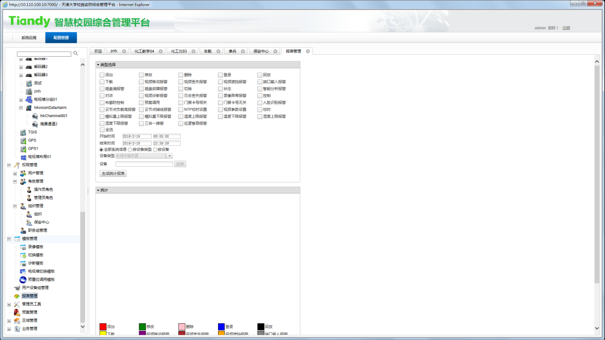

自由组合动作轻松设计各种联动策略，可应对不同场合的安防解决方案。多种用途的事件属性，用于生成报警日志。轻松设计联动策略，添加多个触发器并赋予简单的逻辑关系，让触发的条件更加严谨更加灵活。所有的动作可任意排列组合重复，并搭配“暂停”“循环”等命令，轻松规划全自动策略。无需任何协助，即可随时调整策略，无需任何协助，可随时调整策略，满足各种变化的需求。
报警类型
移动侦测报警。视频丢失报警。录像故障报警。设备I/O报警。通过第三方硬件设备的报警信息进行报警联动。接收第三方软件系统的报警信息进行报警联动。
联动动作
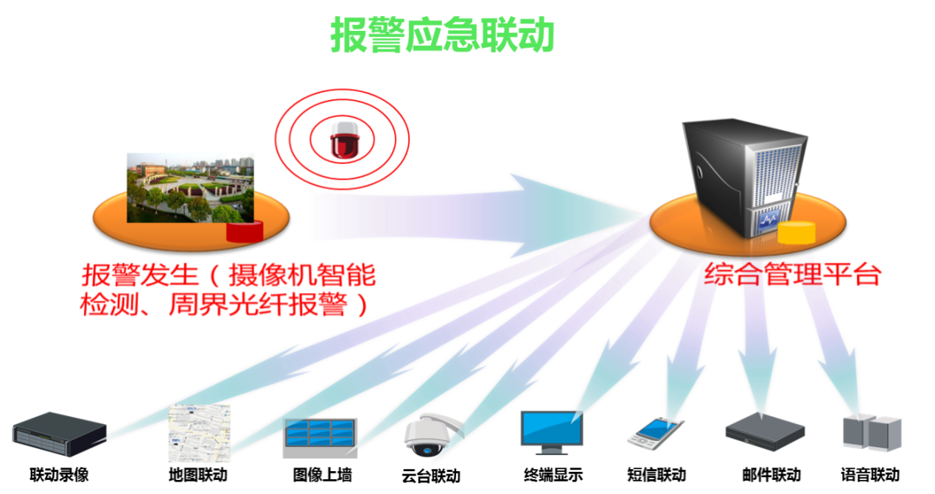
- 报警后设备转到云台预置位。
- 报警弹出报警画面。
- 报警后对指定设备进行开启/停止录像。
- 报警后对多台设备进行轮巡。
- 报警后弹出提示框。
- 报警后弹出报警预案。
- 报警后发出报警声音。
- 报警后发送消息到I/O口以控制第三方设备。
- 支持同时设定多个报警触发器。
- 支持多个联动动作同时触发。
- 支持报警时只发送联动动作给指定用户。
- 可设置报警日志类型。
- 可自定义报警联动生效的时间表。
- 联动解码上墙
- 联动短信
- 联动发邮件
- 联动抓拍
- 联动矩阵宏
- 联动布撤防
- 联动字符叠加
- 联动电子地图
- 联动主机对讲
- 联动用户确认

门禁对接
系统对接门禁系统后，可实现刷卡联动视频录像、抓拍、核对刷卡人员信息、远程控制电子门锁、刷卡记录关联日志等操作。
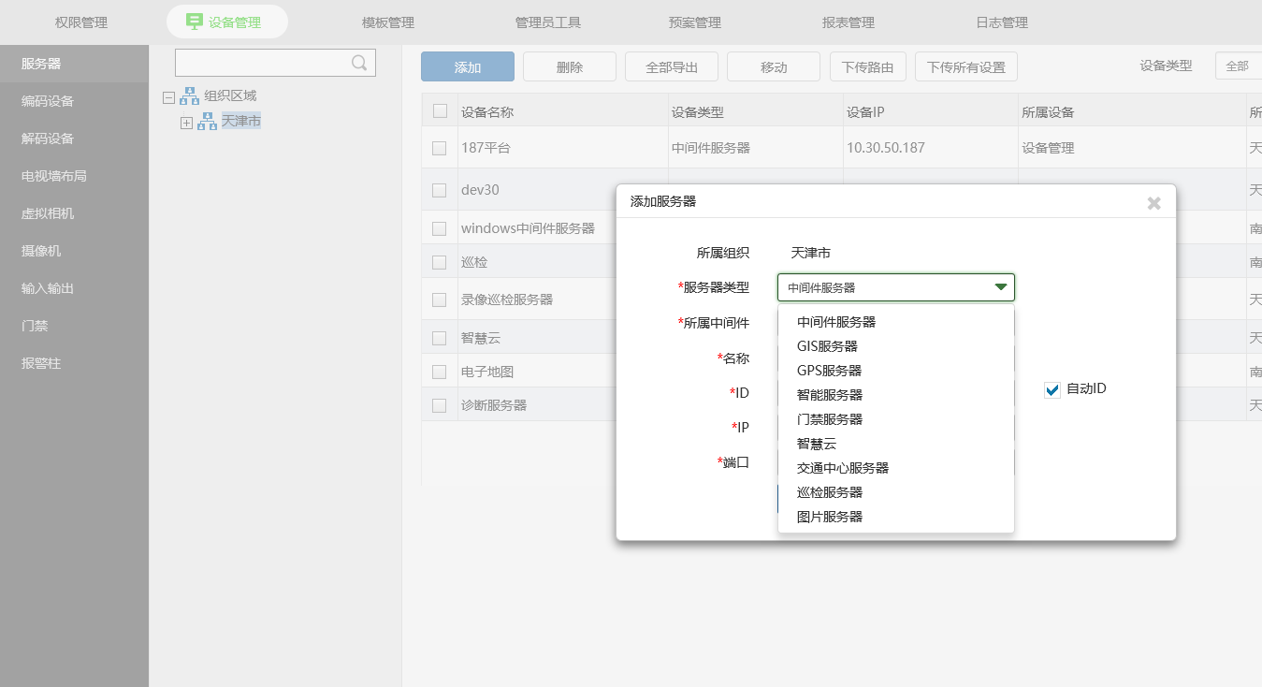
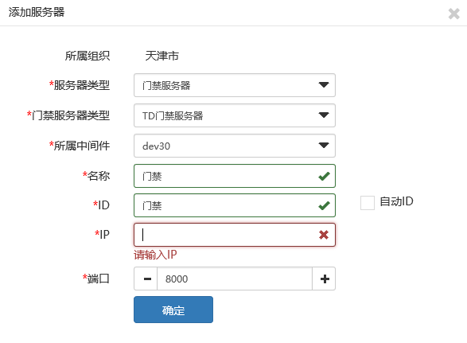

安保调度

安保巡逻管理
用户可以添加视频巡逻方案，分为路线巡逻和区域巡逻。方案制定后可以进行单屏或者分组巡逻。不但确保了巡逻的执行，还能够节约警力资源。并能够进行信息登记。
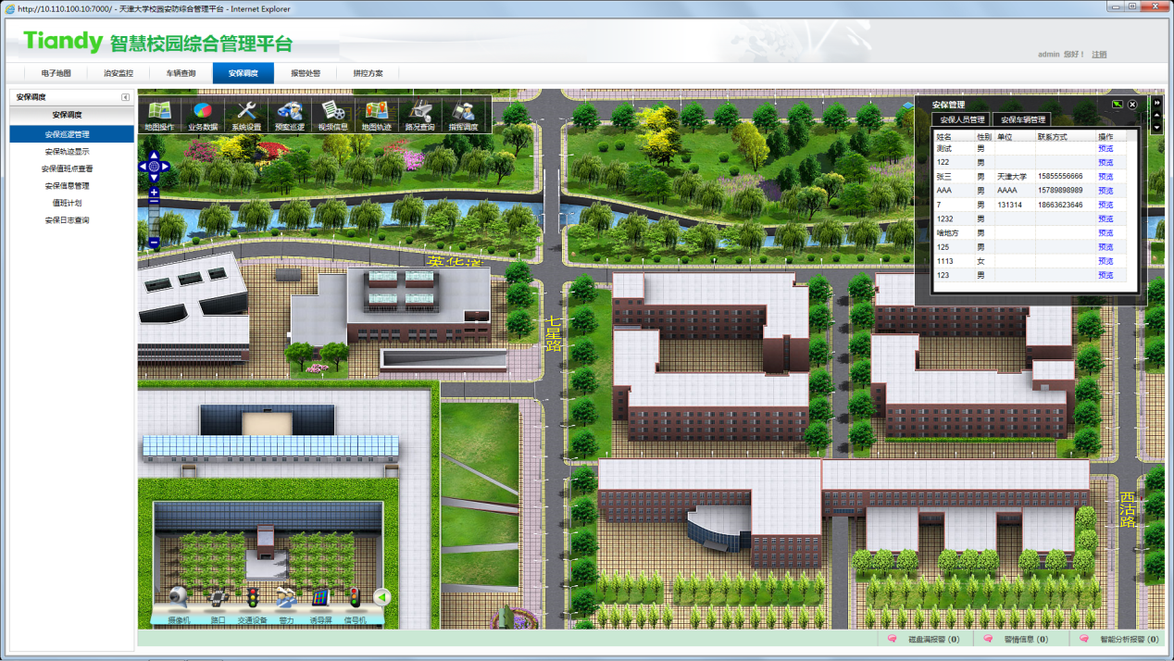

安保轨迹显示
校方领导以及安保人员可以查询在一段时间内指定GPS设备的历史轨迹信息、行驶路线。由此可以判断该车辆在该事件段内的巡逻情况。
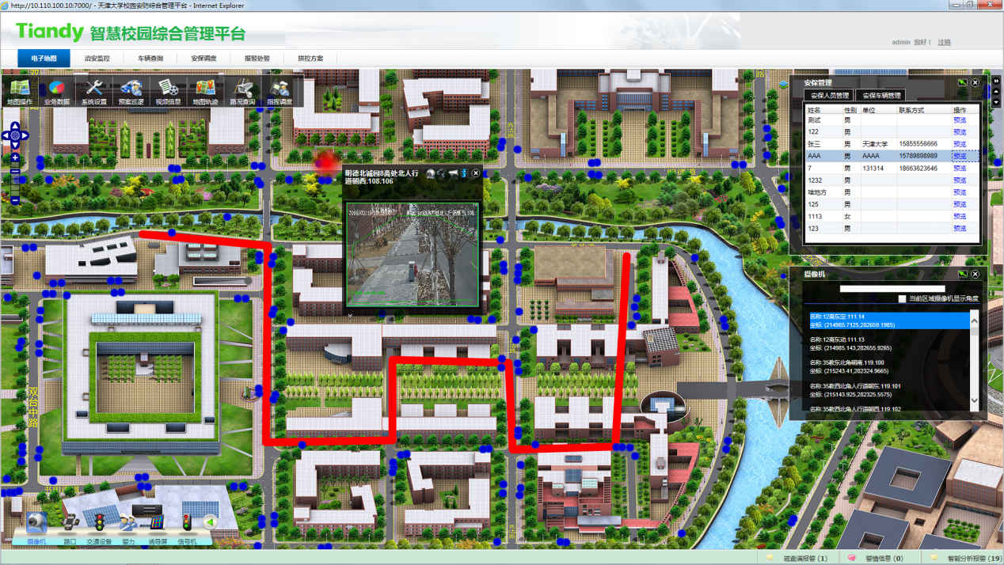

接警处理
综合管理平台系统报警流程如下
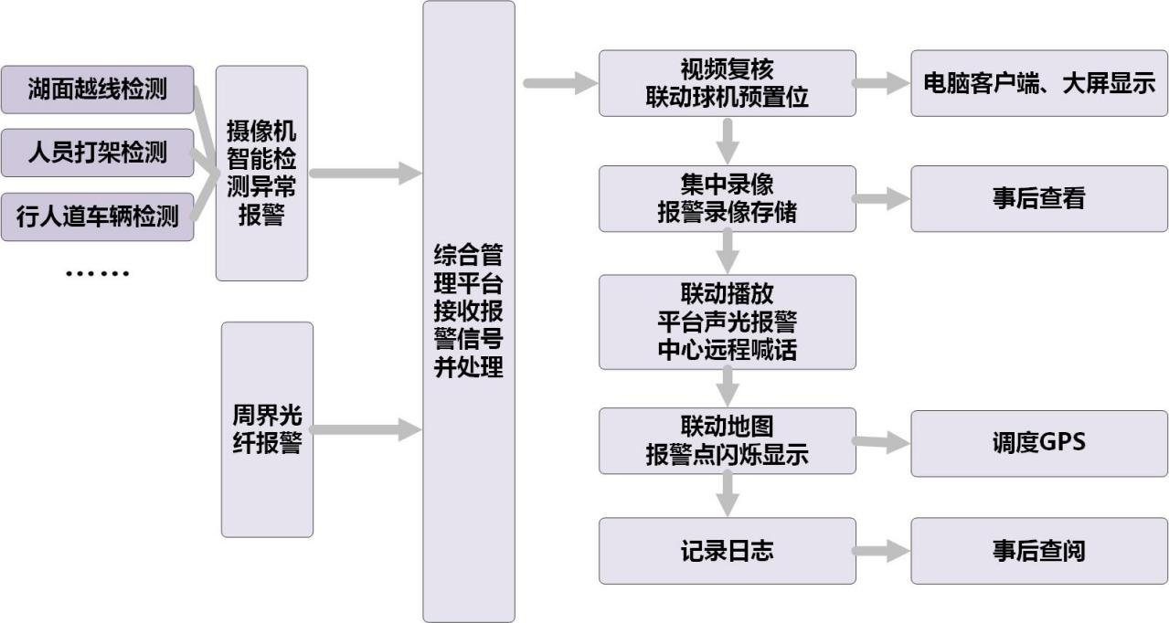

1) 实时接收报警信号
网络远程实时接收监控中心所辖范围内现场的报警信号，如周界光纤报警、湖面越线报警、行人道车辆检测报警等，报警信息可以自定义报警警戒级别，并根据不同的报警级别上传中心。
2) 视频复核： 报警系统将报警信息上传到综合管理平台，可按照用户预先定义的报警联动关系设置，联动球机调用预置位，自动弹出报警发生所在区域的现场图像，同时在电脑客户端及大屏上显示。
3) 报警联动集中录像：当报警发生时，可实时触发监控通道进行集中录像存储，相当于在报警时对重要视频图像信息进行了“备份存储”，确保重要视频图像信息的安全性和完整性，方便事后查询、调阅。
4) 报警联动播放：当报警发生时，管理平台支持本地语音输出，可触发监控中心本地输出多种不同的报警声音或警铃，声音文件可自行设定或录像。并且通过手机短信的方式将报警的文字描述信息发送给指定人员。
对于发生湖面危险行为或环境周界异常情况，管理人员可以远程喊话，通过现场的扬声器提醒现场人员。
5) 报警联动地图闪烁：当出现报警时将电子地图自动切换至发生报警的地图位置，在地图上显示警铃图像并保持闪烁，直观的提醒监控中心的工作人员，在报警被处理之前，警铃图像会一直闪烁。
6) GPS定位人员：
地图上显示与报警点距离最近的GPS巡更保安及车辆，通过分析报警信息的属性，执行应急响应预案，指挥安保人员第一时间赶往现场处理情况。
7) 列表信息显示：可以预设报警发生时需要显示的信息，如负责人、联系方式等，当报警发生时，会在屏幕上显示对应的预设信息。
8) 中心处理报警信息
监控中心能对接收到的报警信息、确认处理信息（报警发生时间、报警发生地点、报警点位、报警级别、报警布撤防时间、报警处理人、报警处理情况等）在数据库中自动分类集中存储；在监控中心，能通过网络对已存储的各种报警信息进行查询。

移动巡查

实时和历史轨迹查看
通过GPS/BDS定位系统与GIS系统相结合，可以实时查看巡逻车辆和安保人员的实时轨迹和位置。中心可以查询在一段时间内指定单兵和车载设备的历史轨迹信息、运动路线。系统对设备的每次运行都有完整的记录，以便于事后分析。
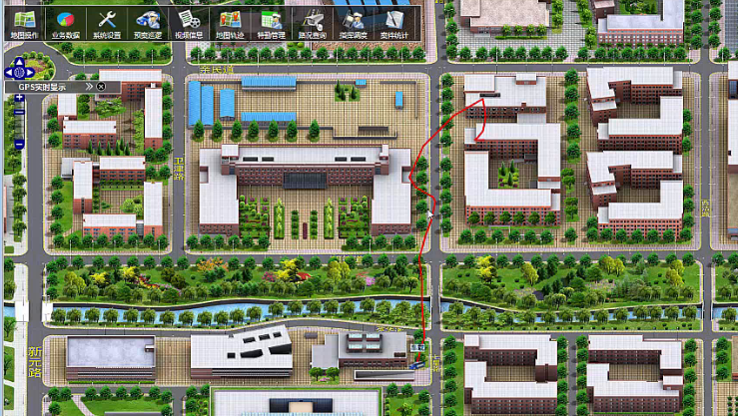

关城门
“关城门”可以理解为一种特殊的预案，需要人员调度与系统功能结合起来，实际使用中可以以学校出入口、道路重要交叉口为节点，形成突发事件处理的“包围圈”，以各节点岗亭和卡口为“城门”，保安定人定岗，24小时值班，一有紧急事件发生，指令群发而出，迅速到达指定卡点，形成“关门”之势，根据现场详细情况进行围堵，截断犯罪分子的退路，灵活的防线设置与调用功能，可以满足各种突发情况，可设置固定岗与流动岗，使警力布署更灵活。
平台可以在电子地图上预先设置关城门防线以及堵控点。进行关城门操作时，可以看到防线周围的监控点，可以查看堵控点人员信息和手机号码，可以自动发送短信通知该堵控点人员及时到岗。
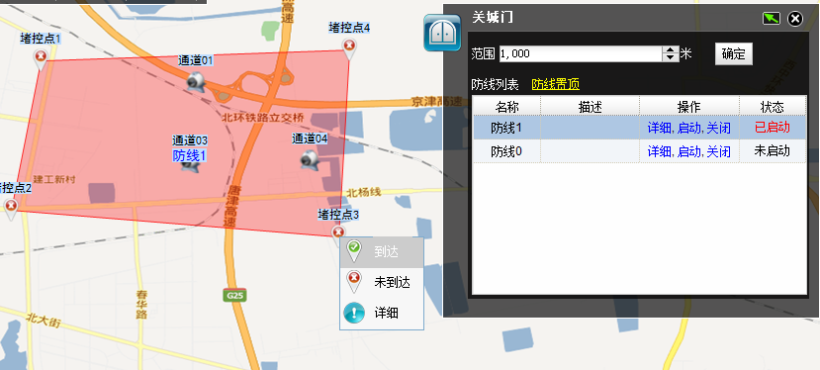

智能围堵
手动报警后，在地图上选定报警点，确定区域范围，自动将这个范围内的球机调用特定的预置位。
在实际使用过程中，路口可采用二枪一球的布署方式，枪机监控路口二个固定方向，球机平时可以转动，达到无盲点覆盖监控。当有事件发生时，各个围堵路口可同一时间将球机归位，实现路口四个方向监控无遗漏，只要目标出现即可锁定并调度周边保安，对目标进行围堵。
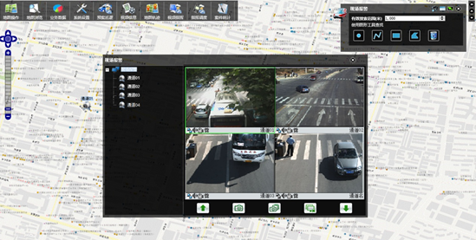

视频接力追踪
当警情发生时，警情发生地点周边的视频自动打开；作案车辆或者人员逃窜时，根据警情的实时情况，系统自动打开作案车辆附近的视频，同时关闭之前点位的视频。

业务管理

考务管理系统

系统概述
考务管理系统是在标准化考场建设的其基础上针对学校实际应用需求专门开发的一套考务信息管理平台。通过数据导入校级监控平台，用户不仅可以通过实时监控子系统监控各教室的情形，而且能够同步显示各教室考试信息以及该教室所有考生的信息，即用户在选择某个教室之后，可以自动列出在该教室参加考试的考生列表和考生个人信息，还可以根据需要显示考生信息。还可以添加考务预案，针对不同的突发情况做出及时的预案处理。

系统设计
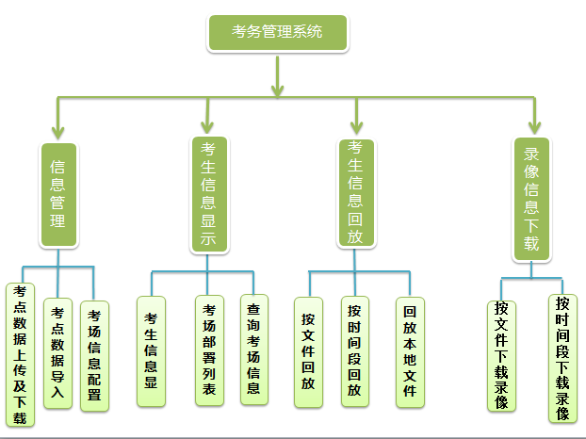

考务管理

考试信息管理
管理员把编辑好的考生信息excel表格导入考生信息到系统中，通过考场配置把每个考场与对应的监控摄像头绑定起来，实现对考场的定点监控。

考生考场信息查询
数据导入考点数据成功之后，自定义列表的区域列表会加载到考点的所有考场信息，如图：
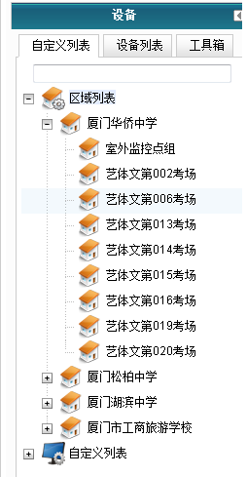
用户可以在考务管理功能菜单下考生信息中进行查询，可以查询到该考点下的所有考场的考场号、考场名称、考生数量，并能够查看每个考场的考生信息，考生信息包括座位号、姓名、性别、考生号、准考证号、身份证号、考区名称、考点名称、考场号、科类名称、毕业学校、联系电话等。支持自定义标题内容以及考生信息查询显示的具体内容。
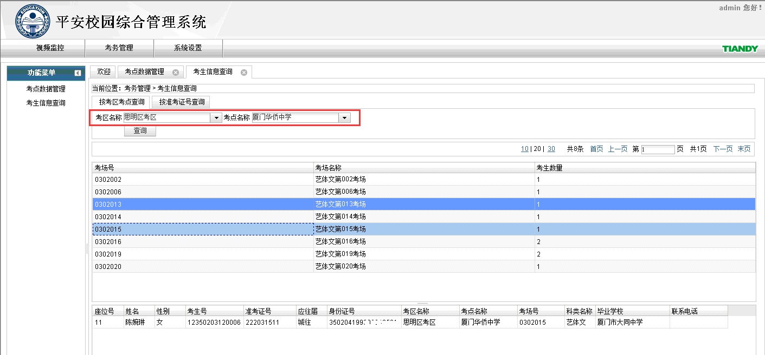

数据查询双向定位
通过选中考场视频，可查看到该考场所在考生的详细信息，并且可以通过考生的准考证号等信息查询到该考生所在考场的视频监控。

考场信息回放
支持通过准考证号查询录像，用户输入准考证号，通过考生和教室的对应关系，即可查询出该考生参与考试的录像文件，双击列表中的录像文件即能在左边的回放器视频窗口回放录像视频。
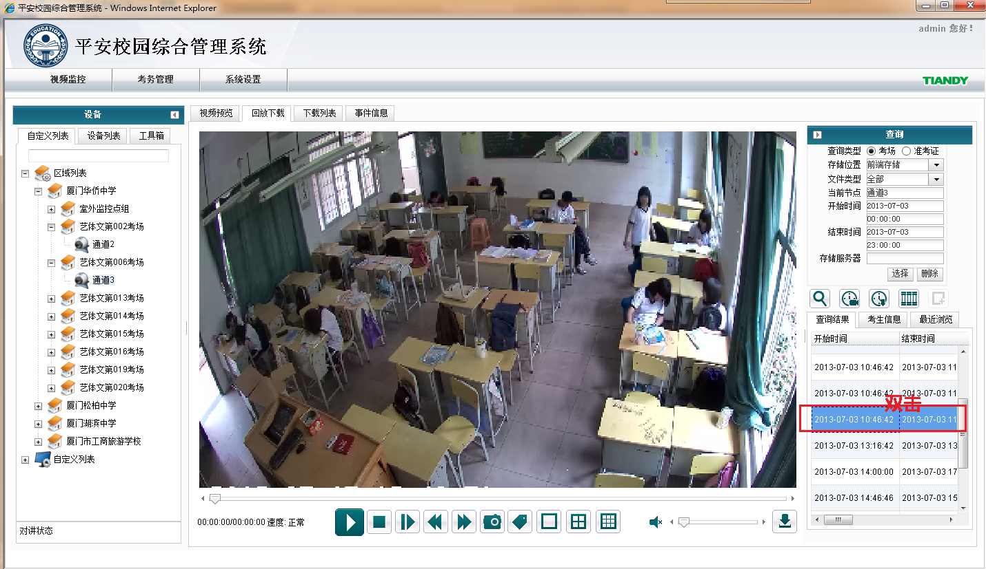
也可以按时间段进行录像回放，例如：开始时间：2013-07-03 10:00:00，结束时间 2013-07-03 12:00:00 点击按时间段回放按钮，回放窗体播放录像视频，播放总时长为2个小时。
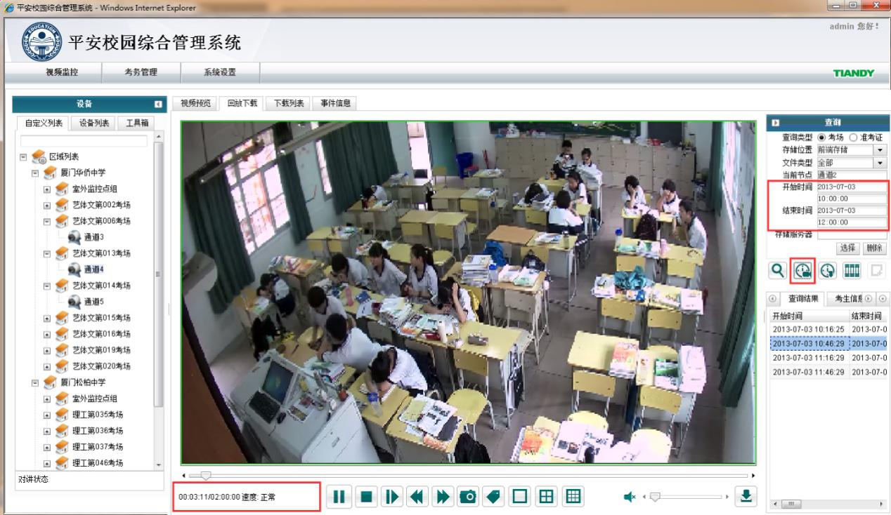
按照文件和时间查询到关注的录像后，可以下载对应的录像文件到本地，便于用户及时备挡。

教学观摩系统

系统概述
听、评课活动是学校开展的一项重要活动，传统的听课方式一种是教师和教学管理者走进课堂，另一种进行课堂录制课后进行点评，这两种方式存在时间和空间上的制约，存在教学效果反馈不及时，交流不顺畅的弊端。教学观摩系统通过教师中已经安装的摄像头，基于先进的流媒体技术，实现数字化课堂动态交流学习系统。

系统设计
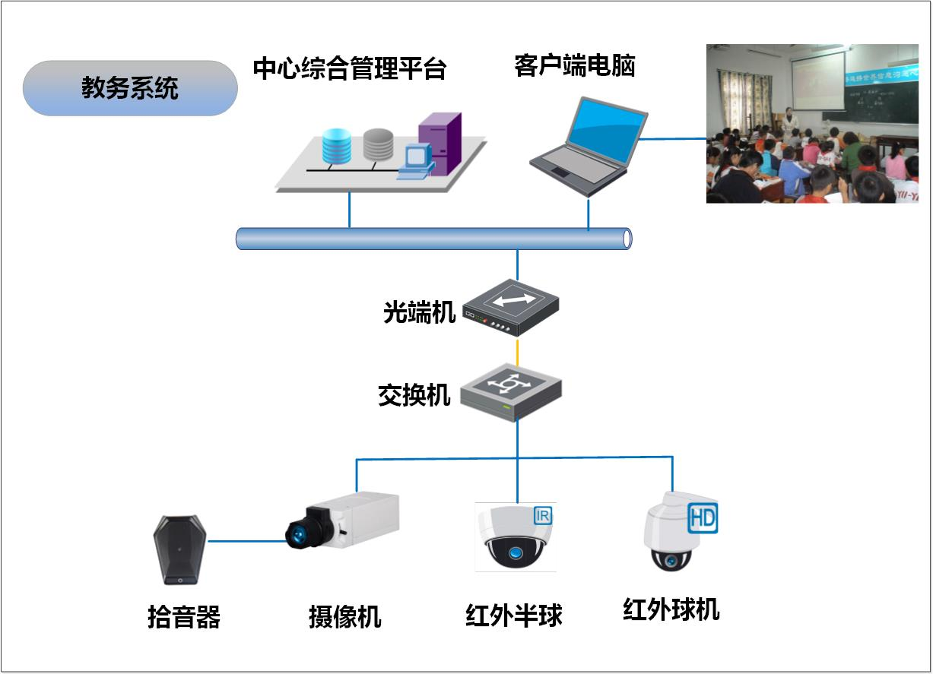

前端信息采集教学录像资源，并通过学校局域网，实现教学课表，公开课的查询；课堂的观摩录像，教师的互评，实时课堂的查看等功能；通过网络实现教学资源的共享，提高和优化教学的质量。

教学观摩

教学观摩
教学观摩人员可在系统中查询实时公开课以及历史公开课，通过查询结果可直接进行教学观摩。并且在观摩过程中或者观摩后可对任课教师进行课程评价。
任课教师可通过课表进行设置公开课内容，把自己希望公开的课程进行设置，校领导也可根据实时观摩对其所观看课程进行设置公开课。可以通过评价有针对性的改善并提高自己的教学水平，也可以通过观摩其他教师的教学视频进行学习。
通过EXCEL表导入的方式，可以把学校本学期的课程表导入系统，设置本学期开学时间和上课时间表，对整个学期的课程实现管理。利用网络视频多功能平台搭建网上办公室，利用网络视视频的信息共享及互动交流功能不仅可以让教师和学生共享教育和学习资源，便于教师为学生提供网上辅导。
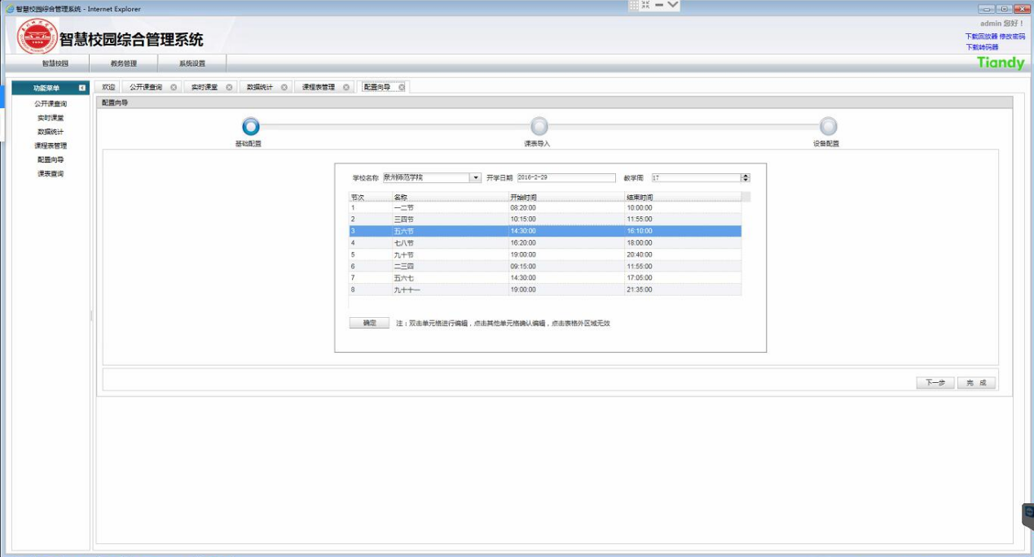

实时课堂
班主任和校长根据各自分配的权限查看，浏览当天的课程实时视频情况；实现对教师上课的实时监督，提升教学质量；同时也能关注学生的上课情况。

课表查询
教学观摩系统以课程表为基础展开其他相关业务，学校领导和老师可以根据权限对自己权限下的课表进行查看，通过课表进行编辑某些课程是否设置成公开课让其他教师进行观摩。
教师、班主任、校长根据个人不同的权限可以查看以周为单位的课表，及时了解本周课程课表情况
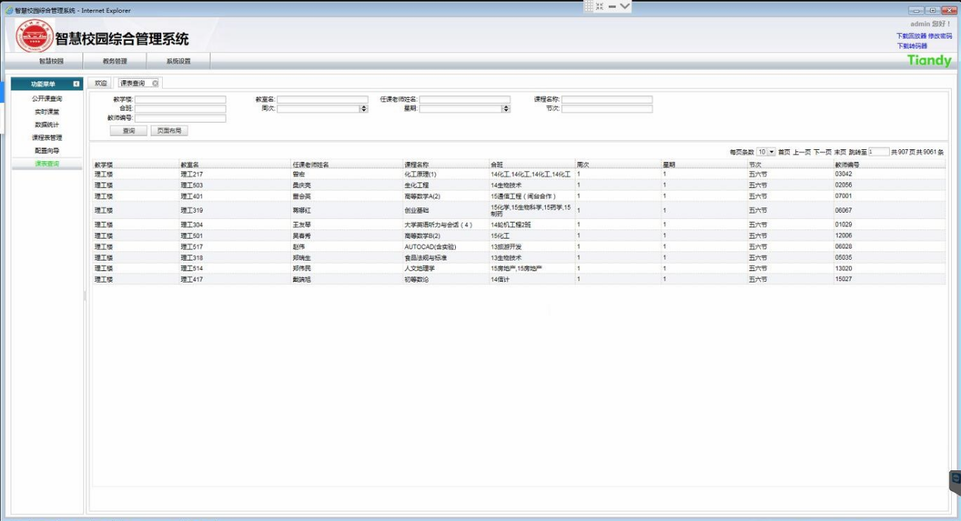
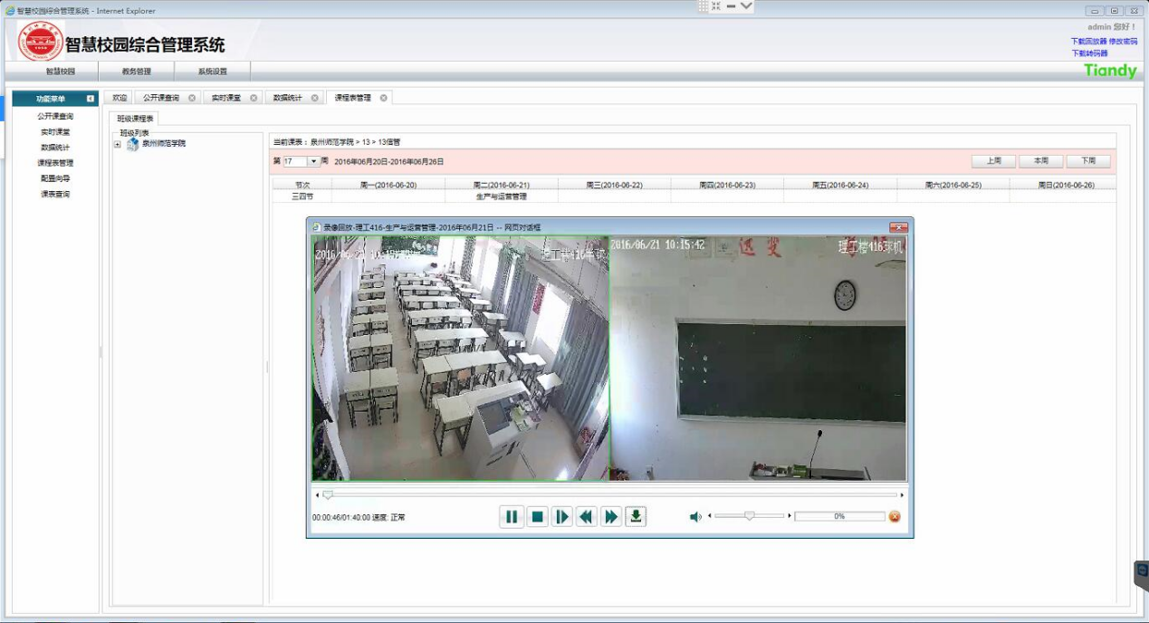

公开课查询
为了提高教师的课程质量，系统可以通过设置公开课的方式共享自己的课程，为教师之间的交流提供一个交流的平台，通过交流达到提高教学质量的目的。教师把自己的课程设置为公开课后，系统在课程结束后会自动把课程录像转存到中心，其他老师可以通过查看公开课，观摩老师的上课过程，并对课程进行评价和交流。
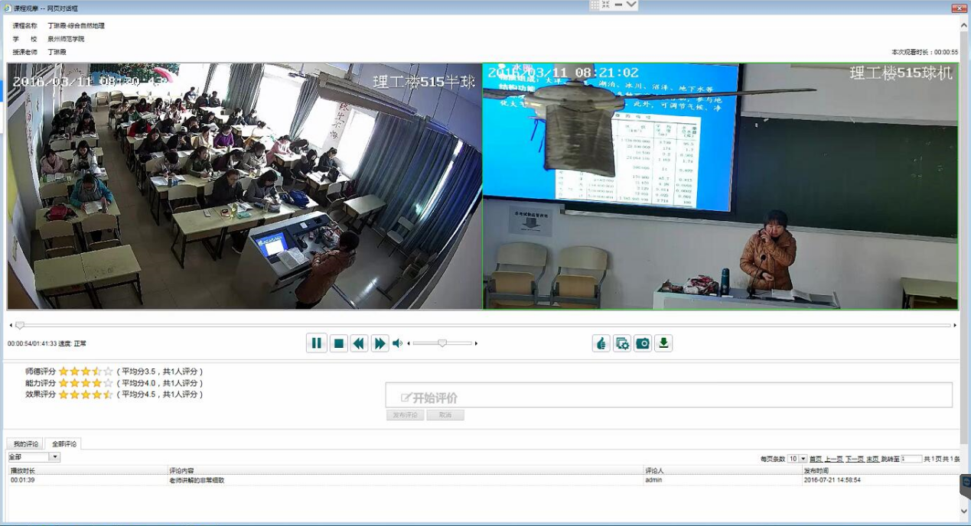

课程评价
通过课程评价可以让校方领导以及广大师生及时了解各个老师的教学质量和水平，可以为职称的评定起一定参考作用，同时各个老师可以通过评价及时找出自己教学不足，及时改善自己教学质量。

数据统计
系统支持详细的统计报表，可以统计每个教师开放公开课的数量、评价和教师观看公开课的数量，学校可以根据自己的情况，给每个老师下达开放和观摩公开课的任务，对课程评价高的教师进行奖励，以提高老师们的教学水平
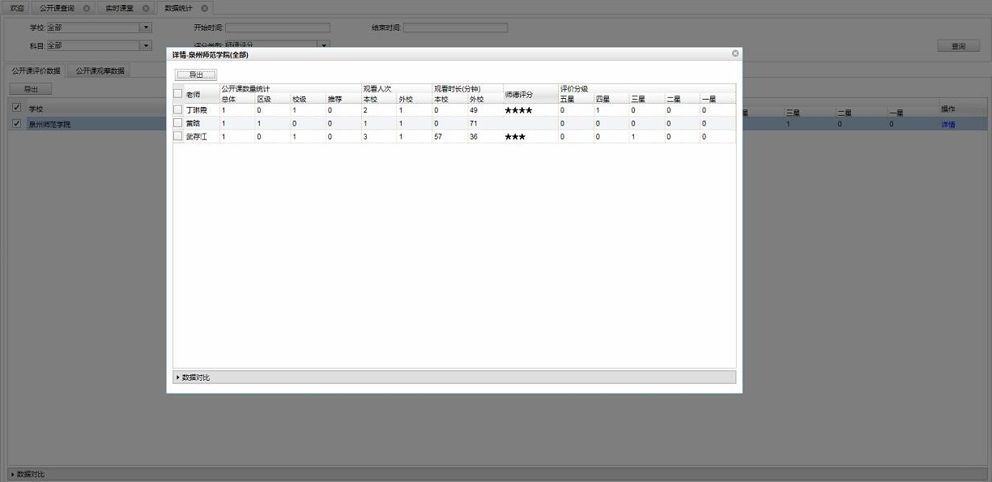
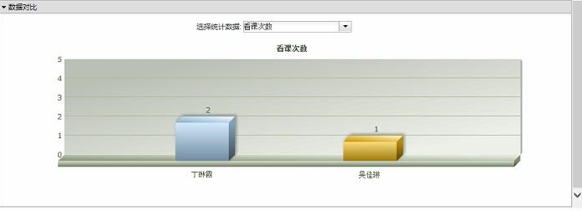

优秀课程推荐
学校可以评选优秀的公开课作为课程范例进行下载，并在教师间进行推广。

国标巡考系统
在《国家教育考试网上巡查系统技术规范标准》的指导下，采用SIP网关、流媒体、RTP/RTCP等先进技术，实现同上级网上监考巡查系统间的无缝联接，对监控与巡查系统的前端和后端设备进行全面有效的管理，能将系统内部、子系统之间、系统与系统之间有机地连成一体，构建成统一的网络多媒体综合巡考信息服务平台。
SIP路由器是保证联网网络巡考系统正常运行的核心设备。其主要功能是上级巡考中心通过SIP信令统一管理与调度接入的SIP终端（包括SIP网关和SIP流媒体转发服务器）。
SIP网关将所有的SIP协议命令和消息与校级系统管理平台的命令和消息进行相互转换。
流媒体代理转发模块上运行代理转发程序，向远程用户提供音视频转发服务。当远程用户通过SIP路由器的身份和权限验证以后，所需要的音视频流通过流媒体代理转发服务器传送。

日志功能管理
将前端所有设备的状态，以及不同权限用户的所有操作全部记录下来，方便维护人员日后的设备正常维护以及故障排查。
设备日志管理给予维护人员一个历史记录可查可依的功能。可以对出现故障设备进行历史日志查询，查找其中规律，及时解决问题。保障系统稳定长期地运行。

用户权限管理
系统具有完善的用户管理功能，包括用户权限管理、用户名密码的管理、用户组设置、用户访问操作权限管理、用户工作日志管理等。可以根据工作需要按设立不同角色、不同权限进行授权，被授权用户登录系统后只能查询或更改自己权限范围内的相关功能。如设备配置及维护管理、校园路口维护等功能。
系统的管理配置是系统有效运行的基础保障，是对系统运行机制及人员权限分配的有力措施。

系统运维
平台具备系统运维管理功能，从平台角度而言，在实现前端点位接入并统一管理的基础上，能够实时获取设备在线状态，并当设备异常离线、网络故障时及时报警。用户能够通过运维管理功能界面，实时了解系统及其中的各设备当前的运行状况，当系统或设备运行异常时，系统能够将异常的情况反映在信息提示列表中，用户就能够根据异常设备的情况及时采取维护措施。

平台设备自动导入
运维平台管理能够自动添加平台内的所有数据，只需要填写平台的IP，用户名和密码，运维平台会自动将原有平台的设备和组织结构同步到运维平台中，并且会定时比对平台变更进行同步变更。支持设备地理信息自动同步、支持运维与平台不在同一网段时，采用端口映射连通、支持同步平台的服务、支持设备状态历史变更记录。

平台设备状态监测
平台在实现前端点位接入并统一管理的基础上，能够实时获取设备在线状态，并当摄像机、编码器、报警主机、硬件服务器、平台、智能设备、矩阵设备、存储设备、卡口设备、异常离线、网络故障时及时报警，并提供详细的统计报表，直观显示系统中所有设备的运行状况。

视频质量自动诊断
视频质量诊断服务器根据平台配置，对前端视频设备进行轮巡检测分析，对视频的场景切换、信号缺失、视频模糊、亮度异常、视频偏色、噪声干扰、画面冻结、认为干扰正常和异常状态等异常现象进行报警统计，是平台综合管理智能化应用的具体体现。
支持CIF、D1、720P、1080P等多种分辨率的视频接入；支持以轮巡的方式对所有监测设备进行视频质量诊断；单台可配置多种检测功能方案和轮巡计划，每个计划可选择1种检测功能方案，每个轮巡计划最多支持多路路视频轮巡；支持自定义配置视频质量轮巡组及轮巡时间段，且诊断项阀值可自定义设置；支持诊断结果异常的自动报警；支持诊断结果列表和图像展示；支持监控点位的实时视频及巡检前后的录像同时播放；支持多个诊断预案并发诊断。
支持手动视频诊断，作为自动视频诊断的补充，对自动诊断无法诊断出的视频问题进行手动录入，实现诊断系统真正意义上的无遗漏。
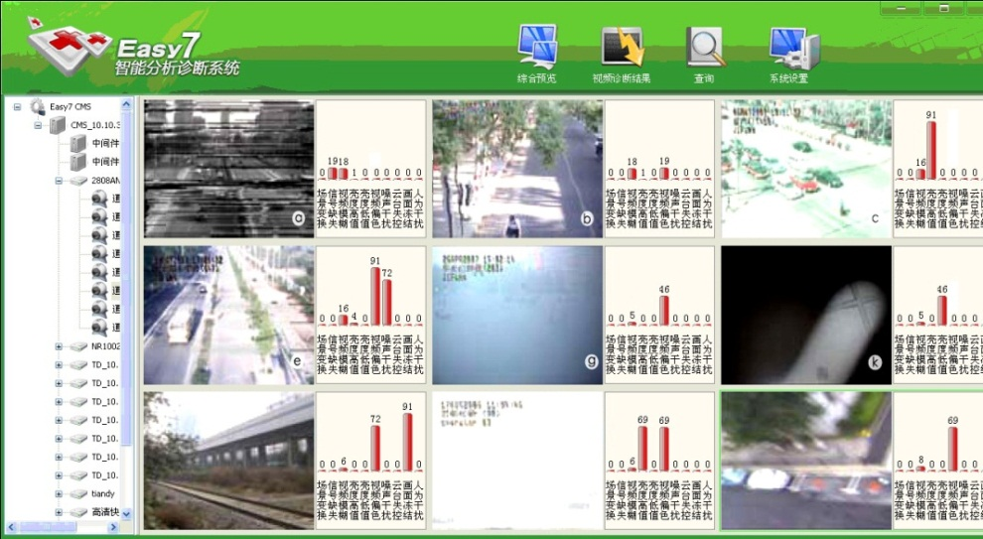

录像状态诊断
运维系统每天会定时从设备和平台同步通道的录像状态，包括该通道的正在录像状态，最早录像时间，录像跨度天数，及时发现丢录像的摄像机。
支持从NVR、DVR同步设备录像；支持中心存储录像的状态查询；支持将查询的结果导出EXCEL。
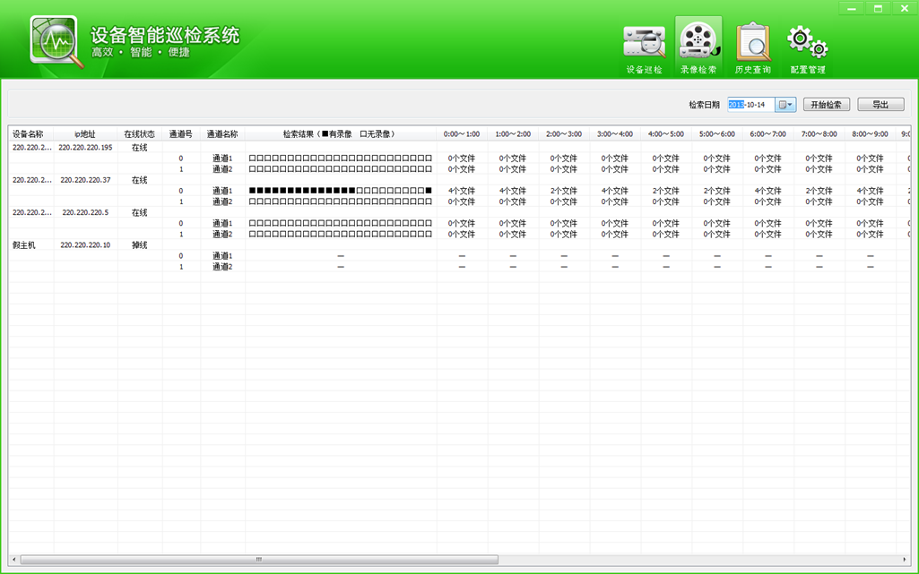

服务器状态诊断
运维系统支持SNMP协议监控IPSAN设备、云存储设备的磁盘状态，不仅能够获取到存储设备的主柜和拓展柜信息，还能够获取到磁盘的空槽、异常和健康状态，该功能可以使用于迅速感知磁盘异常，保证系统能够正常保存录像。
能够支持存储设备的磁盘状态的磁盘状态监控；支持磁盘空槽、异常、亚健康和健康状态监控；支持磁盘状态信息导出EXCE；支持磁盘状态异常时及时产生报警。

资产运维

资产管理
资产管理实现对资产的维护和管理。实现按照资产编号、资产名称、录入时间、安装地点、负责人、资产类型、资产型号、资产厂商等信息的查询，资产从录入到报废的维护，包括资产的录入、报修、派工、派工单、报废、移除等操作，实现资产数据的导出备份和备份资产的导入，可以查看资产的详细，包括资产的历史维修履历。

资产维护
资产维护主要实现资产报修单和派工单的处理，实现对资产维修过程的登记和跟踪，分为报修管理和派工管理，报修管理实现报修单的管理，对报修单可以进行派工操作，派工管理实现派工单的管理，记录维修结果。

类型管理
维护资产类型和资产型号数据字典，每种资产类型可以有不同的型号，资产型号和类型的导入和导出备份，资产类型的增加、删除和修改，资产型号的增加、删除和修改。

厂商管理
维护资产厂商的数据字典，实现资产厂商的增加、删除和修改，按照资产厂商名称的模糊和精确查询。

数量统计
可以按照资产所属部门、资产类型单独为主进行统计资产数量，也可以按照所属部门和资产类型共同进行资产统计，可以把资产信息导出excel备份保存。

故障统计
可以选择不同的时间段，按照资产所属部门、资产类型单独为主进行统计资产故障次数统计，也可以按照所属部门和资产类型共同进行资产故障次数统计，可以把资产故障信息导出excel备份保存。

费用统计
可以选择不同的时间段，按照资产所属部门、资产类型单独为主进行统计资产维修费用，也可以按照所属部门和资产类型共同进行资产维修费用统计，可以把资产维修费用导出excel备份保存。

平台架构拓扑显示
支持系统拓扑图绘制，自定义绘制拓扑图，包括网络拓扑，平台拓扑；支持拓扑图元素与平台资源绑定并显示状态，且支持子拓扑图展现。

图形化报表输出
统计分析支持摄像头在线数、视频质量统计、摄像头在线率、卡口设备状态、设备在线数、视频诊断统计、设备故障次数统计、设备维修及时率统计等多种报表统计形式，并且可以根据客户需求实现相关的定制报表需求。
支持通道在线率统计图、视频达标率统计图、超时报修单统计图和通道完好率、通道在线率报表统计；支持按照设备类型和所属组织统计系统中的设备状态。

显示设备运行状况
支持在电子地图上查看设备的运行状况，可以直接报修、报修历史查询、录像回放、实时视频播放和实时抓图；支持按照设备类型、组织、监控类别搜索。

系统容错
支持守护进程，确保应用服务可在意外情形下快速恢复，支持断线检测；当平台重新恢复网络链接时，能自动重新连接，支持大数据量冲击时采取智能策略，丢弃部分重复、非关键性报警，抑制报警数量。

平台组成

中心管理单元
中心管理服务单元是管理中心控制平台的业务应用核心，主要包括机构管理、用户管理、设备管理、权限认证、系统管理等功能。
根据项目分期投入、分期建设的原则，前期可采用单节点或双机备份的方式部署，后期在系统达到一定规模时，将中心管理服务以集群方式部署，通过增加部分服务节点即可实现平滑扩容。

转发服务单元
转发服务单元主要是针对热点视频被大量用户并发访问时，解决带宽瓶颈问题的，使用转发服务器能够减少视频传输带宽瓶颈点的并发访问量，节约瓶颈点的网络带宽。

报警管理单元
报警管理服务器负责管理系统内各种报警事件及其联动处理，并可对报警消息进行分发及上传。报警信息可由设备和系统产生，或由系统智能分析产生。
报警输出联动方式有中心大屏图像自动输出、客户端联动（视频图像、声光显示、信息叠加）、云台联动、通道录像、短信发送、告警触发抓图、移动警务通等方式。同时提供完善的报警日志管理，方便事后查询检索。

录像存储单元
中心存储单元用于管理、存储在网络监控系统中的重要的音视频监控资料；
存储主要包含分布式存储和中心存储（中心存储最新推出云存储，详见存储系统介绍）

智能分析单元
智能分析是高性能视频监控平台系统的组成单元，部署于监控中心，可同时对多路网络视频进行多样化多规则的智能分析。可实现周界入侵检测、物品盗移检测等异常行为分析功能，能够对设置好的场景变化准确判断并发出报警信息，可以兼容主流厂家的网络视频信号，为常规监控系统提供高性价比的智能分析增值应用。

视频诊断单元
视频诊断服务器单元用于监控中心各个服务器的运行状态，将系统相应的运行状态信息显示给维护管理人员，并在系统出现异常情况下给出相应的告警信息，便于维护管理人员了解系统的运行情况，也便于对整个系统的运行进行配置和管理；视频诊断系统实时的收集系统中所有设备的工作运行状态，供系统管理人员及时了解整个系统的工作状态，并提前发现问题保证系统的可靠长久运行。

视频巡检单元
平台系统巡检服务模块能够获取设备具体的状态信息，通过巡检功能，能够检测前端异常设备的相关信息状况，并可对设备、服务器运行情况做统计分析。

级联通信单元
级联服务器提供级联通信，支持28181级联，支持SIP信令转发和分发，能够满足和公安平台对接以及电子考场监控应用。

对接集成单元
设备接入服务器是平台和前端设备对话的模块，负责本地区3G无线传输设备的接入，接收设备发来的视音频数据、信令，通过流媒体转发，实现单兵设备、移动车载设备图像的预览，实现指挥中心与移动作战设备的语音对讲。人脸抓拍单元
警员提取人脸图片后，采用快速人脸检测技术可以从图象资源库中实时查找人脸进行嫌犯确定，或与人口人脸数据库进行实时比对，从而实现快速身份识别。

高清解码单元
通用数显服务单元的显示输出接口支持：DVI、VGA、BNC 三种接口，不但满足传统电视墙的模拟监视器，同时满足和支持现在主流的数字化液晶/等离子高清显示屏。为逐渐成为主流的高清视频显示提供硬件上的保证。目前能够显示的最高分辨率可以达1920*1080或者更高客户端；

平台客户端
客户端采用B/S的架构，通过浏览器和客户端可以统一浏览前端视频，可以统一显示主流厂家的前端视频。为各级监控中心管理操作人员提供了强大的音视频实时预览控制、历史录像资料检索回放、远程接警处置和屏幕墙操作等终端管理功能。客户端软件以用户操作准确快捷为原则规划设计界面，强调客户端的易用性、互操作性、稳定性、安全性，无需繁琐的系统设置，支持简便的个性化配置，提高管理使用效率。

手机客户端
手机客户端提供移动终端登录，能够实现视频预览、云台控制、本地截图录像等功

智慧校园综合管理集成平台

系统构架

系统拓扑
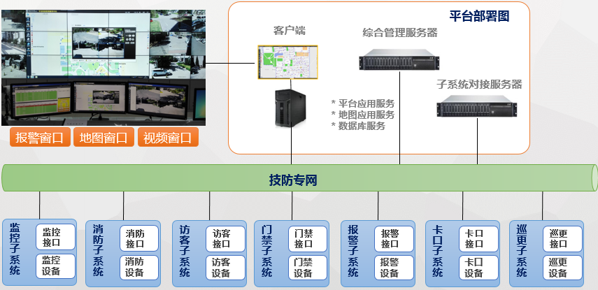

软件构架
平台基于大数据理念，采用面向服务的体系结构（service-oriented architecture，SOA），采用分层、模块化的架构，各层、各模块及各子系统之间通过良好的接口和通信协议联系，系统具备良好的开放性核可扩展性。整个平台从软件架构上可分为接入层、业务层和应用层：
- 接入层：
接入层实现各子系统的抽象，可有效集成校园现有各个技防系统，包括视频监控、消防、周界报警、电子巡更、LED、大屏、车辆卡口等子系统。实际实现时，通过对各子系统厂商提供的SDK编程接口进行对接开发，接入各子系统的告警及数据，这样有利于在实现各子系统联动的同时，保持各个子系统的相对独立性，即使平安校园综合管理及服务系统出现故障，也不会影响各子系统的正常运行。
- 业务层：
对接入层收到的数据进行分门别类的处理，最终形成多个安全管理数据库，包括，包括技防设备信息库，告警信息库、安全信息据库、地理信息库、视频图像库、交通车辆信息库，同时配合系统管理及业务系统带的接处警信息库、应急预案库、安全知识库、安全案例库、案件卷宗库等，形成较完备的安全信息库；
提供进行各种数据加工及业务处理所需的各类服务中间件组件及业务引擎，包括队列服务、定时服务、统计查询服务、搜索服务等；
- 应用层：
基于接入层与业务层的数据和业务引擎，面向平安校园实战及管理需求，提供丰富的平安校园实战功能和服务模块，包括网格管理、综合报警值班台、车辆管理、接处警管理、安全教育管理、安全资产管理等。
由于平安校园管理系统采用面向服务的架构 (SOA)，这些应用和服务模块可实现安全、可靠、可裁剪、可伸缩的部署。便于用户系统的逐步演进及完善。

系统价值
本系统是现有安防系统的提升及增值，使得园区安全管理者可以根据自身管理策略，基于数据和事件对园区进行更有效的安全管理。
具体表现在以下几个方面：

对上级管理者
通过GIS实现安全管理相关的人、地、事、物、组织等信息的有机结合及动态呈现，实现各类安全管理要素信息的数字化、台账化、网格化、可视化；
通过各技防子系统的集成联动及自动预案功能，实现对各类安全事件的快速响应；
通过对各类安全管理数据的多维度统计分析报表，掌握园区安全管理全局信息，便于管理效益提升及科学决策；

平台特点

统一门户
- 平台采用B/S架构部署，可以通过HTTP协议远程访问平台的功能，包括通过PC浏览器访问、手机客户端访问和第三方平台的WebService数据共享服务；
- 平台通过身份认证和权限管理为不同级别的用户提供不同的访问界面和功能，不同权限用户登录系统后，可以访问的功能以及可以实现的操作有区别；
- 平台可以基于标准的门户模版，按要求提供定制化的登录页面，满足用户软件统一登录风格的要求；

视频监控
视频监控系统是平安校园的重要组成部分之一。综合管理平台一般都具备视频监控管理及操作的职能，不同于专职的监控系统管理平台，综合管理平台的视频监控功能模块重心在于视频的操作及应用，尤其是报警联动视频的管理。
- 支持摄像机列表查看和视频多窗口播放及视频监控系统可提供的标准视频操作功能；
- 支持实时播放、录像查询、云台控制、多路查询及同步播放等丰富的操作功能；
- 支持自定义摄像头分组；
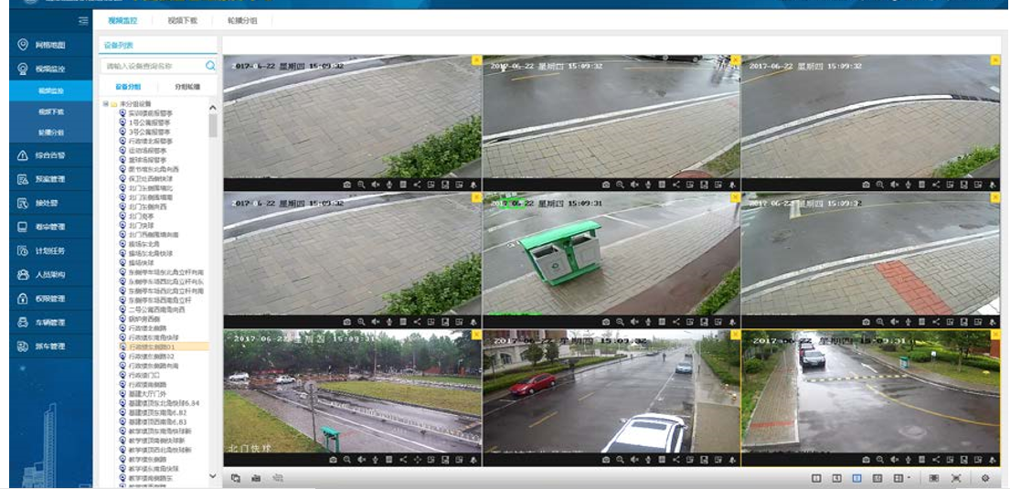

人员管理
人员管理是平安校园安全管理的重要内容，平安校园人员管理对象包括师生管理、校内临时人员管理、校外人员管理、特殊人员（如黑名单人员）管理等。实际应用时，人员管理模块往往与其他模块，如访客管理、人脸识别分析、应急呼叫模块等配合使用。人员管理提供：
- 对园区内人员信息进行管理和维护，包括人的基础信息（如：姓名、血型、性别，国籍等信息）、位置信息、职业信息等。使平台对像特征人群的监管等方面提供了强大的信息支持；
- 对园区内人员的通讯方式进行录入，有紧急事件发生时能快速的联系负责人等；
- 对园区内的所有组织构架以图形方式展示。其中左侧以树形结构展示园区内的党政机构信息，点击其中节点右侧会显示详细的组织构成信息，分层显示，可以折叠，清晰明了；
- 根据人员位置信息，可以在GIS地图页面的主要建筑内点击房间，展示房间人员的相关信息等；
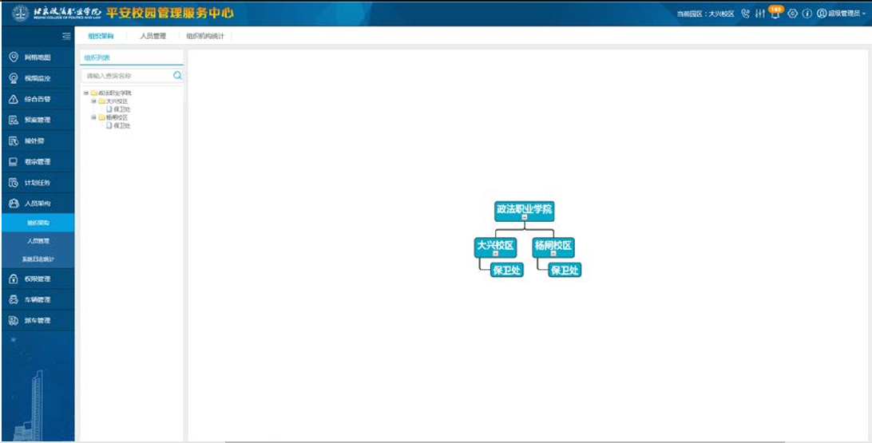

人脸识别
人脸识别系统可广泛用于人员身份调查验证的行业，如刑侦、治安、安全、检查、出入境管理等领域，同时也是校园安全保障的有力手段。
通过在后台部署人脸视频智能分析服务器，配合在学校大门口及校园主要建筑物楼门口的摄像机, 对出入的人脸进行跟踪/抓拍/比对.同时，配合平台的人员管理功能，如果参与比对的人脸与黑名单人员的样本相似度超过一定阀值时，系统会进行告警。
- 摄像头列表：支持任意的摄像机自定义为人脸抓拍摄像机，可根据不同场景的需要，进行配置。
- 人脸识别：支持在页面实时观看人脸比对过程，及快速从抓拍的图片库中添加该人脸图片为所抓拍对象，一旦比对成功，并及时联动报警，在GIS显示相关视频，位置等直观信息。
- 实时抓拍管理：抓拍的历史记录存储，查询，导出，打印等。
- 对比名单管理：通过人员信息库人员的信息与人脸抓拍的人员信息比对，可统计出该人员抓拍的次数
- 名单管理：可自定义加载名单管理，黑名单、白名单、灰名单等进行分类管理。

访客管理
校园人数众多，每日来访人员源源不断， 出入人员身份复杂，传统管理手段无法及时有效地核实每一个出入人员的身份信息，也无法准确记录人员的详细出入记录，出现安全问题的时候，没有人员出入数据可供参考；
现在通过访客系统与访客管理子系统对接，通过访客管理子系统提供的SDK或数据库实现访客信息的获取和管理；对外来访客进行进出管理，可以与身份识别子系统对接使用；并能实现与门禁管理控制显示来访者身份验证终端显示，可关联报警提示查看用户是否正常；并能按时间段，部门，访问区域，统计报表，打印报表。
- 访客子系统接入：通过访客子系统管理软件提供的接口实现访客子系统接入；
- 访客信息列表：对访客信息进行管理，包括访客姓名、身份证号、联系方式、单位、人数、被拜访单位，被拜访人员等。同时包括这些信息的增删查改功能；支持这些信息的导入导出功能；
- 访客统计：能够对外来访客进行进出进行统计管理，可按日、按月统计；
- 与门禁相结合：系统可与门禁模块结合，访客具有更加灵活的进出活动范围权限；

接处警管理
接处警是校园保卫部门的核心工作之一，通过平安校园综合管理服务平台的接处警管理模块，可实现校园接处警管理工作的信息化。
主要包括接警登记、接处警管理、接警人员管理、统计查询等功能。
- 接警登记：主要处理日常治安科接到的校内报警情况，通过预案设定，值班人员接到报警求助信号后，能够实现接警自动弹单，接警单功能提供报警信息的录入、查询、编辑、删除等功能；接警单记录报案人的相关信息、留存报案人的影像便于后面监控查询比照查询线索、案件发生地点、案件发生时间、记录案件发生经过及主要内容，接警完成时，须打印接案表与报案人签字确认以备存档使用。
- 接处警单管理 ：案件处理完后，对案件处理过程和结果进行记录，编写相应的结案报告等。对案件相关的资料进行归档管理。
- 处警单管理：功能包括处警单添加、处警单查询、处警单编辑、处警单统计等。
- 处警单添加：处警人员将处理警情的信息添加到系统中。主要包括警情编号、警情名称、处警人、处警时间、处理意见等信息。
- 处警单编辑：系统提供对处警信息的修改功能。对添加错误的处警信息能够进行修改。
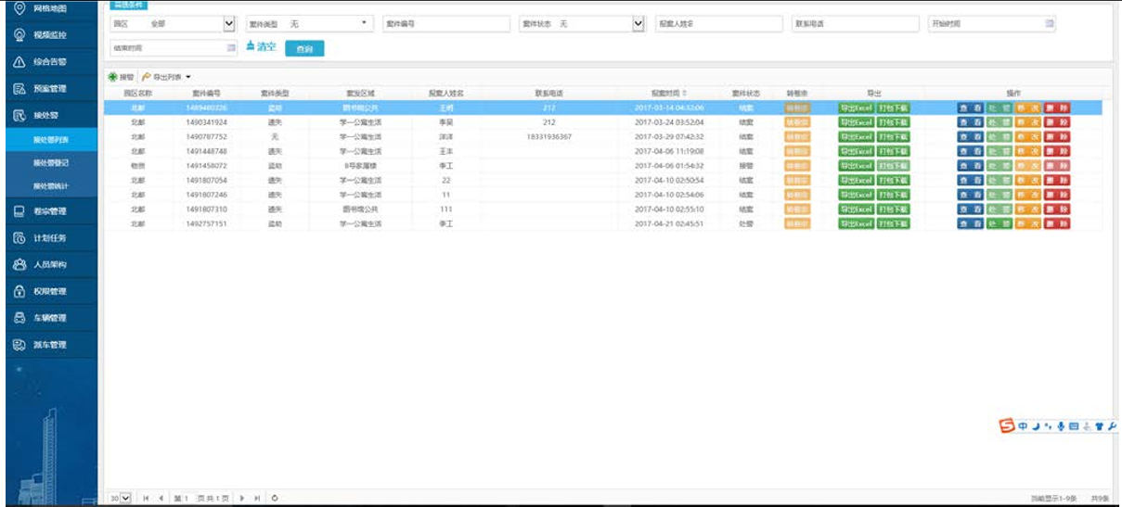

值班管理
安保值班人员的工作状态及效果直接影响了校园安全，值班管理模块有助于保卫处干部对安保值班人员进行有效管理，合理的评估值班人员的工作量及工作绩效。
值班管理模块功能包括：
- 排班管理：以表格或月历形式生成排班表，包括日班与晚班，并能够对排班表进行查询与修改；
- 值班管理：值机员签到，以月历形式生成值班表，交接班记录、值班记录查询；
- 统计分析：可对值班人员的值班时长进行统计，有助于作为值班人员工作量考核的参考；
- 值机员管理：管理值机员信息，包括姓名、户籍、学历、身份证、照片、联系方式等。

视频分组巡更管理
由于校园面积较大，巡更人员不足是困扰众多园区安全管理人员的主要问题之一，平安校园管理提供视频巡更功能，可采用视频摄像头模拟巡更人员的人工巡逻，从而在中控室的大屏上实现视频巡更。
巡更管理提供：
- 摄像机分组管理：能够提供巡更路线/摄像头分组设定和管理，以及摄像头分组的实时或定时播放功能；
- 巡更计划管理：支持巡更计划制定，系统可根据计划在预定时间内自动启动或切换视频巡更，不需人工干预。
- 计划任务的设定和管理：其中任务可以选择播放位置，单屏或者多屏执行，对于多屏执行轮巡组设备数量大于屏幕数时，系统或定时切换剩余设备；
- 巡更显示：巡更摄像机视频可在GIS地图、大屏和视频监控窗口等多处进行播放；

产品介绍

SmartS3E系列200万超级星光警戒一体机(4mm/6mm)
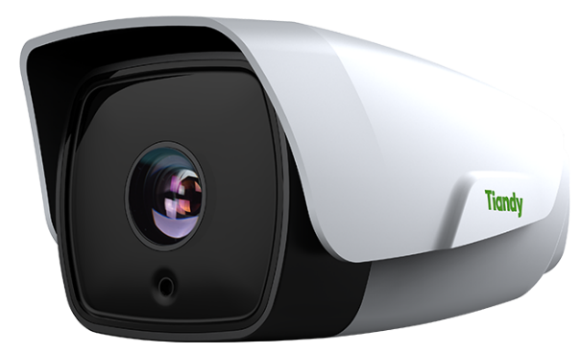
产品特性：
    - 200万像素星光级CMOS超低照度传感器
    - 4mm/6mm定焦镜头
    - 支持三码流同时输出，主码流最高分辨率1080p@30fps
    - 最高帧率1280*720@60fps
    - 支持宽动态、背光补偿、强光抑制、3D降噪和图像翻转
    - 支持H.265、S+H.265、H.264 HP/MP/BP、S+H.264 HP/MP/BP、M-JPEG编码
    - 字符叠加字库类型支持矢量、点阵可选
    - 支持ANR功能
    - 支持结构化语义
    - 支持智能分析，包括8种行为分析、车牌识别、人群聚集、人脸检测、人数统计、违章停车、视频诊断、音频检测支持走廊模式、透雾、场景模式设置
    - 支持单车道车牌抓拍
    - 支持声音警戒和白光警戒
    - 双内核备份
    - 支持ROI感兴趣区域视频压缩技术、支持SVC编码
    - 支持图片叠加、MTU设置、多播、黑白名单、SNMP、Qos
    - 铝塑外壳IP67，防护等级，防雷、防浪涌2000V
    - 支持POE、DC12V供电
    - 支持MicroSD卡，可选本地存储
    - 支持MIC输入，可采集前端声音
    - 支持扬声器输出，可实现前端对讲
    - 支持USB接口，可选本地存储或USB无线wifi接入(需外接适配器)
    - 支持2路报警输入、1路报警输出、1路音频输入、1路音频输出、1路485
技术规格：
摄像机
传感器 | 200万像素星光级CMOS超低照度传感器
核心处理器 | ARM9架构
操作系统 | 嵌入式Linux操作系统
像素 | 200万
图像分辨率 | 主码流最高分辨率：1080p（1920×1080）  副码流最高分辨率：4CIF（704×576）  第三码流分辨率：720p（1280×720）
帧率 | PAL：1080p@25fps，960p@25fps，720p@50fps，  NTSC：1080p@30fps，960p@30fps，720p@60fps，
宽动态 | 120dB
强光抑制 | 支持
数字降噪 | 3D数字降噪
电子快门 | 1s～1/100000s
最低照度 | 彩色：0.0008Lux
补光模式 | 支持白光开关、内同步、定时设置
视频参数 | 图像亮度、对比度、饱和度、色度可调
图片叠加 | 支持200×200大小BMP 24位图像叠加,可选择区域
感兴趣区域 | ROI支持主副码流各四个重点区域—实际七个
图像处理 | 支持背光补偿、透雾、场景模式设置、走廊模式
镜头
焦距 | 4mm/6mm定焦镜头
水平视场角 | 4mm：88.5° 6mm：52.9°
镜头接口类型 | M12
接口性能
音频接口 | 1路输入、1路输出
报警接口 | 2路输入，1路输出
存储接口 | Micro SD、USB
网络接口 | 1个10M/100M自适应以太网口
扩展协议 | Onvif、GB28181
控制接口 | 1路RS485
编码模式
视频压缩标准 | H.265、S+H.265、H.264 HP/MP/BP 、S+H.264 HP/MP/BP、M-JPEG
音频压缩算法 | G.711A/G.711U/ADPCM/AAC
视频压缩码率 | 32K～16Mbps
音频压缩码率 | G711 8KHz， 码率64kbps；  ADPCM 8KHz，码率32kbps；  AAC 48KHz，码率：96-320kbps
传输模式 | 三码流
其他功能
IE访问 | 内置Web server
客户端 | ≤7个
本地存储 | MicroSD最大支持128G存储
网络协议 | IPv4/IPv6,HTTP,802.1x,FTP,SMTP,UPnP,SNMP,DNS,DDNS,NTP,RTSP,TCP,UDP,DHCP,PPPoE
IP地址 | 支持静态、动态IP地址，MTU自定义
OSD字符 | 支持16×16、24×24、32×32、48×48、64×64、96×96、自适应尺度叠加  支持时间、日期、星期叠加  支持5个区域的附加字符叠加
系统权限 | 四级、8个用户，用户名密码自定义
系统时钟 | 内置时钟，支持外同步，NTP校时，时区设置，夏令时
远程管理 | 网络远程升级及参数设置及配置导入导出
智能报警 | 移动侦测、遮挡报警、网络断
通用功能 | 简单恢复、出厂恢复、黑白名单
智能分析 | 单绊线、双绊线、周界、物品遗留、物品丢失、奔跑、徘徊、警戒、人群聚集、人脸检测、人数统计、违章停车、车牌识别、视频诊断、音频异常检测
一般规范
防护等级 | IP67，防雷、防浪涌2000V
工作温度 | -30℃～60℃
工作湿度 | 0～95%（无凝结）
电源 | DC12V±20% 、POE供电
功率 | 7.5W(最大8W)
尺寸 | 203*96.2*109.1
重量 | 0.75KG

200万星光级红外一体机
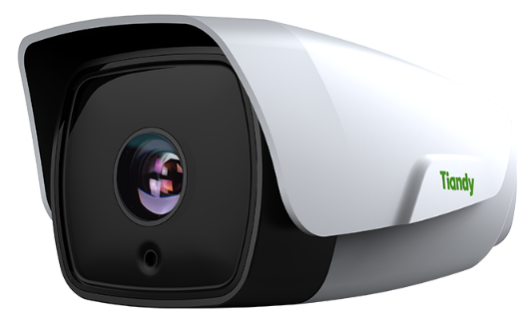
产品特性：
    - 1/2.8英寸200万像素星光级CMOS传感器
    - 4mm/6mm/12mm定焦镜头、ICR双滤切换
    - 30m～50m红外照射距离
    - 支持三码流同时输出，主码流最高分辨率1080p@30fps、
    - 最高帧率1280*720@60fps
    - 支持宽动态、背光补偿、强光抑制、3D降噪和图像翻转
    - 支持H.265、H.264 HP/MP/BP、M-JPEG编码
    - 字符叠加字库类型支持矢量、点阵可选
    - 支持ANR功能
    - 支持结构化语义
    - 支持智能分析，包括8种行为分析、人群聚集、视频诊断、异常检测
    - 支持走廊模式、透雾、场景模式设置
    - 双内核备份
    - 支持ROI感兴趣区域视频压缩技术、支持SVC编码
    - 支持图片叠加、MTU设置、多播、黑白名单、SNMP
    - 铝塑外壳IP67，防护等级，防雷、防浪涌2000V
    - 支持POE、DC12V供电
    - 支持TF卡，可选本地存储
    - 支持USB接口，可本地存储或USB无线wifi接入(需外接适配器)
    - 支持1路报警输入、1路音频输入、1路音频输出
技术规格：
摄像机
传感器 | 1/2.8英寸200万像素星光级CMOS传感器
核心处理器 | cortex-A7架构
操作系统 | 嵌入式Linux操作系统
像素 | 200万
图像分辨率 | 主码流最高分辨率：1080p（1920×1080）  副码流最高分辨率：4CIF（704×576）  第三码流分辨率：720p（1280×720）
帧率 | PAL：1080p@25fps，960p@25fps，720p@50fps，  NTSC：1080p@30fps，960p@30fps，720p@60fps，
宽动态 | 120dB
强光抑制 | 支持
数字降噪 | 3D数字降噪
电子快门 | 1s～1/100000s
最低照度 | 彩色: 0.002Lux(F1.2,AGC ON)  黑白: 0 Lux with IR
彩转黑 | 支持自适应、内同步、外同步、黑白、彩色、定时设置
视频参数 | 图像亮度、对比度、饱和度、色度可调
图片叠加 | 支持200×200大小BMP 24位图像叠加,可选择区域
感兴趣区域 | ROI支持主副码流各四个重点区域
图像处理 | 支持SmartIR红外增强、背光补偿、透雾、场景模式设置、走廊模式
镜头
焦距 | 4mm/6mm/12mm定焦镜头
水平视场角 | 83.3°/51.5°/27.4°
镜头接口类型 | M12
红外功能
红外距离 | 30m～50m红外照射距离
红外灯类型 | 2颗点阵 LED红外灯
Smart IR | 支持
接口性能
音频接口 | 1路输入、1路输出
报警接口 | 1路输入
存储接口 | Micro SD、USB
网络接口 | 1个10M/100M自适应以太网口
扩展协议 | Onvif
编码模式
视频压缩标准 | H.265、H.264 HP/MP/BP、M-JPEG
音频压缩算法 | G.711A/G.711U/ADPCM/AAC
视频压缩码率 | 32K～16Mbps
音频压缩码率 | G711 8KHz， 码率64kbps；  ADPCM 8KHz，码率32kbps；  AAC 48KHz，码率：96-320kbps
传输模式 | 三码流
其他功能
IE访问 | 内置Web server
客户端 | ≤20个
本地存储 | MicroSD最大支持128G存储
网络协议 | IPv4/IPv6,HTTP,802.1x,FTP,SMTP,UPnP,SNMP,DNS,DDNS,NTP,RTSP,TCP,UDP,DHCP,PPPoE
IP地址 | 支持静态、动态IP地址，MTU自定义，网卡自定义
OSD字符 | 支持16×16、24×24、32×32、48×48、64×64、96×96尺度叠加  支持时间、日期、星期叠加  支持5个区域的附加字符叠加
系统权限 | 四级、8个用户，用户名密码自定义
系统时钟 | 内置时钟，支持外同步，NTP校时，时区设置，夏令时
远程管理 | 网络远程升级及参数设置及配置导入导出
智能报警 | 移动侦测、遮挡报警、网线断
通用功能 | 一键恢复、黑白名单
智能分析 | 单绊线、双绊线、周界、物品遗留、物品丢失、奔跑、徘徊、停车、人群聚集、虚焦诊断、场景变换、音频异常检测
一般规范
防护等级 | IP67，防雷、防浪涌2000V
工作温度 | -30℃～60℃
工作湿度 | 0～95%（无凝结）
电源 | DC12V±20% 、POE供电
功率 | 8W，MAX 12W
尺寸 | 203*96.2*109.1
重量 | 0.65KG

200万星光级红外半球
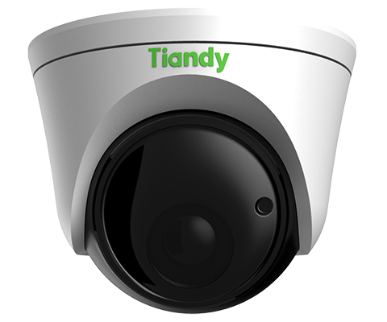
产品特性：
    - 1/2.8英寸200万像素星光级CMOS传感器
    - 2.8mm/4mm/6mm定焦镜头、ICR双滤切换
    - 10m～20m红外照射距离
    - 支持三码流同时输出，主码流最高分辨率1080p@30fps、
最高帧率1280*720@60fps
- 支持宽动态、背光补偿、强光抑制、3D降噪和图像翻转
- 支持H.265、H.264 HP/MP/BP、M-JPEG编码
- 字符叠加字库类型支持矢量、点阵可选
- 支持ANR功能
- 支持结构化语义
- 支持智能分析，包括8种行为分析、人群聚集、视频诊断、异常检测
- 支持走廊模式、透雾、场景模式设置
    - 双内核备份
    - 支持ROI感兴趣区域视频压缩技术、支持SVC编码
    - 支持图片叠加、MTU设置、黑白名单、SNMP
    - 铝塑外壳IP66，防护等级，防雷、防浪涌2000V
    - 支持POE、DC12V供电
    - 支持TF卡，可选本地存储
    - 支持USB接口，可选本地存储或USB无线wifi接入(需外接适配器)
    - 支持1路报警输入、1路音频输入、1路音频输出
技术规格：
摄像机
传感器 | 1/2.8英寸200万像素星光级CMOS传感器
核心处理器 | ARM9架构
操作系统 | 嵌入式Linux操作系统
像素 | 200万
图像分辨率 | 主码流最高分辨率：1080p（1920×1080）  副码流最高分辨率：4CIF（704×576）  第三码流分辨率：720p（1280×720）
帧率 | PAL：1080p@25fps，960p@25fps，720p@50fps，  NTSC：1080p@30fps，960p@30fps，720p@60fps，
宽动态 | 120dB
强光抑制 | 支持
数字降噪 | 3D数字降噪
电子快门 | 1s～1/100000s
最低照度 | 彩色: 0.002Lux(F1.2,AGC ON)  黑白: 0 Lux with IR
彩转黑 | 支持自适应、内同步、外同步、黑白、彩色、定时设置
视频参数 | 图像亮度、对比度、饱和度、色度可调
图片叠加 | 支持200×200大小BMP 24位图像叠加,可选择区域
感兴趣区域 | ROI支持主副码流各四个重点区域
图像处理 | 支持SmartIR红外增强、背光补偿、透雾、场景模式设置、走廊模式
镜头
焦距 | 2.8mm/4mm/6mm定焦镜头
水平视场角 | 113.5°/83.3°/51.5°
镜头接口类型 | M12
红外功能
红外距离 | 10m～20m红外照射距离
红外灯类型 | 1颗点阵 LED红外灯
Smart IR | 支持
接口性能
音频接口 | 1路输入、1路输出
报警接口 | 1路输入
存储接口 | Micro SD、USB
网络接口 | 1个10M/100M自适应以太网口
扩展协议 | Onvif
编码模式
视频压缩标准 | H.265、H.264 HP/MP/BP、M-JPEG
音频压缩算法 | G.711A/G.711U/ADPCM/AAC
视频压缩码率 | 32K～16Mbps
音频压缩码率 | G711 8KHz， 码率64kbps；  ADPCM 8KHz，码率32kbps；  AAC 48KHz，码率：96-320kbps
传输模式 | 三码流
其他功能
IE访问 | 内置Web server
客户端 | ≤20个
本地存储 | MicroSD最大支持128G存储
网络协议 | IPv4/IPv6,HTTP,802.1x,FTP,SMTP,UPnP,SNMP,DNS,DDNS,NTP,RTSP,TCP,UDP,DHCP,PPPoE
IP地址 | 支持静态、动态IP地址，MTU自定义，网卡自定义
OSD字符 | 支持16×16、24×24、32×32、48×48、64×64、96×96尺度叠加  支持时间、日期、星期叠加  支持5个区域的附加字符叠加
系统权限 | 四级、8个用户，用户名密码自定义
系统时钟 | 内置时钟，支持外同步，NTP校时，时区设置，夏令时
远程管理 | 网络远程升级及参数设置及配置导入导出
智能报警 | 移动侦测、遮挡报警、网线断
通用功能 | 一键恢复、黑白名单
智能分析 | 单绊线、双绊线、周界、物品遗留、物品丢失、奔跑、徘徊、停车、人群聚集、虚焦诊断、场景变换、音频异常检测
一般规范
防护等级 | IP66，防雷、防浪涌2000V
工作温度 | -30℃～60℃
工作湿度 | 0～95%（无凝结）
电源 | DC12V±20% 、POE供电
功率 | 7W，MAX 10W
尺寸 | Φ102*105.3
重量 | 0.4KG

S6系列200万32倍超星光全光谱警戒球
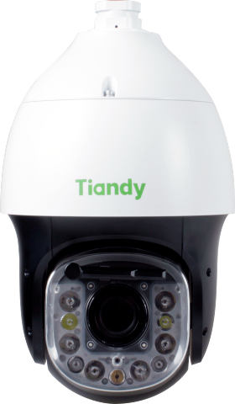
产品特性：
    - 1/1.8英寸200万像素SONY Exmor CMOS传感器
    - 32倍光学变焦，16倍数字变倍
    - 8颗高效能红外阵列，红外距离180m
    - 2颗白光阵列灯，彩色补光30m，支持手动开启/关闭，或智能联动开启/关闭
    - 支持内置扬声器，可实现喊话及语音警示
    - 内置激光器，可联动激光警戒，支持手动开启/关闭
    - 精密电机驱动，反应灵敏，运转平稳，精度偏差少于0.2度，在任何速度下图像无抖动
    - 内置热处理装置，降低球机内腔温度，防止球机内起雾
    - 支持H.265、H.264 HP/MP/BP、M-JPEG编码
    - 支持结构化语义
    - 支持字符叠加，字库类型支持矢量、点阵可选
    - 支持24块动态隐私遮挡，多种颜色及马赛克可设置
    - 支持标准的API开发接口，支持天地SDK、Onvif接入
    - 支持PAL/NTSC制式切换，具有良好的地区适用性
    - 支持3D定位功能，可实现点击跟踪和缩放
    - 支持预置位冻结、预置位联动抓拍、扫描和模式路径联动录像功能
    - 支持掉电记忆、定时重启
    - 手动水平控制速度：0.1～400°/s，预置位精度0.2°
    - 水平360°连续旋转，垂直转动角度-16°～90°
    - 支持键控限位、比例变倍功能
    - 支持三码流同时输出，主码流最高分辨率1080p@60fps
    - 支持智能分析，包括绊线、区域入侵、进入区域、离开区域、快速移动、徘徊、非法停车、物品遗留、物品拿取、人群聚集功能、车牌识别、人脸检测、人数统计、值岗检测、警戒功能
    - 支持全景跟踪、手动跟踪、行为分析报警联动跟踪
    - 支持异常检测，包括画面虚焦、场景变更、拾音器断、突发尖叫
    - 支持宽动态、强光抑制、3D降噪、图像翻转、NIR红外增强
    - 支持透雾、场景模式设置
    - 支持区域聚焦、区域曝光、背光补偿区域可选
    - 支持AAC编码，48K采样率，高保真音频
    - 支持时间模版/日夜状态两种模式设置
    - 双内核备份
    - 支持ROI感兴趣区域视频压缩技术
    - 图片叠加、IPV6、MTU设置、多播、心跳、黑白名单、SNMP等
    - IP66，TVS 6000V，防雷、防浪涌、防突波
    - 支持MicroSD卡前端存储，最高128G
    - 安全保护，5次密码错误锁定设备5min
技术规格：
摄像机
传感器 | 1/1.8英寸200万像素SNOY Exmor CMOS传感器
像 素 | 210万
主码流分辨率及帧率 | 1920×1080@25/30fps；1920×1080@50/60fps；  1280×960@25/30fps；1280×960@50/60fps；  1280×720@25/30fps；1280×720@50/60fps  640×480@25/30fps；640×480@50/60fps  704×576@25/30fps；704×576@50/60fps  704×480@25/30fps；704×480@50/60fps
子码流分辨率及帧率 | 704×576@25/30fps；704×480@25/30fps；  704×288@25/30fps；704×240@25/30fps；  352×240@25/30fps；352×288@25/30fps；
三码流分辨率及帧率 | 1920×1080@25/30fps；  1280×720@25/30fps；  640×480@25/30fps；  704×576@25/30fps；  704×480@25/30fps；  704×576@25/30fps；  704×480@25/30fps；  704×288@25/30fps；  704×240@25/30fps；  352×240@25/30fps；  352×288@25/30fps；
电子快门 | 1/1s～1/100000s
宽动态 | 支持
白平衡模式 | 自动/半自动/手动/晴天/自然光/暖光灯/日光灯/白炽灯/锁定白平衡
曝光模式 | 自动/手动/光圈优先/快门优先
3D降噪 | 支持
强光抑制 | 支持
最低照度 | 彩色：0.001Lux @ (F1.6，50 IRE，ICR关闭)  黑白：0.0001Lux @F1.6，50 IRE，ICR打开）  0 Lux with IR on
彩转黑 | 支持自动、彩色、黑白
图片叠加 | 支持1块200×200大小BMP 24位图像叠加,可选择区域
感兴趣区域 | ROI支持主副码流最多7个固定重点区域；支持动态跟踪ROI
图像处理 | 支持NIR红外增强、宽动态、背光补偿、透雾、场景模式设置
视频参数 | 图像亮度、对比度、色度、饱和度可设置
高清参数 | 可通过IE菜单手动调整
镜头
焦 距 | 6-192mm
光圈 | F1.5-F4.3
光学变倍 | 32倍
数字变倍 | 16倍
变倍速度 | ＜5s（光学，广角—远望）
视角范围 | 61.2°（w）～2.32°（t）
补光功能
红外距离 | 180m
白光距离 | 30m
红外角度 | 变倍匹配，远/中/近
红外灯亮度 | 亮度可调
红外灯数量 | 8颗
白光灯数量 | 2颗
补光灯寿命 | >30000小时
接口性能
网络接口 | 1个10M/100M自适应以太网RJ45接口
Micro SDHC卡插槽 | 支持Micro SDHC卡，可支持手动录像/报警录像/定时录像/断网录像
应用编程接口 | 标准协议(Onvif2.5)
报警接口 | 支持8路输入、2路输出
音频接口 | 音频输入：支持1路Line/Mic输入音频输入  音频输出：支持引出线/内置扬声器输出可选
其他接口 | RS485串口、BNC模拟视频
编码模式
核心处理器 | Cortex A7架构SoC处理器
操作系统 | 嵌入式Linux操作系统
视频压缩标准 | H.265、H.264 High Profile、MJPEG
音频压缩算法 | G.711A、G.711U、AAC、ADPCM
音频采样率 | 8K、32K、48K
视频压缩码率 | 32K～16000Kbps
音频压缩码率 | 8K～48Kbps
传输模式 | 三码流
机械性能
手动速度 | 0.1°～400°/s（无级变速）
预置位最大速度 | 400°/s
预置位精度 | ±0.2°
水平旋转角度 | 360°连续旋转
垂直旋转角度 | -16～90°自动翻转
电 机 | 混合式高精度步进电机
焦距转速自动匹配功能 | 控制速度根据焦距的长短自动调节
主要功能
行为分析 | 区域入侵侦测、越界侦测、进入区域侦测、离开区域侦测、徘徊侦测、人群聚集侦测、快速移动侦测、停车侦测、物品遗留侦测、物品拿取侦测、移动侦测、视频遮挡侦测、人脸检测、车牌识别、人数统计、值岗检测、警戒
跟踪 | 支持全景跟踪、手动跟踪、行为分析报警联动跟踪
异常报警 | 音频异常侦测、视频丢失报警、网线断开、IP地址冲突、非法访问
音频降噪 | 支持环境噪声过滤
OSD字符 | 支持16×16、32×32、24×24、48×48、64×64、96×96尺度叠加；  支持2种语言：简体中文、英文  支持时间、日期、星期叠加  支持5个区域的附加字符叠加  支持云台方位角叠加
预置位 | 500个
自动扫描路径 | 8条
自动巡航轨迹 | 8条
花样扫描路径 | 8条，学习600秒路径或300条指令
3D定位 | 支持
断电记忆 | 支持
看守位 | 看守联动预置位、扫描、巡航、模式路径等
定时任务 | 预置点/模式路径/巡航扫描/自动扫描等功能
支持协议 | PTZ_PELCO_D，PTZ_PELCO_P，PTZ_TC615_P，DOME_PELCO_D，DOME_PELCO_P，DOME_PLUS
除雾功能 | 支持自动、手动
其他功能
浏览器 | IE8、IE9、IE10，Chrome8+,Firefox3.5+
网络协议 | TCP/UDP/HTTP/MULTICAST/UPnP/DHCP/PPPoE/DDNS/NFS/FTP/NTP/RTP/RTSP/IPv6/SNMP/SMTP
IP地址 | 支持静态、动态IP地址，MTU自定义，网卡自定义
用户权限 | 支持32用户，分4级：管理员、浏览、浏览+控制、浏览+控制+设置
系统时钟 | 内置时钟，支持外同步
远程管理 | 远程网络升级
一般规范
防护等级 | IP66、TVS 6000V 防雷、防浪涌、防突波
工作温度 | －40℃～＋70℃
工作湿度 | 0～95%（无凝结）
电 源 | AC24V 3A，独立外接电源适配器
重量 | 毛重8.15Kg\净重5.45Kg
功 率 | 38.6W MAX
搭配支架 | 壁装：DF20Y；吊装：DF21Y

S6系列4目全景超星光警戒球
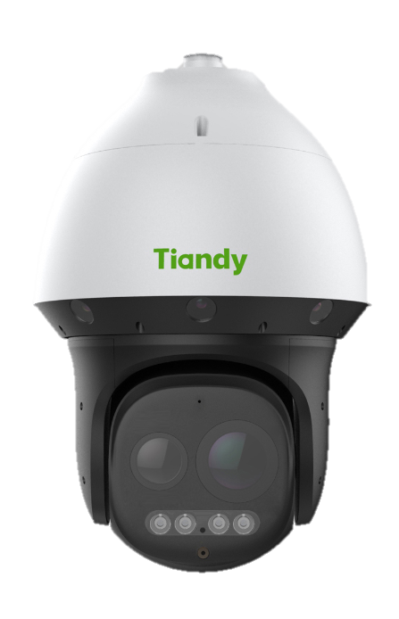
产品特性：
    - 全景、动点通道均使用1/1.8英寸 Progressive Scan CMOS传感器
    - 全景通道水平视场角可达180°，垂直视场角88°
    - 全景通道支持三码流同时输出，主码流最高分辨率30fps(4096×1800)
    - 全景通道支持智能分析，包括绊线、区域入侵、进入区域、离开区域，对设定区域内触发报警的运动目标在设定的跟踪时间内进行持续稳定跟踪；
    - 支持全景多目标跟踪，支持手动选择跟踪目标、支持多目标自动切换跟踪、支持同时检测60个目标，支持检测120米×120米范围内目标，目标切换＜1秒。
    - 支持动点通道3D定位和全景通道3D定位功能，可实现点击定位和放大；
    - 动点通道44倍光学变焦
    - 动点通道支持500-800米红外激光补光
    - 动点通道支持三码流同时输出，主码流最高分辨率1080p@60fps
    - 动点通道精密电机驱动，反应灵敏，运转平稳
    - 动点通道支持警戒预案快速调用
    - 内置可视激光器，动点通道可联动激光警戒，支持手动开启/关闭
    - 支持一键守望功能
    - 支持警戒预案快速调用
    - 支持端口报警联动声光警戒；
    - 水平360°连续旋转，手动控制速度：0.1～160°/s，预置位精度0.2°
    - 垂直转动角度-16°～90°，手动控制速度：0.1～120°/s
    - 支持键控限位、比例变倍功能
    - 支持S+265/H.265、H.264 HP/MP/BP、M-JPEG编码
    - 支持结构化语义
    - 字符叠加支持点阵字库
    - 支持标准的API开发接口，支持天地SDK、Onvif接入
    - 支持PAL/NTSC制式切换，具有良好的地区适用性
    - 支持自动翻转、掉电记忆、定时重启
    - 支持防抖、透雾、场景模式设置
    - 支持区域聚焦、区域曝光、背光补偿区域可选、日夜状态模式
- 双内核备份
    - OSD支持图片叠加、MTU设置、多播、心跳、黑白名单等
    - 内置热处理装置，降低球机内腔温度，防止球机内起雾
    - 内置wifi探针，覆盖范围200米
    - IP66，TVS 四级防雷、防浪涌、防突波
    - 安全保护，5次密码错误锁定设备5min
技术规格：
全景通道
传感器 | 1/1.8” Progressive Scan CMOS传感器
像 素 | 800万
主码流分辨率及帧率 | 50Hz:25fps(4096×1800,3840×1680,2720×1192)  60Hz:30fps(4096×1800,3840×1680,2720×1192)
子码流分辨率及帧率 | 50Hz:25fps(704×320)  60Hz:30fps(704×320)
三码流分辨率及帧率 | 50Hz:25fps(1280×560)  60Hz:30fps(1280×560)
镜头 | 5mm
最低照度 | 彩色:0.005 Lux @(F1.2,AGC ON)  黑白:0.001Lux @(F1.2,AGC ON)
视频压缩 | S+265/H.265/H.264/MJPEG，H.264编码支持Baseline/Main/High Profile
强光抑制 | 支持
数字降噪 | 3D数字降噪
电子快门 | 1s～1/100000s
彩转黑 | 支持内同步、黑白、彩色、定时，默认彩色
图像调节 | 图像亮度、对比度、饱和度、色度可调
图片叠加 | 支持200×200大小BMP 24位图像叠加,可选择区域
感兴趣区域 | ROI支持主副码流各七个重点区域
图像处理 | 支持防抖、背光补偿、透雾
动点通道
传感器 | 1/1.8” Progressive Scan CMOS传感器
像 素 | 230万
主码流分辨率及帧率 | 50Hz:25fps(1920×1080,1280×960,1280×720，VGA),最高支持50帧；  60Hz:30fps(1920×1080,1280×960,1280×720，VGA)，最高支持60帧；
子码流分辨率及帧率 | 50Hz:25fps(704×576,352×288,176×144)  60Hz:30fps(704×480,352×240,176×120)
三码流分辨率及帧率 | 50Hz:25fps(1920×1080,1280×960,1280×720,704×576,352×288,176×144)  60Hz:30fps(1920×1080,1280×960,1280×720,704×480,352×240,176×120)
电子快门 | 1/1s～1/100000s
镜头焦距 | 5-220mm
镜头变倍速度 | 大约7秒(光学，广角-望远)
镜头水平视角 | 61.2-2度(广角-望远)
镜头近摄距 | 100-1000mm(广角-望远)
镜头光圈 | F1.5 ~ F4.8
宽动态 | 支持机械宽动态
白平衡模式 | 自动/半自动/手动/晴天/自然光/暖光灯/日光灯/白炽灯/锁定白平衡
曝光模式 | 自动/手动/光圈优先/快门优先
3D降噪 | 支持
强光抑制 | 支持
最低照度 | 彩色：0.001Lux@ (F1.2，AGC ON)；  黑白：0.0001Lux@ (F1.2，AGC ON)
彩转黑 | 支持自动、彩色、黑白、定时，默认自动，和激光器状态联动
图片叠加 | 支持1块200×200大小BMP 24位图像叠加,可选择区域
图像处理 | 支持防抖、背光补偿、透雾、场景模式设置
视频参数 | 图像亮度、对比度、色度、饱和度可设置
补光功能
激光距离 | 800m
白光距离 | 50m
激光角度 | 全角度覆盖，自动变倍匹配
激光角度 | 可调
激光寿命 | >20000小时
激光波长 | 808nm
接口性能
网络接口 | 1个10M/100M/1000M自适应以太网RJ45接口
应用编程接口 | 标准协议(Onvif2.5)
RS485控制接口 | 采用半双工模式，支持自适应TD，PELCO-P和PELCO-D(可添加)协议
报警输入/输出 | 8路报警输入；2路报警输出；支持报警联动预置点/巡航扫描/SD卡录像/触发开关量输出/上传中心/上传FTP/邮件联动
音频输入/输出 | 1路外置音频输入和输出，音频峰值:2-2.4V[p-p]，输入阻抗:1KΩ±10%；1路音频输出，线性电平，阻抗:600Ω  1路内置扬声器音频输出；
模拟视频 | 1路，1Vp-p Composite Output（75Ω/BNC）
SD卡接口 | 内置MicroSD卡插槽，支持MicroSD/SDHC/SDXC卡（最大支持128G）
编码模式
核心处理器 | 4*（Cortex A17@1.2GHz+Cortex A7@800MHz）+1*Quad-core ARM Cortex A17 @1.4 GHz+1* Cortex A9@800MHz
操作系统 | 嵌入式Linux操作系统
视频压缩标准 | S+265、H.265、H.264 High Profile、MJPEG
视频压缩码率 | 32K～16000Kbps
传输模式 | 三码流
机械性能
手动速度 | 0.1°～160°/s（无级变速）
预置位最大速度 | 200°/s
预置位精度 | ±0.2°
水平旋转角度 | 360°连续旋转
垂直旋转角度 | -16°～90°自动翻转
电 机 | 混合式高精度步进电机
焦距转速自动匹配功能 | 控制速度根据焦距的长短自动调节
主要功能
行为分析（全景通道） | 区域入侵侦测、进入区域侦测、离开区域侦测、绊线侦测
行为分析（动点通道） | 区域入侵侦测、越界侦测、进入区域侦测、离开区域侦测、徘徊侦测、人群聚集侦测、奔跑侦测、违章停车侦测、物品遗留侦测、物品丢失侦测、移动侦测、视频遮挡侦测、人脸检测、人数统计、值岗检测、警戒
联动功能 | 全景通道支持点击联动功能，通过在客户端点击或者框选全景通道画面任意位置，动点跟踪摄像机可自动通过云台调整与变焦，将该区域置于画面中心。
全景通道跟踪功能 | 全景球机通过设置智能事件规则，对设定区域内触发事件的运动目标在设定的跟踪时间内进行持续稳定跟踪。并可在跟踪过程中手动切换跟踪目标。
标定 | 自动标定、手动标定，每个定点摄像机场景支持最多6个标定点
多目标检测 | 支持同时60个
3D定位 | 支持全景通道联动动点3D定位，支持动点通道单独3D定位
警戒功能 | 支持内置扬声器，可实现喊话及语音警示；  内置警戒激光器，动点通道可联动激光警戒；也支持激光器手动开启和关闭。
wifi探针 | 支持，覆盖范围200米
自动方位识别 | 支持
OSD字符 | 支持16×16、32×32、48×48、64×64、96×96尺度叠加，且支持自适应  支持时间、日期、星期叠加  支持5个区域的附加字符叠加  支持云台方位角叠加
预置位 | 500个
自动扫描路径 | 8条
自动巡航轨迹 | 16条，每条可添加32个预置点
花样扫描路径 | 8条，学习600秒路径或1000条指令
断电记忆 | 支持
看守位 | 看守联动预置位、扫描、巡航、模式路径等
定时任务 | 预置点/模式路径/巡航扫描/自动扫描等功能
防抖功能 | 支持
除雾功能 | 支持
其他功能
浏览器 | IE8、IE9、IE10、IE11，Chrome8+,Firefox3.5+
网络协议 | TCP/UDP/HTTP/MULTICAST/UPnP/DHCP/DDNS/FTP/NTP/RTP/RTSP/SMTP
IP地址 | 支持静态、动态IP地址，MTU自定义，网卡自定义
用户权限 | 支持8用户，分4级：管理员、浏览、浏览+控制、浏览+控制+设置
远程管理 | 远程网络升级
一般规范
防护等级 | IP66、TVS 四级防雷、防浪涌、防突波
工作温度 | -40℃～＋70℃
工作湿度 | 0～95%（无凝结）
重量 | 毛重25Kg、净重16Kg
功 率 | AC24V，83W MAX

监控平台服务器系列
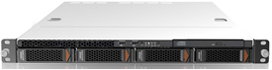
应用场景：
最新推出的一款基于Haswell核心的单路机架式服务器，它采用紧凑的设计方案，将高效冷却智能散热系统和扩展设计，包含于1U服务器平台中，以难得的低价位和优越的性价比，能给用户带来高端产品的效能，是为行业用户量身打造精细化的IT平台，对中小企业用户，选择该款服务器意味着直接的低成本运营。该服务器的扩展存储具有电源管理、风扇调速、温控开关、硬盘故障LED报警等功能。本产品主要用于录像存储服务器、代理转发服务器、总控管理服务器、地图服务器等视频监控系统应用服务器；部署于中心管理机房，广泛应用于智慧城市、智能交通、公检法司、森林防火、电子监考等项目，是视频监控系统平台服务器最佳选择。
产品特性：
- 企业级高性能平台服务器，1U4盘位标准机架式
- 标配全新一代Haswell架构的E3-1200 V3系列处理器，相比上一代处理器，可以带来超过15%~20%的性能提升以及超过16%的性能功耗比提升
- 标配8GB ECC DDR3内存，最大可以支持32GB内存，满足用户各种应用要求
- 标配4个千兆网卡，支持1个PCI-E2.0扩展槽，支持全高半长扩展卡
- 标配4*USB2.0（后置）、2*USB2.0（前置）接口
- 标配1*1000GB SATA，支持4个 3.5寸SAS/SATA硬盘，硬盘支持热插拔；
- 标配L型高精度导轨套件
- 应用环境：输入电压100V-240V，50/60Hz
- 工作环境温度：10°C～35°C；工作环境湿度:35%～80%（非凝露）
规格参数：
处理器
处理器 | Intel Xeon E3-1230 V3 4核
主频 | 3.3GHz，8MB高速缓存
芯片组 | INTEL C222 Chipset Platform Controller Hub（PCH）
内存 | 标配8GB，可扩展至32GB
操作系统 | RHEL 5.0 U6/U7/U8 x86 &x86_64  RHEL 6.0 U1/U2/U3 x86 &x86_64  SUSE Enterprise Linux 11 sp2 x86 &x86_64  Microsoft Windows Server 2008\2008R2\2012  操作系统兼容性和系统配置有很大关系，本表格所列的操作系统均无RAID模式下
接口性能
VGA接口 | 1个
网络接口 | 4个千兆网口
硬盘 | 支持4个热插拔3.5/2.5寸SAS/SATA硬盘  可选八口SAS RAID
显示控制器 | 主板集成16M显存
PCI扩展槽 | 1个 PCI-E 3.0x16
其他端口 | 6个USB 2.0接口
一般规范
工作温度 | 10℃～35℃(50℉～95℉)
工作湿度 | 35％～80％ RH无冷凝）
电源 | 100V-240V，50/60Hz
电源功率 | 300W
风扇 | 5个
机箱尺寸 | 660mm （长）x 430mm（宽） x 43.5mm（高），1U
重量 | 15Kg（不含导轨）

Easy7系统运维服务器
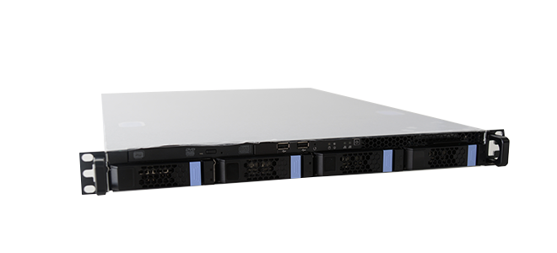
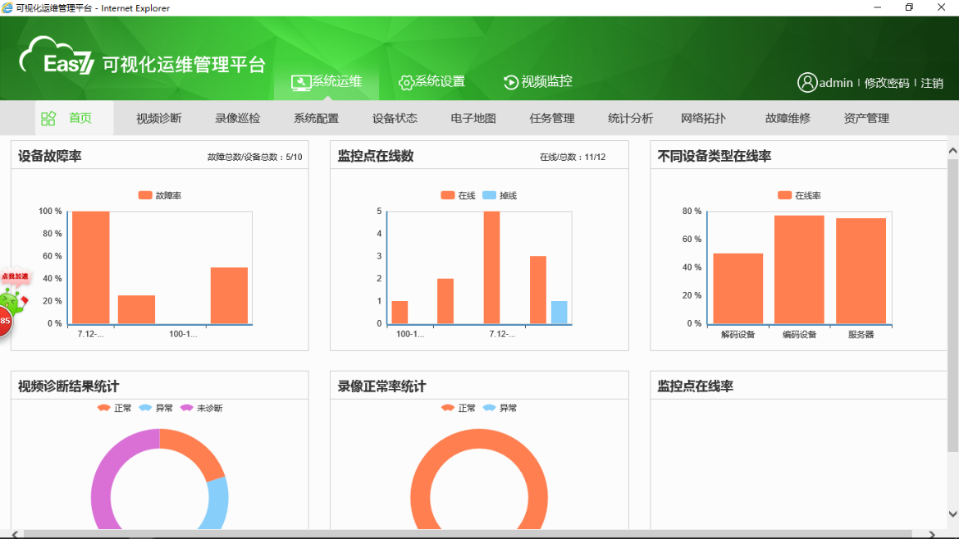

产品简介：
高清视频监控系统能否真正发挥在立体治安防控体系中的作用，不仅要重视整体规划、顶层设计、设备选型和建设质量，运行维护也至关重要。设备和系统出现异常甚至故障不可避免，但及时发现故障并准确排除恢复，是系统能够长期稳定运行的关键因素，因此，为视频监控系统配置系统运维管理平台，能够使维护部门在统一管理前端摄像机和NVR的基础上，实时获取设备在线状态，通过可视化的运维管理界面，了解系统及各类设备当前的运行状况，当系统或设备运行异常，如设备异常离线、网络故障甚至图像质量变差时，记录汇总并提供报警提示，用户可根据故障数据和资产管理数据进行统计分析采取维护措施。

产品特性：
- 支持自动导入综合管理平台系统中的设备信息。系统运维服务器能够自动添加原有平台内的设备、地理信息、组织结构、历史状态记录等相关数据，定时比对平台的数据变更并进行同步。运维服务器与综合管理平台不在同一网段时，可采用端口映射连通，同步平台服务。
- 实时监测平台中各类设备的运行状态。通过综合管理平台实时获取设备在线状态，当摄像机、编码器、服务器、智能设备、存储设备、卡口设备、电警设备出现异常离线、网络故障时及时报警，可提供详细的统计报表，直观显示系统中所有设备的运行状况。
- 配合视频质量诊断服务器实时监测图像质量。视频质量诊断服务器通过平台对前端摄像机的采集图像实时轮巡检测，对场景变换、信号缺失、视频模糊、亮度异常、视频偏色、噪声干扰、画面冻结、人为干扰等异常现象进行自动诊断、智能分析和报警提示，使系统维护人员快速了解异常情况，及时排除设备故障，有效预防因图像质量问题带来的损失和影响。视频质量诊断服务器可检测CIF、4CIF、720P、1080P等多种分辨率，可配置多种检测方案和轮巡计划，诊断项阀值可自定义，支持手动诊断视频，对自动诊断无法检测出的视频问题手动复核。搭配系统运维服务器可实现异常诊断结果的自动报警，诊断结果可列表和图片展示，可播放摄像机巡检前后内的录像。
- 人工诊断：除通过视频自动诊断发现异常前端外，还可以通过人工诊断方式发现异常。批量查看实况，自动诊断 码流格式、丢包率，并支持查看过程中人工标注诊断结果；支持批量查看预览图，并可预览图中标注诊断结果；诊断结果可导出
- 实时监测视频录像状态。配合视频诊断服务器自动从NVR/DVR和集中存储阵列中定时查询各通道的录像状态，包括该通道的当前录像状态、每天录像详细状态、最早录像时间、录像跨度天数、录像是否完整、录像计划检查、录像点播状态、当前存储类型，及时发现录像异常状态，可将查询结果导出成表格进行统计分析。
- 实时监测服务器/IPSAN阵列/云存储系统状态。通过SNMP协议可实时监控服务器/存储设备的CPU/内存/网络状态，如CPU占用率、内存占用率、网络带宽吞吐量、磁盘I/O等，可实时感知磁盘总空间、剩余空间、磁盘状态（异常/健康）等，及时报警提示，保证系统正常工作和存储录像。可将各类状态信息导出成表格进行统计分析。
- 支持自动巡检，对巡检情况做统计分析并生成数据报表。可配置巡检计划，设定巡检执行时间和执行对象，监测异常设备的信息状况，如：名称、类型、异常原因、发现时间、IP 地址 、所属区域、所属平台、所属组织等，支持巡检结果的导出。
- 显示平台拓扑架构。可自动生成拓扑图，平台内任意资源（如服务器、摄像机、通道等）可抽象为拓扑图中的各类元素并实时显示当前状态。可设置多种监视指标的阈值，负载情况可通过颜色显示。支持子网管理，可展现多级子拓扑图。
- 提供资产运维功能，包括资产管理、资产维护、类型管理、厂商管理、资产统计、故障统计等。
  - 资产管理：实现资产从录入到报废的维护，包括资产的录入、报修、派工、派工单、报废、移除等操作，可按照资产编号、资产名称、录入时间、安装地点、负责人、资产类型、资产型号、资产厂商、历史维修履历等查询资产详细信息，支持数据的导出。
  - 资产维护：实现资产的报修管理和派工管理，对资产维修过程进行登记和跟踪，包括对报修单进行派工操作，对派工单记录维修结果。故障申报管理包括自动报障和人工报障，自动报障是系统自动检测到设备故障，如视频丢失、图像异常、录像异常等；人工报障是系统检测不到而人为发现的一些故障。
  - 类型管理：维护资产类型和资产型号数据字典，每种资产类型可以包含不同型号，支持资产类型和型号的导入导出，以及资产类型和型号的增加、删除和修改。
  - 厂商管理：维护资产厂商的数据字典，可对资产厂商名称进行模糊查询和精确查询，提供资产厂商的增加、删除和修改。
  - 资产统计：可以按照资产所属部门和资产类型统计资产数量，支持资产信息的导入导出。
  - 故障统计：可以选择不同的时间段，按照资产所属部门和资产类型统计资产故障次数，支持资产故障信息的导出。
- 支持统计数据报表的图形化展示。可按照设备类型和所属组织统计系统中的各类设备状态，包括：设备在线数、视频质量诊断、设备在线率、设备故障次数、设备维修及时率、超时报修单等多种报表形式，支持图形化报表的导出。
- 可通过电子地图实时显示系统中各类设备运行状况。可在电子地图上查看所有设备的运行状况，可按照设备类型、组织、监控类别快速搜索。可在电子地图上直接进行故障报修、报修历史查询、录像回放、实时视频播放和实时抓图等操作。
- 具备完备的告警管理机制及流程。当监测到设备发生故障或出现异常时，可发送邮件或通过视频综合管理平台联动声光报警、短信等告警提示信息。
- 提供系统容错管理。支持守护进程，确保应用服务可在意外情形下快速恢复。支持断线检测，当系统重新恢复网络链接时，运维服务器能自动重新连接视频监控平台和设备。大数据量网络冲击时提供智能策略，可优化重复非关键性报警，控制报警风暴。
- 提供建设任务指标监控。可针对不同组织设置设备建设年目标，并实时跟踪统计和考核完成进度。
- 支持对多级联网平台的运维管理。可通过上级综合管理平台对下辖系统内所有资源进行监测运维，具备十万路视频的管理能力。
- 可配合视频监控综合管理平台使用，也可单独接入第三方摄像机、存储设备等实现独立运维管理。

技术规格：
处理器
处理器 | Intel Xeon E3-1200V3系列
接口性能
VGA接口 | 1个
网络接口 | 4个，RJ45 10M/100M/1000Mbps自适应以太网口
硬盘接口 | 4个，支持4块热插拔3.5或2.5寸SAS/SATA硬盘  可选八口SAS RAID卡，支持RAID0/1/5
显示控制器 | 主板集成16M显存
USB接口 | 4×USB2.0（后置），2×USB2.0（前置）
PCI插槽 | 1×PCI-E 3.0×16插槽
一般规范
工作温度 | 10℃～35℃
工作湿度 | 35%～80%（非凝露）
电 源 | AC220V～AC240V,50Hz
功 率 | ≤300W
尺 寸 | 44mm（高）×430mm（宽）×660mm（深）
重 量 | 最大15Kg（不含导轨）

Easy7智能分析服务器
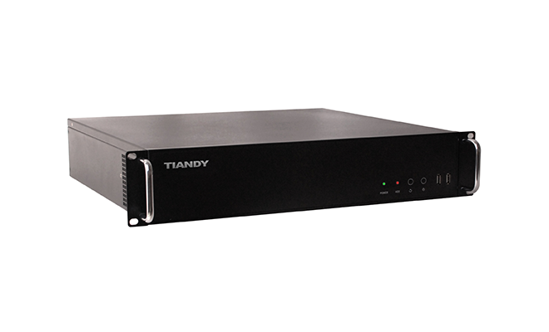
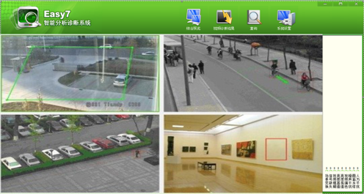

产品简介：
智能分析单元是高性能视频监控平台系统的组成单元，部署于监控中心，可同时对多路网络视频进行多样化多规则的智能分析，与高清网络矩阵、总控管理单元、流媒体单元一起构建Easy7综合管理平台系统。可实现周界入侵检测、物品盗移检测、逆行、徘徊、快速移动、人员聚集、人数统计等异常行为分析功能，能够对设置好的场景变化准确判断并发出报警信息，兼容主流厂家的网络视频信号，为常规监控系统提供高性价比的智能分析增值应用。

产品特性：
    - 周界（进入、离开、入侵）检测
    - 单拌线检测
    - 双拌线检测
    - 奔跑检测
    - 跌倒检测
    - 人员徘徊检测
    - 人员打架检测
    - 人脸检测
    - 值岗检测
    - 限高检测
    - 人群聚集检测
    - 倾斜式人数统计
    - 垂直式人数统计
    - 人员滞留检测
    - 人员逆行检测
    - 物品遗留丢失检测
    - 起身检测

系统特点：
    - 可对综合管理平台的任意通道实时视频设置智能分析规则。
    - 可同时对24路网络视频进行分析。
    - 每路视频通道可设置多达8种检测规则。
  - 可调整智能分析规则的灵敏度，减少因天气、光线等环境因素变化带来的视频分析误差。
  - 支持按时间模板进行切换分析，可对综合管理平台的任意视频轮巡检测。可根据不同需求设置轮巡模板。
    - 图像格式支持QCIF、CIF、4CIF、720P、1080P，适合对不同画质清晰度的分析。
  - 支持主流品牌网络视频编码器、嵌入式DVR和网络摄像机等设备，支持私有SDK、ONVIF、GB/T28181等协议设备。
    - 分析检测出异常情况后，并将报警信息上传综合管理平台，实现各种预案联动响应。
    - 本机和客户端可显示分析检测状态。

功能说明：
单绊线穿越：支持单向、双向穿越或压线，可以设置单条或多条绊线。应用场景:
- 行人方向错误: 监测忙碌环境下的行人是否走错方向，例如在机场安全出口。
- 车辆方向错误: 监测车辆是否逆向行驶，加强交通管理。
双绊线检测：用户可设定具有禁止方向的线段，当指定类型目标穿越该线段，且前进方向与禁止方向一致时，则产生报警。应用场景：
- 边界、周界、围墙、围栏禁入报警。
- 海防、边防。
- 区域出入口出入检测。
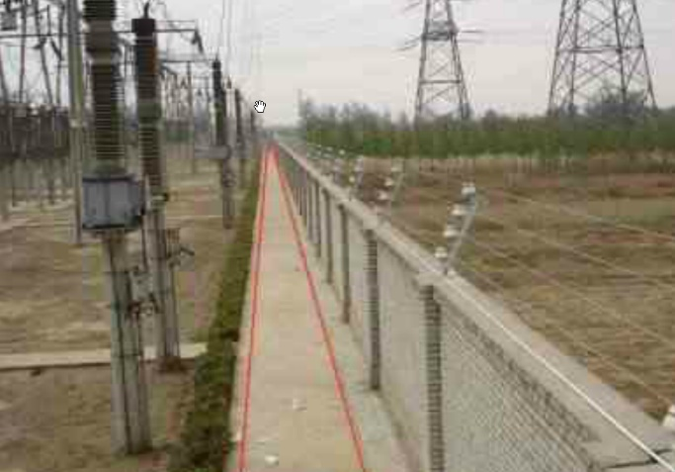
区域入侵：支持进入、离开、突然出现、突然消失等多种行为，可同时设置单个或者多个任意多边形区域。应用场景:
- 监测管制区域闯入：监测一个相对较小的不允许进入的区域，一旦有人出现再窗口或者门边就立即报警。
- 监测高度封闭区域：由于背景物体布置引起的遮挡，比如有家具和围墙的区域。
物品遗留：物品被放置在检测区域并达到一定时间即发出报警，支持全场景检测。应用场景：
- 静止车辆：监测道路、路肩、隧道和其他关键地段的交通事故等。
- 货物跌落：识别从车辆上跌落的货物。
- 抛掷物体：监测从围栏外抛入场内的含非法/有害物品的包裹。
- 遗弃物体：监测在公共场所被行人丢弃或遗留的物品。
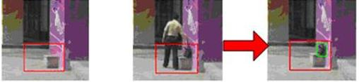
物品丢失：物品从检测区域内被拿走并达到一定的时间即发出报警，支持设定多个检测区域。应用场景:
- 财产保护：保护不允许从指定位置移走的重要或敏感的物体，例如博物馆藏品等，发生在此物体周围的正常行为不会受到影响。
- 障碍监测：检测目标是否被什么物体，例如人群、车辆或材料遮挡了。
奔跑检测：目标在限定的检测范围之内，以限定单位时间内移动（奔跑）距离为标准，在指定区域奔跑移动距离大于此值，触发报警。
人数统计：计算并统计室内俯视通道场景的穿越计数线的进出人员数量。同功能其他名称：人员统计，流量统计，人员流量检测等。应用领域：
- 车站、码头、机场等交通运输
- 区域出入口出入检测
- 企事业、工厂单位门口出入检测
人员聚集：目标在限定的检测范围之内，人数从少突然增多、人数从多突然减少时，触发报警。
逆行检测：目标在设定的区域内，以和禁行方向夹角不大于正负15度的范围内的方向运动，则触发报警。目标只要处于逆行状态，就会一直报警。适用于定向检测、禁行检测、倒车检测、出口闯入检测等。应用场景：
- 交通违章：逆行、违章掉头、违章左转、违章右转、闯红灯。
- 机场、海关及其他重要区域场所（如厂区、重要单位等）的专用行人/车辆出入口逆行现象等。
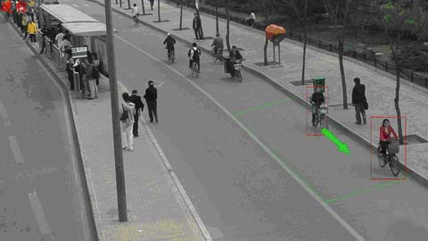
人脸检测：目标人脸在设定的检测区域内，并且大小在设定的最小人脸和最大人脸之间时，触发报警，报警时画框标出人脸。
徘徊检测：目标在设定的检测区域内，如果检测到徘徊时长超过设定的最短时间，则触发报警。适用于逗留检测、游荡报警等。应用场景：
- 偷盗预警。
- 非法集会或异常集会。
- 恐怖活动预警。
- 人员走失报警。
- 违法交易特征检测。
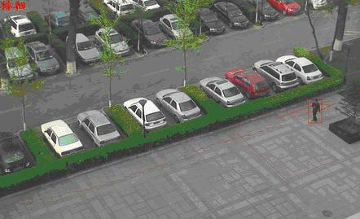
跌倒检测：在指定区域内，通过人员体态的异常变化，检测出跌倒行为并自动报警。
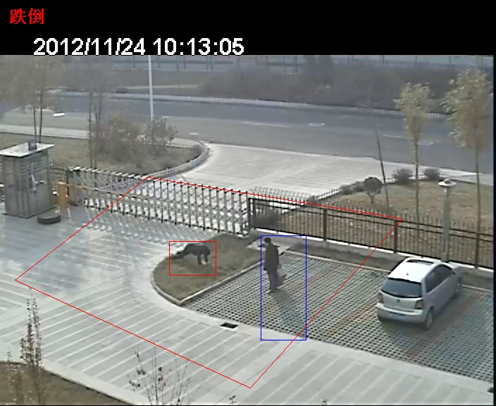
离岗检测：在指定区域内，对值班人员进行自动检测，如出现长久不动或离开超过设定时间时系统自动报警。
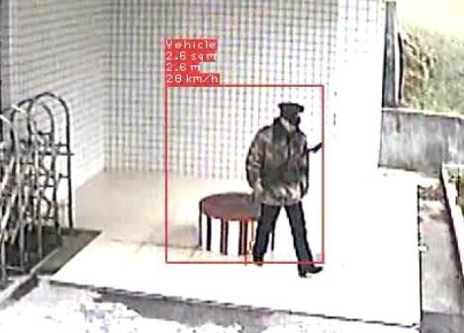
起身检测：当人员在床铺上从躺卧状态变成坐起或起立时自动报警。
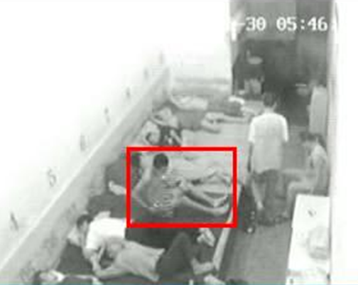
异常行为检测：在指定区域内，对人员间剧烈运动进行检测，当运动激烈程度超过设定阈值时自动报警，可用于预防打架等恶性行为。
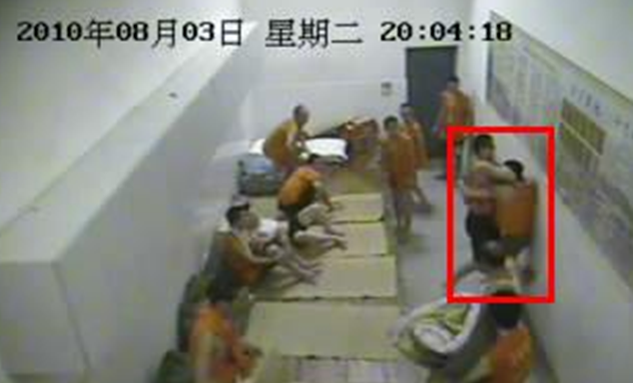
限高检测：在监室或者走廊内等禁止攀爬的区域设置警戒面，当出现人员越过警戒面的行为时自动报警，可用于防止某些自残行为或藏匿物品。
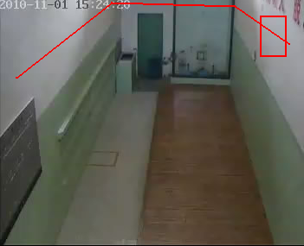

技术规格：
产品功能
绊线穿越 | 支持单向、双向穿越或压线，可以设置单条或多条绊线
区域入侵 | 支持进入、离开、突然出现、突然消失等多种行为，可同时设置单个或者多个任意多边形区域
物品遗留 | 物品被放置在检测区域达到一定的时间即发出报警，支持全场景检测
物品丢失 | 物品从检测区域内被拿走，达到一定的时间发出报警，支持设定多个检测区域
起身检测 | 当人员在床铺上从躺卧状态变成坐起或起立时自动报警
跌倒检测 | 在指定区域内，通过人员体态的异常变化，检测出跌倒行为并自动报警。
双绊线检测 | 双拌线是视场内用户设定的具有禁止方向的线段，当指定类型目标穿越该线段，且前进方向与禁止方向一致时，则产生报警
奔跑检测 | 目标在限定的检测范围之内，以限定单位时间内移动（奔跑）距离为标准，目标在指定区域奔跑移动距离大于此值，触发报警
离岗检测 | 在指定区域内，对值班人员进行自动检测，如出现长久不动或离开超过设定时间时系统自动报警
人数统计 | 计算并统计穿越计数线的进出的人员数量，限于摄像机室内垂直安装
人员聚集 | 目标在限定的检测范围内，人数从少突然增多、人数从多突然减少时
逆行检测 | 目标在设定区域内，与禁行方向夹角不大于正负15度的范围内的方向运动，则触发报警，一个目标只要处于逆行状态，就会一直报警
人脸检测 | 目标在设定的检测区域内，并且大小在设定的最小人脸最大人脸之间，如果检测到有人脸，则触发报警，报警时红框标出人脸
徘徊检测 | 目标在设定的检测区域内，如果检测到有人徘徊的时间超过设定的最短时间，则触发报警。逗留检测，游荡报警
兼容性 | 支持市场主流厂家视频接入，图像支持QCIF、CIF、4CIF、720P、1080P
灵敏度 | 分析灵敏度可调
模板切换 | 支持按照模板进行切换分析
报警上传 | 支持报警联动上传
同时分析能力 | 支持多达24路CIF或16路D1网络视频通道的并发分析
分析规则 | 每路视频通道可支持多种分析规则同时检测
处理器
处理器 | 支持Intel i7
内 存 | 8GB
支持操作系统 | Windows® 7或更新版本
一般规范
工作温度 | 10℃～35℃
工作湿度 | ＜80%
电 源 | AC115V～AC220V/50Hz
功 率 | 350W（单机）
尺 寸 | 88.5mm（高）×430mm（宽）×400mm（深）
重 量 | 10Kg

M7系列40路16盘标准型NVR
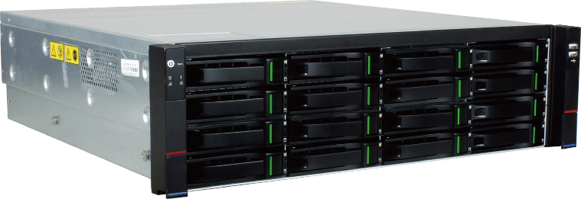
产品特性：
- 支持网络前端高标清混合接入
- 支持IPC分辨率8MP/6MP/5MP/4MP/3MP/1080P/UXGA/720P/VGA/4CIF/DCIF/2CIF/CIF/QCIF
- 40路1080p/80路720p网络视频接入
- 40路4CIF/32路720P/16路1080P/4路4K同时预览
- 16路4CIF/16路720P/16路1080P/4路4K同步回放，最大512倍速
- 支持1/4/6/8/9/10/16/20/25/36/40画面预览
- 支持16个前置硬盘接口，单块最大8TB
- 支持RAID0/1/5/6/10，JBOD模式
- 支持2个HDMI/2个VGA视频输出（非同源），最高分辨率可达4K
- 支持自适应H.265/H.264压缩标准
- 支持驳接Onvif标准协议网络前端
- 支持智能录像，不同时间段采用不同码流进行录像
- 支持事后智能检索，根据绊线、周界、人脸检测、车牌识别、人数统计信息检索录像文件
- 支持图片流智能检索，对客流量，行为分析，车牌，人脸检测，警戒检索及导出
- 支持前端智能分析，支持H.264编码下的2路本地1080P智能分析
- 支持徘徊、奔跑、停车、音频信号丢失、视频虚焦、场景变换、单人值岗、双人值岗、人员聚集、人数统计、人脸检测、车牌检测等19种智能分析处理
- 支持批量添加网络前端
- 支持P2P手机浏览
- 支持NTP（网络校时）
- 支持S.M.A.R.T智能磁盘监测技术及运维
- 支持即插即用功能
- 支持冗余备份录像、抽帧录像
- 支持VGA输出分辨率自适应
- 支持录像回放进度条预览
- 支持录像向导、智能分析设置向导
- 支持预览画面自由拖动
- 支持一键控制、一键对讲、一键录像
- 支持IE与前端直接对讲
- 支持录像备份为MP4格式
- 支持NTFS文件系统保证大容量移动存储设备备份录像
- 支持多路录像倒放功能
- 支持重要录像文件加锁功能
- 支持回放添加标签，按标签查询和回放录像文件
- 支持网络检测（网络流量监控、网络抓包、网络通畅）功能
- 支持视频加密
- 支持交通摄像机接入，卡口管理
- 支持子码流录像（前20通道）
- 支持鱼眼
- 支持自定义预览快速切换
- 支持图形解锁登陆、密码问题找回
- 支持多次输错密码自动发邮件警告
- 支持系统状态快速查询
- 支持通道信息Excel导入导出
- 支持鼠标滚轮控制PTZ变倍，滑动鼠标控制PTZ转动
- 支持警戒球，警戒枪联动白光、激光、警戒声音
- 支持预案管理
- 支持录像备份认证
- 支持LivePhoto功能，点击图片或录像可自动播放10秒
- 支持录像回放缩略图快速浏览
- 支持H.265 Onvif协议
- 支持坏道检测功能
技术规格：
视音频输入
视频输入路数 |  | 40路1080p/720p/4CIF
网络带宽 |  | 接入：400Mbps，转发：200Mbps
视频输入最大分辨率 |  | 8MP
实时浏览 |  | 1/4/6/8/9/10/16/20/25/36/40画面
批量添加设备 |  | 批量添加局域网内的摄像机
即插即用 |  | 配合Tiandy网络摄像机实现即插即用功能
视频翻转 |  | 支持（配合天地网络摄像机）
走廊模式 |  | 支持（配合天地网络摄像机）
智能分析 |  | 支持40路前端智能分析处理（绊线、双绊线、周界、物品遗留、物品丢失、徘徊、奔跑、停车、音频信号丢失、音频信号异常、视频虚焦、场景变换、单人值岗、双人值岗、人员聚集、人数统计、人脸检测、车牌检测）
Onvif协议 |  | 支持Onvif标准协议网络前端。
音频输入 |  | 1路，3.5mm
视音频输出
VGA输出 |  | 2路，分辨率为1920×1080，1280×720，800×600,1024×768，1366×768,1440×900,1280×800
 |  | 输出模式可调，输出分辨率自适应
HDMI输出 |  | 2路，分辨率为3840×2160,2560×1600，2560×1440，1920×1080，1280×720，  800×600,1024×768,1366×768,1440×900,1280×800
音频输出 |  | 2路，1×BNC和1×3.5mm
编码参数
录像分辨率 |  | 8MP/6MP/5MP/4MP/3MP/1080P/UXGA/720P/VGA/4CIF/DCIF/2CIF/CIF/QCIF
编码方式 |  | H.265/H.264自适应
阵列功能
阵列模式 |  | 支持JBOD、RAID0、RAID1、RAID5、RAID10（0℃以上，单RAID组支持最大100Mbps接入）
热备盘 |  | 支持全局热备盘和阵列热备盘
阵列管理 |  | 支持阵列一键配置，支持阵列手动重建和热备盘自动重建
产品功能
硬盘接入 |  | 支持16个前置易插拔硬盘接口，单块硬盘最大支持8TB
移动设备存储 |  | 支持NTFS文件系统保证大容量移动存储设备备份录像
硬盘属性设置 |  | 支持设置：可读写、备份、冗余、只读
硬盘检测 |  | 支持SMART硬盘检测技术
硬盘管理 |  | 盘组划分、配额、自定义录像天数
热备功能 |  | 支持
断网补录（ANR） |  | 支持
同步回放 |  | 最大支持16路1080p/16路720p/16路4CIF视频同步回放
一键录像 |  | 支持
假日录像 |  | 支持
录像循环策略 |  | 支持循环录像、非循环录像，非报警录像优先覆盖三种模式
模板录像 |  | 支持定时和事件模板录像、智能录像模板按时间段定义视频参数
录像时间段 |  | 每天可设定4个录像时间段，不同时间段录像触发模式可独立设置
录像触发模式 |  | 包括手动、定时、端口报警、移动侦测、视频丢失、侦测或端口，侦测且端口、视频遮挡、智能分析
报警录像 |  | 支持移动侦测报警录像、端口报警录像、动测和报警录像、动测或报警录像、视频遮挡、智能分析的预录及延时录像
录像文件查询 |  | 支持按照端口报警、移动侦测、视频丢失、视频遮挡、智能分析；支持回放添加标签，按标签查询和回放录像文件
录像加锁解锁 |  | 支持
本地冗余录像 |  | 支持（20℃以上）
抽帧录像 |  | 支持
录像检索和回放 |  | 支持按通道号、录像类型、文件类型、起止时间等条件进行录像检索和回放；支持录像文件智能检索
电子放大 |  | 支持回放时、预览时对任意区域进行局部电子放大
录像文件倒放 |  | 支持
录像回放 |  | 支持回放时暂停、快放、慢放、倒放、步进、步退、前跳30S、后跳30S，支持鼠标拖动定位
 |  | 支持回放进度条缩放功能
 |  | 支持外部录像文件回放
 |  | 支持分时段回放
 |  | 支持定时、手动图片回放
 |  | 支持标签回放
 |  | 支持智能回放
 |  | 支持事件回放
 |  | 支持及时回放
 |  | 支持报警日志联动录像文件回放
图片备份 |  | 支持
录像回放抓拍 |  | 支持录像回放抓拍、录像回放剪辑
录像快照 |  | 支持录像快照，录像类型区分显示
流量监测 |  | 支持
语言种类 |  | 中简、中繁、英、西、韩、意、土、俄、泰、法、波兰
接口性能
视频输出接口 |  | 2个HDMI+2个VGA视频输出，HDMI1/VGA1和HDMI2/VGA2非同源
SATA接口 |  | 16个，单块硬盘最大支持8T
ESATA接口 |  | 1个
网络接口 |  | 2个，100M/1000M以太网口，支持聚合冗余、负载均衡、双IP工作模式
串行接口 |  | 2个，RS-485控制接口；1个，RS-232调试接口
USB接口 |  | 3个，2×USB2.0和1个USB3.0
报警输入 | 16路，开关量
报警输出 | 4路，开关量
网络管理
网络协议 |  | TCP/UDP/HTTP/MULTICAST/UPnP/DHCP/PPPoE/DDNS/NFS/FTP/NTP/HTTPS/RTSP/SMTP/HTTPS/SADP/SNMP等协议
带宽显示 |  | 支持接入网络剩余带宽显示
网络监测 |  | 支持网络流量监控、网络抓包、网络通畅功能
邮件发送 |  | 支持报警联动邮件发送功能
IPC管理 |  | 支持IPC集中管理功能
一般规范
工作温度 |  | -10℃～55℃
工作湿度 |  | 10％～90％（无冷凝）
电 源 |  | AC100~240V，50/60HZ
功 率 |  | ≤100W
机 箱 |  | 3U机箱
尺 寸 |  | 132mm(高)×482.6mm(宽)×490mm(深)
重 量 |  | ≤11Kg（不含硬盘）

200万像素人脸抓拍护罩一体化摄像机 TC-F210-2MP
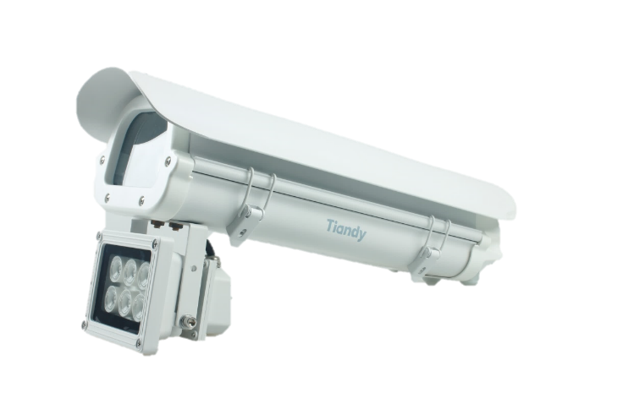
版本：V.004353.170504
产品特性：
- 1/1.9英寸230万像素传感器
    - 支持三码流同时输出，主码流最高分辨率1920*1200@30fps
- 支持H.265、H.264 HP/MP/BP、M-JPEG编码
- 支持断网续传
- 支持结构化语义
- 2路报警输入、1路报警同步切换黑白，1路报警输出，内置MIC
- 双千兆网口，支持双IP
- 支持DC、P-iris接口镜头
- 支持ABF后焦调节
- 支持双SD卡，支持MicroUSB
- 字符叠加字库类型支持矢量、点阵可选
- 支持宽动态、背光补偿、强光抑制、3D降噪和图像翻转
- 支持人脸检测、人脸抓拍
- 支持对基于人脸的年龄、性别的人脸检测并完成报表输出
- 支持非机动车道的人脸检测、分类（年龄和性别）和捕获
- 支持人员计数统计
- 支持基于人脸特性专门优化的宽动态和数字宽动态功能
- 针对人员特征优化算法，降低车辆、衣物等因素的误触发概率
- 护罩标配6颗LED补光灯，垂直角度可调；
- 支持人脸检测并对年龄、性别、人数完成报表输出
- 支持视频诊断、音频异常侦测
    - 1080p@25fps支持走廊模式、透雾、场景模式设置
    - 双内核备份
    - 支持ROI感兴趣区域视频压缩技术、支持SVC编码
    - 支持图片叠加、IPv6、MTU设置、多播、心跳、黑白名单、SNMP
- 支持POE、DC12V、AC24V供电
- TVS6000V、防雷、防浪涌、防突波

技术规格：
功能项目 | 智能监控卡口一体机
传感器 | 1/1.9" CMOS
操作系统 | 嵌入式Linux操作系统
像 素 | 230万
图像分辨率 | 主码流最高分辨率：WUXGA（1920×1200）  副码流最高分辨率：D1（704×576）  第三码流最高分辨率：1080p（1920×1080）
帧 率 | PAL：1080p@25fps  NTSC：1080p@30fps
宽动态 | 120dB
强光抑制 | 支持
数字降噪 | 3D数字降噪
电子快门 | 1/100000s～1s
最低照度 | 监控模式：  彩色: 0.002 Lux(F1.2,AGC ON)  黑白: 0.0002 Lux(F1.2,AGC ON)
彩转黑 | 支持内同步、报警同步、黑白、彩色、定时设置
视频参数 | 图像亮度、对比度、饱和度、色度可调
图片叠加 | 支持200×200大小BMP 24位图像叠加,可选择叠加位置
感兴趣区域 | 支持7个固定和1个动态感兴趣区域编码
图像处理 | 支持图像增强、边缘增强、背光补偿、透雾、数字防抖、场景模式设置、走廊模式、图像风格可选
镜头
镜头、接口类型 | 标配12.5-50mm自动光圈镜头，C/CS
光圈类型 | DC/P-iris自动光圈
接口性能
视频接口 | 1Vp-p Composite Output（75Ω/BNC）
音频接口 | 1路输入,1路输出，内置Mic
报警接口 | 2路报警输入、1路报警同步切换黑白,1路输出
控制接口 | 1路RS485接口，1路RS232接口，支持透明通道及协议模式
存储接口 | 2个SD卡，1个USB
复位接口 | 1个
网络接口 | 2个10M/100M/1000M自适应以太网口
扩展协议 | Onvif、GB/T28181
编码模式
视频压缩标准 | H.265、H.264 HP/MP/BP、M-JPEG
音频压缩算法 | G.711/G.726/ADPCM/AAC
视频压缩码率 | 32K～16Mbps
音频压缩码率 | 8K～48Kbps
传输模式 | 三码流
其他功能
补光灯 | 6颗LED补光灯，垂直角度可调
IE访问 | 内置Web server
手机浏览 | 支持IOS/Android
客户端 | ≤7个
本地存储 | 1个USB，两个SD卡，SD卡最大支持512G
网络协议 | TCP/UDP/HTTP/MULTICAST/UPnP/DHCP/PPPoE/DDNS/NFS/FTP/NTP/RTP/RTSP/IPv6/SNMP/SMTP/802.1X/QoS/HTTPS(可定制)
IP地址 | 支持静态、动态IP地址，MTU自定义，网卡自定义
OSD字符 | 支持16×16、32×32、24×24、48×48、64×64、96×96尺度叠加  支持时间、日期、星期叠加  支持5个区域的附加字符叠加  矢量、点阵字库类型可选
系统权限 | 四级、8个用户，用户名密码自定义
系统时钟 | 内置时钟，支持外同步，NTP校时，时区设置，夏令时
本地管理 | 恢复出厂设置按钮
智能报警 | 移动侦测、遮挡报警、IP冲突、MAC冲突、存储器满、存储器异常、人脸检测、视频诊断、音频异常侦测
远程管理 | 网络远程升级、配置导入导出
通用功能 | 一键恢复、心跳、防闪烁、密码保护、黑白名单
一般规范
防护等级 | TVS6000V、防雷、防浪涌、防突波
工作温度 | -40℃～70℃
工作湿度 | 0～95%（无凝结）
电 源 | DC12V±10% 、AC24V±25%
功 率 | 小于15W
尺 寸 | 一体机：430*165*200  包装箱：460*335*240
重 量 | 摄像机：0.88Kg  一体机：3.03Kg  带包装：6.33Kg

人脸识别主机
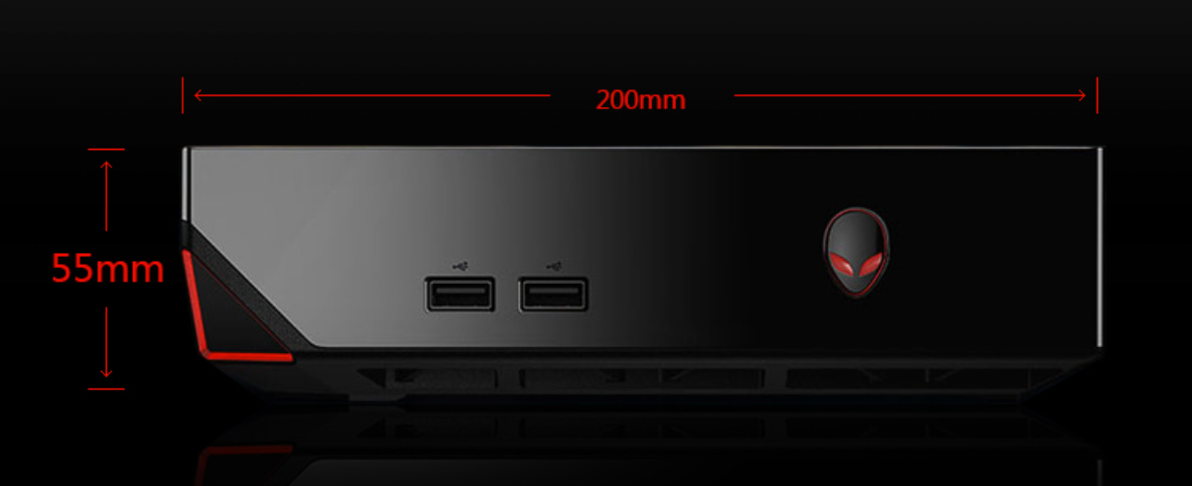
产品简介：
人脸识别主机硬件采用Intel第六代“酷睿”i5-6400T处理器，8GB DDR4内存，主频高达2.8GHz。软件系统基于人工智能核心“深度学习”技术实现，是一套专门用于人员动态布控的预警系统，集视频分析、运动跟踪、人脸检测、人脸识别、图片存储、人脸检索和自动预警技术于一体。通过在人员出入地点部署人脸卡口摄像机，对经过卡口的人员进行人脸抓拍。系统将抓拍到的人脸图片进行存储，并与布控名单库进行实时比对，发现布控人员时，系统自动发出报警信号，并采用多种联动方式通知值班民警或值班人员。系统具有强大的检索、统计和分析等后台数据处理功能，可广泛应用于交通枢纽、重要关卡、步行街、社区、街道、学校、高端连锁店等行人频繁出入和经过的场所。
强大的自组系统能力，单台服务器可以自成系统，多台服务器联合工作时可用其中任意一台作为主控管理服务器组成一个大系统。
产品特性：
- 单台服务器最多可接2路人脸相机，完成抓拍、存储、比对和预警功能。
- 人脸检测，头肩模型智能跟踪，实时抓拍最清晰的人脸。
- 智能人脸质量评估算法，实时更新比对相似度。
- 实时比对，发现布控人员，实时报警提示，联动声音报警。
- 实时预览人脸检测状态，显示人脸跟踪位置。
- 比中人脸突出显示，显示比中人员属性，提醒监控人员重点关注。
- 显示比中人员队列，方便随时快速查看比中记录。
- 显示抓拍人员队列，方便快速查看抓拍的人员记录信息。
- 人脸属性识别支持：性别、年龄段、戴眼镜等。
- 可按时间段、点位、目标库、阈值等信息进行人脸布控。
- 丰富的人脸查询功能，可按时间、点位、人脸属性、人脸照片等信息查询抓拍记录。
- 可查询比中报警信息，报警信息统计报表。
- 支持多目标库管理，目标库的增删改查，目标库人脸的增删改查。
- 支持人脸目标照片单张添加、批量导入功能。
- 支持人脸重复出现报警功能，当同一人脸反复多次出现在镜头前时，报警提示保安人员重点关注。
- 符合国标GB/T28181、最新Onvif协议
硬件参数：
处理器
处理器 | i5-6400T，4核处理器，主频高达2.8GHz
内存 | DDR4 2133 REG 8GB
接口
HDMI接口 | 2个
网络接口 | RJ45 10M/100M/1000Mbps自适应以太网口，
硬盘 | 1TB 7200RTM SATA 6Gb/s
显卡 | GTX960 4GB DDR5 显卡
USB接口 | 4×USB3.0接口，2个位于机箱后部、2个位于机箱前部
一般规范
机箱 | 迷你小机箱
工作温度 | 工作时10℃～35℃(50℉～95℉)  存储-40℃～55℃(-40℉～131℉)
工作湿度 | 工作时最大相对湿度90％RH（40℃）  工作时35％～80％ RH  运输存储20％～93％ RH
电 源 | AC200V～AC240V,50Hz
功 率 | 100W电源模块
尺 寸 | 55mm(高)x 200mm(宽)x200mm(深)
重 量 | 最大4.24千克

